# 

**Управління освіти і науки Чернігівської обласної державної адміністрації**

**Чернігівський обласний інститут післядипломної**

**педагогічної освіти імені К.Д. Ушинського**

**СВЯТО НОВОГО НАВЧАЛЬНОГО РОКУ**

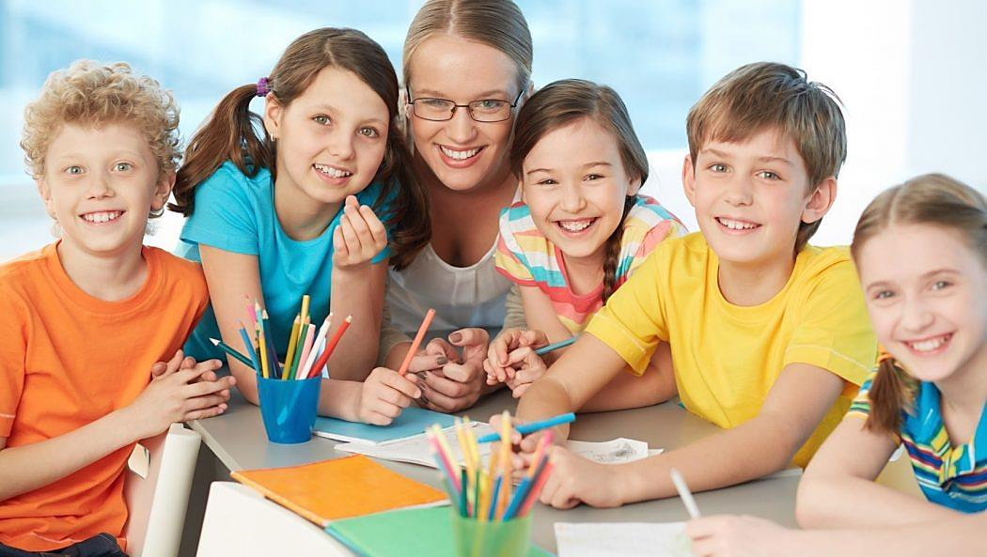

***Методичні рекомендації до проведення Дня знань та Першого уроку в 2019-2020 н. р.***

**Чернігів – 2019**

Свято нового навчального року. Методичні рекомендації до проведення Дня знань та Першого уроку в 2019-2020 н. р. / Упоряд. О. Злобіна. – Чернігів: ОІППО імені К.Д. Ушинського, 2019. – 82 с.

***Упорядник:***

***О. Злобіна,*** завідувач відділу виховної роботи і здорового способу життя ЧОІППО імені К.Д.Ушинського

Методичні рекомендації щодо проведення Дня знань та Першого уроку в 2019/2020 навчальному році пропонують теми, структуру та вибір методичних прийомів; містять практичні поради й орієнтовні матеріали, різні за формою і змістом (інформаційні повідомлення, тренінги, квести, інтелектуальні ігри, кросворди, корисні інтернет-посилання тощо).

Матеріали адресовані працівникам методичних служб області, заступникам директорів із виховної роботи, класним керівникам, вихователям, педагогам-організаторам закладів загальної середньої освіти.

**ЗМІСТ**

ВСТУП 4

ВЕРНІСАЖ ПЕДАГОГІЧНИХ ІДЕЙ І ТВОРЧИХ ЗНАХІДОК ДО ПЕРШОГО УРОКУ 14

**Бути здоровим — жити здорово!** *(поетична сторінка)* **14**

**Формуємо ціннісне ставлення до здоров'я** *(проект для здобувачів освіти початкової школи)* **15**

**Здоровим будь!** *(квест для здобувачів освіти початкової школи)* **21**

**Здорове харчування — запорука здоров’я,** **а здоровим бути круто!** *(конкурс-вікторина для здобувачів освіти початкової школи)* **28**

**Цікавими стежинами «Країни міцного здоров’я»** *(урок-подорож для здобувачів освіти початкової школи)* **34**

**Обираємо здоровий спосіб життя»** *(година спілкування для здобувачів освіти початкової школи)* **41**

**Хочеш бути здоровим – рухайся!** *(урок-тренінг для здобувачів освіти початкової школи)* **46**

**Будьте здорові!** *(квест для здобувачів освіти основної школи)* **50**

**Здоров’я — це не все, але все без здоров’я — ніщо** *(тренінг для здобувачів освіти основної школи)* **65**

**Здоров’я і вибір способу життя** *(тренінг для здобувачів освіти основної школи)* **70**

**Ґаджетленд** *(тренінг для здобувачів освіти основної школи)* **75**

Список використаних джерел 82

# ВСТУП

Перше вересня – це надзвичайно хвилюючий день, це свято учнів, учителів, батьків, свято, яке об’єднує всі покоління.

І знову вперше сядуть за шкільні парти закладів освіти першокласники Нової української школи. День знань – урочиста подія, що запам’ятається малюкам на все життя. Вони увійдуть до єдиної шкільної родини, перед ними відкриються тисячі доріг до Країни знань і пошуку вічних істин Добра і Краси.

Перше вересня – це свято особливо радісне і по-дорослому статечним випускникам.

У процесі підготовки та організації Дня знань перед педагогічними колективами закладів загальної середньої освіти стоїть відповідальне завдання – створити святкову, емоційно піднесену атмосферу, яка викликала б у присутніх відчуття, що школа – це велика і дружна родина.

Щоб свято залишило у серці дитини не лише позитивні емоції, але й збагатило духовний світ кожного учня, пропонуємо, як і в попередні роки, передбачити урочисту частину свята та творчо-розвивальну.

Водночас необхідно витримувати розумний баланс між традиційними елементами, зокрема – урочистим відкриттям свята, привітаннями, посвятою у першокласники, та активними формами для різних вікових категорій.

Під час проведення урочистої частини свята доцільно використовувати державну символіку України – Прапор, Герб, Гімн. За необхідності, і якщо це передбачено сценарієм, можливе використання наочності: карти України, Європи, нашої області; ілюстрації краєвидів України та рідного краю; елементи народної символіки, вишитий рушник; портрети видатних українців та відомих людей рідного краю.

При цьому необхідно пам’ятати, що в умовах сьогодення активне використання української національної та державної символіки, українського традиційного одягу, жовто-блакитних кольорів стало проявом патріотичного духу, формування нації. Водночас важливо не підмінити зовнішніми ознаками патріотизму його глибокої сутності.

Успіх заходу залежить від вибору форм роботи зі здобувачами освіти, оскільки для дітей – це святковий день, емоційно насичений новими зустрічами та спілкуванням з друзями. Тому педагогам радимо обирати також активні, раціональні та максимально наближені до життя форми роботи. Навчальний матеріал цього святкового дня не має бути перенасиченим інформацією та обов’язково включати елементи творчого дійства з сюрпризами, пошукові, пригодницькі та ігрові прийоми.

Сьогодні є чимало способів зробити початок нового навчального року дійсно цікавим та креативним. Та варто пам’ятати, що, шукаючи новий формат для святкування, необхідно порадитися з батьками, педагогами та школярами. Саме це дозволить уникнути непорозумінь та зробити так, щоб святкування принесло радість усім його учасникам.

Організація квестів допоможе яскраво відсвяткувати День знань. Завдяки їх динамічності та ігровій формі можна без проблем перетворити початок навчального року на цікаве та захопливе змагання. Готуючи такі завдання, можна втілювати власні ідеї (наприклад, пов’язати завдання та різні навчальні предмети) або використати готові [сценарії](https://naurok.com.ua/post/dobirka-scenari-v-kvestiv-na-1-veresnya). Взявши участь у яскравих квестах, діти та їхні батьки зможуть виявити максимум знань та винахідливості. А ще всі присутні краще познайомляться одне з одним та знайдуть нових друзів.

День знань має бути не лише цікавим, а й корисним. І щоб довести це всім учасникам свята, можна організувати серію майстер-класів та воркшопів для дітей і дорослих. Можна залучити батьків, які поділяться професійними знаннями (це особливо корисно для одинадцятикласників) чи розкажуть про свої хобі (вишивання, ковальство, спорт тощо).

Також варто у взаємодії з психологом провести тренінги для об’єднання дітей та розвитку їхнього емоційного інтелекту. Такі заняття неодмінно допоможуть дітям подолати хвилювання та налаштуватися на продуктивне навчання.

Для того, щоб навчання дарувало радість та було результативним, необхідно добре усвідомлювати його мету. І саме першого вересня варто шукати натхнення та «запрограмувати» себе на успішну роботу. Запропонуйте дітям створити список завдань на весь рік. Тут можна поєднати індивідуальну та колективну роботу: сформулювати перелік очікуваних результатів від навчання для конкретного учня, класу та школи загалом. Крім того, запропонуйте всім охочим записати короткий мотиваційний відеоролик, який буде надихати кожного на активність протягом року.

Про природу потрібно турбуватися завжди, а тим більше – у День знань. Тож замість звичного обміну букетами квітів можна організувати акцію з [озеленення школи](https://naurok.com.ua/post/zeleniy-klas-stvoryuemo-spriyatlivi-robochi-umovi). Батьки, вчителі та всі охочі можуть поділитися живими квітами, які не лише прикрасять класні приміщення, а й допоможуть шкільному колективу зберігати здоров’я. Організуйте «мозковий штурм», щоб визначити, що можна зробити для збереження довкілля.

1 вересня – дуже емоційне свято! Цього дня хтось лише починає навчання чи роботу в школі, а хтось (одинадцятикласники звичайно ж) уже готується до дорослого життя. Тож запропонуйте присутнім зберегти святкові враження та емоції. Зробити це дуже легко, адже гаджети з камерою є ледь не в кожного. Можна записувати на відео святкові побажання та поради від батьків, дітей та вчителів. Гості можуть розповісти цікаві історії зі свого шкільного життя. Крім того, влаштуйте фотозону та попросіть охочих зробити святкові фото. Це може стати гарною традицією (за роки навчання ви створите чималу колекцію світлин та привітань).

Початок нового навчального року – це неабиякий стрес для дітей. Їм потрібно знову звикати до розпорядку дня, сумлінно навчатися та виконувати багато домашніх завдань. А щоб учням стало емоційно легше, попросіть педагогів та батьків розповісти школярам цікаві та повчальні історії про своє шкільне життя. Спогади та досвід знайомих і близьких неодмінно додадуть дітям упевненості. А ще – нагадають їм, що всі ми були дітьми, мали схожі проблеми та переживання.

Відпочиваючи влітку, діти неодмінно навчилися чомусь новому, відкрили для себе цікаві хобі та справи. І такими цікавинками варто поділитися з іншими! Тож організуйте і проведіть святковий конкурс талантів. Учні можуть продемонструвати свої спортивні досягнення, заспівати чи виконати танець, прочитати авторський вірш та позмагатися в інтелектуальних вікторинах. Переможцями такого конкурсу будуть усі учасники. А його головний приз – це гарний настрій та натхнення для початку нового навчального року.

Для першокласників доцільним буде таке завдання: познайомити їх між собою. Запропонуйте намалювати «візитівки»: щось про себе, свої захоплення, улюблені іграшки, мультики.

Влаштуйте ігри-«криголами», щоб назавтра діти вже щось знали один про одного. Наприклад:

* «Дзеркало»: у парах повторюємо міміку та рухи.
* «Крижинка/картопелька»: передаємо по колу м’ячик, який за наказом ведучого стає то гарячою картоплею, то крижинкою, то залишається м’ячиком. Відповідно об’єктом можна чи гратися, чи відігрівати, чи швидко перекидати.
* «Поросята та кошенята»: кожному гравцю на вухо ведучий шепоче назву тварини, на яку той «перетворився». Усі зав’язують очі, а далі — нявчать, хрюкають та видають інші звуки, які їм притаманні, та мають на слух знайти «родичів».

Можна влаштувати шоу мильних бульбашок, показувати фокуси.

Цікава ідея — щороку 1 вересня записувати відео, під час якого ставити дитині однакові питання. Згодом змонтувати разом, і колись вся родина із задоволенням передивлятиметься, як дорослішав син чи донька. Ще одна мета такого «інтерв’ю» — проговорити побоювання, очікування, мрії на цей шкільний рік. Варіанти цієї ідеї: завести фотоальбом-книгу про шкільні роки. Записувати туди, домальовувати та вкладати фото 1 вересня.

Часто навчання порівнюють з роботою. Добре б привчити, що це — сам по собі цікавий і творчий процес. Тож святкування повинно мати відтінок навчання, креативу, а не безцільної розваги. Інакше дитина вирішить: «Розвага — головне в житті, а навчання і праця — спосіб заробити розвагу».

Якщо у школі є знаменитості, наприклад, переможці районних, міських, об’єднаних територіальних громад, обласних, всеукраїнських змагань, конкурсів, олімпіад, або відомі, популярні, цікаві та шановані в громаді люди, то можна організувати прес-конференцію з автограф-сесією. Така автограф-сесія запам’ятається і старшокласникам – «шкільним знаменитостям» – та спонукатиме їх до нових вершин.

Учні 10-11 класів можуть підготуватичеленж випускника. Челенж – виклик, дія на спір, зазвичай оформлена як відеоповідомлення. Головне завдання педагога – не стримувати креативну фантазію старшокласників, а направити її у правильне русло. Челенж може носити спортивний характер, наприклад, «Ми, учні 11 класу, підтягуємося 50 разів і передаємо естафету учням 10 класу». Челенж може бути екологічним: «Ми, учні 9 класу, посадили на квітниках біля школи 10 кущів троянд і передаємо естафету учням 8 класу». А може бути трудовим: «Ми, учні 4 класу, виготовили 10 годівничок і передаємо естафету учням 3 класу».

Формат свята кожна школа обиратиме на свій розсуд.

**\*\*\*\*\***

**Перший урок у 2019-2020 навчальному році рекомендуємо підпорядкувати ключовій компетентності та наскрізному вмінню «Екологічна грамотність та здорове життя»**, що передбачає формування в учнів дбайливого ставлення до власного здоров’я, соціальної активності та екологічно грамотної поведінки.

Орієнтовними темами Першого уроку – Уроку здоров’я (серед багатьох інших) можуть бути такі:«Моє здоров'я – багатство нації, здоров'я нації – сила держави!»,«Здорова дитина – багата Україна!»,«Бути здоровим – бути успішним!», «Здоровому – все здорово!», «Крок за кроком до здоров'я!», «Здоров’я – головний життєвий скарб», «Діти, рух, здоров'я», «Ми скажемо «Так» здоровому способу життя!», «Здоров’я – це не все, але все без здоров’я – ніщо» тощо.

Урок доцільно провести під гаслом «Здоровим бути модно!», оскільки саме здоров’я є тим чарівним ключем, який відчиняє двері можливостям чогось прагнути і досягати, омріювати і здійснювати, реалізувати і розвивати себе, встановлювати орієнтири майбутнього.

Мета уроку: орієнтація здобувачів освіти на пріоритетність вічних загальнолюдських цінностей життя і здоров'я, мотивацію ведення здорового способу життя як необхідної умови саморозвитку, самовдосконалення та самозбереження у сучасному світі, запоруки успішної самореалізації кожної дитини у повсякденному та майбутньому дорослому житті. Учитель повинен зазначити, що власне здоров'я кожної людини знаходиться у її руках, а здоров'я нації залежить від здоров'я кожного.

Завдання цього уроку: допомогти усвідомити, що кожна людина повинна дбайливо ставитися до власного здоров'я як головної умови реалізації свого творчого, соціального, інтелектуального, природного та фізичного потенціалу; особливу увагу зосередити на громадянську відповідальність за власне здоров'я.

Важливим є і вибір місця проведення. На свіжому повітрі – у чудово облаштованому «зеленому класі», рекреаційних зонах, на дослідницьких майданчиках – діти із захопленням знайомляться з різноманіттям природи, вивчають рослинний та тваринний світ, залучаються до практичної діяльності з розв’язанням проблем навколишнього середовища, аналізують і порівнюють зміни, що відбуваються з екосистемами на всіх рівнях – від рідного міста, села до планети Земля.

Створити святковий настрій можна відповідним оформленням місця проведення: квітковими гірляндами, банерами, на яких розміщено фотоматеріали з історії школи, спеціальними випусками стіннівок, повітряними кульками тощо. Педагогічним колективам варто якомога повніше використати творчий потенціал учнів.

**\*\*\*\*\***

Для учнів **початкової школи (1-4 класи)** Перший урок варто провести у формі гри-мандрівки, подорожі за здоров'ям до лісу, в поле, до моря, до українських традицій формування культури здорового способу життя, використовуючи матеріали українського фольклору (народні пісні, казки, вірші, прислів'я, загадки, приказки про здоров'я), ігри-бесіди, сюжетно-рольові ігри, екскурсії-ігри «У Країні Здоров’я!», свята «Здоровому – все здорово!» тощо, оскільки пріоритетними є активні методи, спрямовані на самостійний пошук істини та формування ініціативи й творчості, адже у малюків домінує образне мислення.

Елементами уроку можуть бути вікторина, виступ групи учнів основної школи на тему «Малюкам про здоров’я».

Для активізації навчальної діяльності учнів початкової школи на Уроці здоров’я доцільно організувати тематичну поетичну сторінку. Під час уроку бажано пригадати змістовні вислови про здоровий спосіб життя, проаналізувати значення прислів’їв та приказок.

Наочність на уроці в початкових класах школи є обов'язковою. Це можуть бути малюнки («Здоров'я очима дитини», «За здоров'ям на природу», «Діти, рух, здоров'я», «Більше рухайтеся», «Радій життю», «Твої рідні», «Люби своїх рідних»), українські загадки, прислів'я і приказки про здоров'я («Найбільше багатство – здоров'я», «Нема щастя без здоров'я», «Веселий сміх – здоров'я», «Здоров'я маємо – не дбаємо, а втративши – плачемо»).

Для молодших школярів Перший урок можна також провести у фітовітальні (якщо такі створені у закладах освіти). Це буде незвичайним місцем зустрічі за чашечкою смачного й оздоровчого чаю, приготовленого з лікарських рослин, зібраних власноруч у рідному краї. Для друзів та однокласників – це можливість у позитивній теплій атмосфері обмінятися враженнями та емоціями після канікул та спекотного літа. А ще – це можливість у нетрадиційній формі більше дізнатися про лікарські та ефіроолійні рослини, особливості їх збору та культивування, з проблемами, пов’язаними зі збереженням запасів лікарських рослин, відновленням природних ресурсів та підтримкою екологічної рівноваги.

Під час моделювання Першого уроку радимо запропонувати дітям різні види ігор: комунікативні, рольові, рухливі, ігри на розвиток емоційно-чуттєвої сфери. Ігрові вправи та фізичні активності дозволять в інтерактивній цікавій манері розкрити актуальні питання здорового способу життя, екологічні питання, розвивати кмітливість, увагу, пам’ять, спостережливість.

Для створення урочистої атмосфери рекомендуємо використати музичний супровід уроку – пісні про здоров’я та здоровий спосіб життя, а також фрагменти мультфільмів.

**\*\*\*\*\***

Вибираючи форми проведення Першого уроку **в основній школі (5-9 класи),** учителеві доцільно враховувати як вікові та індивідуальні особливості, так і попередньо набуті знання та рівень готовності класу сприймати інформацію про здоров'я і здоровий спосіб життя. Це можуть бути уроки-бесіди чи уроки-роздуми, комбіновані уроки про здоров'я, про особливості здоров'я українського народу, про оздоровчі системи, про складові здорового способу життя (оптимальна рухова активність, правильний добовий режим дня, збалансоване харчування, відсутність шкідливих звичок тощо).

Бажано розпочати урок із вступного слова вчителя, а потім перейти до діалогу, надати можливість кожному учневі висловити думку про те, чим є здоров'я для кожної людини та для нього особисто, від яких факторів залежить здоров'я, як його зберігати та зміцнювати.

Під час проведення уроку вчителеві можна зазначити, що з давніх-давен у народних піснях, казках, легендах, прислів'ях, приказках український народ оспівував, возвеличував фізично дужу, сильну, здорову людину. Про те, що людина завжди приділяла увагу здоров'ю, свідчить наявність образних порівнянь в українській мові: «здоровий, як вода», «здоровий, як дуб», «здоровий, як лось», а батьки власним прикладом та народною мудрістю вчили дітей співчувати, допомагати хворим, старим, немічним.

Доцільно наголосити, що наш народ славен традиціями народної медицини. Здавна люди використовували цілющі трави і мед для лікування, профілактики захворювань та збереження здоров'я.

Для того, щоб Перший урок не тільки залишився в пам'яті дітей, а й дав новий поштовх у ставленні до себе і довкілля, необхідно обов'язково включити рольові ігри, обговорення ситуацій, тренінги, вправи, які виховують у дітей та підлітків орієнтацію на здоровий спосіб життя. Наголосити, що заняття спортом, трудова активність, відмова від шкідливих звичок – це фактори, що зміцнюють здоров'я.

Головне завдання цього уроку – допомогти дітям зрозуміти «Хто я?», «Що значить моє здоров'я», знайти своє місце в безмежному світі та зорієнтувати на життя здорової людини без хвороб та шкідливих звичок.

Ураховуючи особливості учнів підліткового віку, варто зазначити, що під час проведення Уроку здоров’я в основній школіформи роботи можуть бути різноманітними: вікторин**а,** бесіда, анкета відкритих думок, зустріч, колективна творча справа (жива газета, презентація, колаж). Збагатять урок інтелектуальні ігри, тренінги «Зроби свій вибір на користь здоров’я», інші інтерактивні форми роботи.

Розглядаючи здоров’язбережувальну діяльність класного керівника, вихователя, пропонуємо звернути увагу на впровадження тренінгових вправ. Тренінг є ретельно спланованим процесом формування та поглиблення знань, відпрацювання умінь і навичок, зміни чи оновлення певних ставлень, поглядів і переконань. Тренінгові заняття як форма групової роботи, яка забезпечує активну участь і творчу взаємодію учнів, є ефективними та подобаються учням.

Проведення заходу можна спланувати у вигляді квесту – улюбленій формі роботи дітей, яка об’єднує пошукові, творчі та ігрові прийоми роботи. Діючи спільно та покроково, виконуючи низку різноманітних логічних дій, учні шукають відповіді на запитання, розв’язуючи екологічні задачі, розгадуючи загадки.

Неодмінною умовою успіху Уроку здоров’я в основній школі є забезпечення максимальної активності школярів. Учителеві важливо залучити їх до участі в інсценівках, рольових іграх, обговореннях ситуацій, до виконання віршів, пісень тощо.

Підвищити ефективність проведення Уроку здоров’я можна відповідним переглядом фільмів, слайдів-подорожей, мультимедійних програм з теми «Азбука безпеки».

На уроці в основній школі можна започаткувати проектну діяльність, оголосити проведення акцій, конкурсів, флешмобів тощо.

**\*\*\*\*\***

Перший урок **у старшій школі** **(9-11 класи)** має стати своєрідним уроком громадянської зрілості, з урахуванням рівня інформованості та зацікавленості учнів проблемою здоров'я та системою ведення здорового способу життя.

Основне завдання уроку – дати можливість і право учням самостійно розв'язувати питання здоров'я, приймати розумні рішення, враховуючи свої можливості, а також той факт, що формування особистості необхідно спрямувати в інтересах самої особистості і за її бажанням. Саме такими стануть тренінги, дискусії, круглі столи, під час яких можна розробити моделі розв'язання різних проблемних ситуацій на основі їх аналізу, активного обговорення та захисту власної позиції. При проведенні Уроку здоров’я доцільно використати такі форми роботи, як диспут, відверта розмова, тематичний діалог, захист проектів тощо.

Розпочати урок можна цікавою бесідою про здоров'я, приділивши увагу умовам і складовим соціальної сфери життя і здоров'я людей (взаємозв'язок політики, держави, права і здоров'я, чинники ризику для здоров'я, взаємини у сім'ї та колективах; вияви девіантної поведінки: алкоголізм, наркоманія, токсикоманія).

У ході уроку надавати можливість старшокласникам розв'язувати проблеми реальної поведінки, залучаючи до розмови своїх товаришів, що мають схожі проблеми, чи досвід їх вирішення.

Запропонувати учням довести у дискусії зі своїми товаришами залежність здоров'я від способу життя. Обґрунтувати прикладами із власного досвіду, досвіду батьків, друзів, з літератури чи кінофільмів.

Учні мають усвідомити, що їхнє майбутнє залежить від того вибору, який вони зроблять уже сьогодні (пити – не пити, палити – не палити, займатися фізичною культурою – не займатися, вчитися – не вчитися, з ким дружити, а з ким ні, вживати наркотики – не вживати тощо).

Лише духовно і фізично сильна та здорова особистість може розраховувати на входження в сучасний напружений ритм життя, здобуття відповідних знань, правильно обрану професію, пристосування до мінливих соціальних, екологічних, внутрішніх факторів, досягнення успіху в обраній спеціальності. Саме така людина здатна допомогти собі та іншим стати корисними для суспільства в цілому.

При підготовці до Уроку здоров’я у старшій школірекомендуємо залучити учнів-старшокласників до участі у створенні творчих проектів «Бути здоровим – бути успішним!», підготовці публіцистичних та театралізованих вистав, у яких наскрізною була б тема ведення здорового способу життя.

Складовою процесу повноцінного розвитку людини та її виховання, дієвим засобом утвердження здорового способу життя є фізична активність. Тому перший урок може бути організований і проведений як спортивне свято «Краси і здоров’я».

Під час такого уроку варто розкрити значимість спорту, фізичного виховання, активного відпочинку щодо зміцнення здоров’я. Також можна привернути учнів до того, що цивілізація і технічний прогрес звільнили людство від тяжкої, монотонної та примітивної фізичної праці, водночас ускладнили йому життя, породивши гіподинамію – руховий голод, який призводить до багатьох захворювань. Досвід розвинених країн указує на значення занять фізичною культурою і спортом, оскільки це найбільш ефективний засіб профілактики різних захворювань і зміцнення генофонду та розв’язання інших соціальних проблем суспільства.

Учням цікаво буде дізнатися, яке місце займали фізичні вправи в житті видатних людей. Батько медицини Гіппократ, філософи Платон і Сократ, поети Софокл і Еврипід мали різні спортивні нагороди. Відважний підкорювач Північного полюсу Ф. Нансен здобув звання чемпіона Норвегії з бігу на ковзанах і лижах. Поет лорд Байрон був відмінним боксером, а одного разу переплив протоку Дарданелли. Лауреат Нобелівської премії в галузі біохімії Е. Чейн був олімпійським чемпіоном з вітрильного спорту. Біг був невід’ємною частиною життя видатного українського хірурга, академіка Миколи Амосова.

Учителю варто запросити на урок людей, які будуть цікавими співрозмовниками для здобувачів освіти: лікарів, батьків, спортсменів, шанувальників здорового способу життя.

*****

У підготовці та проведенні уроку можна використовувати матеріали окремих тем, передбачених програмою, з таких дисциплін, як з валеологія, основи здоров’я, фізична культура, інших предметів. Корисним буде використання досвіду закладів освіти області, України, а також урахування в цьому питанні досягнень свого навчального закладу.

Саме на першому уроці можна започаткувати участь в різноманітних конкурсах, фестивалях, акціях, проектах щодо здорового способу життя.

Так, в Україні вже третій рік реалізується програма  «Healthy Schools: заради здорових і радісних школярів» з метою розвитку в учнівської молоді і дітей життєвих навичок здорового способу життя та свідомого ставлення до власного здоров’я. У рамках Програми розробляються рекомендації, проводяться заходи та створюється спільнота однодумців. (<http://healthy-schools.org.ua/>). Програма реалізується Центром «Розвиток КСВ», спільно з «Mondelēz International Foundation» за підтримки Міністерства молоді та спорту України, ДНУ «Інститут модернізації змісту освіти» (лист ДНУ «Інститут модернізації змісту освіти» від 14.08.2019 № 22.1/10-2743).

Рекомендуємо організувати спецвипуски шкільного телебачення, присвячені культурі здоров’я, здоровому способу життя, виступи шкільних команд – учасників районних, міських, ОТГ та обласного етапів щорічного Всеукраїнського фестивалю-конкурсу «Молодь обирає здоров’я».

У бібліотеках, виставкових залах закладів освіти доцільно оформити тематичні, ілюстровані виставки-огляди літератури, образотворчого мистецтва, художньої фотографії з популяризації здорового способу життя «Здорова планета – здоровий ти!»

Перший урок зорієнтує не лише дітей, але і педагогів на більш зважену та активну позицію щодо проблем здоров'я (і власного також), допоможе розширити уявлення про способи відтворення та збереження своїх фізичних, інтелектуальних, психоемоційних, творчих ресурсів, спонукатиме турбуватися про здоров'я своїх вихованців, керуючись золотим правилом: «Даючи знання – не забирай здоров'я».

Звертаємо увагу керівників шкіл та педагогів, що запропонований матеріал є лише канвою для творчої роботи щодо наповнення цих заходів матеріалами, які б відображали самобутнє обличчя конкретного закладу.

Додамо, що під час проведення Першого уроку варто уникати формалізму й заорганізованості; необхідно забарвити перший день нового навчального року святковістю, урочистістю, добрим настроєм, емоційністю, оптимізмом.

Анонси про проведення Першого уроку радимо розміщувати на офіційних сайтах органів управління освітою, закладів освіти.

**Використані Інтернет-ресурси**

<https://naurok.com.ua/post/9-idey-dlya-nezvichaynogo-svyatkuvannya-1-veresnya>

<https://osvitoria.media/experience/dev-yat-idej-yak-vidsvyatkuvaty-pershyj-dzvonyk/>

<https://www.depo.ua/ukr/life/den-znan-u-vsomu-sviti-svyato-dlya-ditey-a-v-nas-yak-na-31082016130000>

<http://healthy-schools.org.ua/>

**ЦЕ ЦІКАВО ЗНАТИ**

**Як святкують День знань за кордоном?**

**НІМЕЧЧИНА: солодкий початок**

У Німеччині навчальний рік починається в кінці серпня – на початку вересня і певного дня для цієї події не існує. Цей день щороку визначає федеральна влада залежно від початку сезону дощів, щоб діти могли якомога більше насолодитися канікулами на сонечку.

До Дня знань 6-річні першокласники, за традицією, разом з батьками склеюють конусоподібний пакунок з паперу і прикрашають його аплікацією. Потім батьки складають туди солодощі, іграшки і різні цікаві дрібниці.

Перший день у школах Німеччини зазвичай святковий. Малеча приходить з батьками, інколи – з усією родиною. Проводиться фотосесія. Може проводитися богослужіння, екскурсія для першокласників у третій-четвертий клас. Інколи учні старших класів готують для «першачків» концерт.

Обов'язковий момент – урочистий вихід нових учнів у супроводі класного керівника із загальної зали в клас. Там вони знайомляться, отримують перше завдання додому – намалювати те, що лежало в їхніх пакунках і розходяться домів.

**АВСТРІЯ: подарунки і концерт**

В Австрії першокласники також вирушають до школи з Schultüte – пакунком школяра. Ця традиція походить ще з XIX століття. Раніше великий яскравий пакунок батьки та родичі наповнювали солодощами для малюка. Нині туди кладуть канцелярське приладдя, іграшки, книжки. Звичайно, є там і солодкий сюрприз.

Адміністрація школи влаштовує святкування у великій залі школи чи, наприклад, у ратуші. Старші учні готують концерт, потім дітям видають їхні Schultüte і інколи – маленькі букетики квітів.

Під час переходу до старшої школи діти також дивляться концерт, потім отримують книжки в подарунок і йдуть на екскурсію школою.

**ЧЕХІЯ: замість лінійки – клоуни**

У Чехії традиційної лінійки немає, але й навчання в перший день не проводиться. Для першокласників влаштовують концерт із клоунами.

При цьому від «першачків», які йдуть до школи у 6 років, не вимагають вміння читати і писати. Обов'язковою є бесіда з психологом, у процесі якої робиться висновок про емоційну готовність дитини до шкільних навантажень.

**ІСПАНІЯ: зібрали врожай – почалася школа**

Іспанські діти йдуть до школи в кінці вересня – на початку жовтня, коли завершуються основні роботи зі збору врожаю. День початку навчання не вважається святом і проводиться як звичайний.

А ще в іспанських школярів немає щоденників і оцінок у зошитах, і якщо батьки не вважатимуть за потрібне дізнатися про те, як вчиться їх дитина, про успіхи чи проблеми їм ніхто повідомляти не буде.

**ФРАНЦІЯ: директор виступив і все**

Конкретної дати початку навчання немає, але в середньому навчальний рік починається у вересні. На початку навчального року проводиться урочисте зібрання, директор школи виголошує урочисту промову для першокласників, потім учитель по списку збирає свій клас і веде його до класної кімнати.

**ВЕЛИКА БРИТАНІЯ: перший день – звичайний день**

У Великій Британії більшість дітей вступають у державні початкові школи у віці 5 років. Навчальний рік може початися і 3 вересня, і 4-го, причому не обов'язково в понеділок. Перший шкільний день проходить як звичайний день навчання.

Форму купують у спеціалізованих магазинах, де знають дизайн форми кожного навчального закладу в Лондоні, але для державної школи достатньо придбати светр з логотипом і портфель.

**ФІНЛЯНДІЯ: демократія в дії**

Фінські діти сидять за партами з 15 серпня. Але навчальний процес у них, у порівнянні із нашим, більш поблажливий. Дітям надають багато свобод – вважається, що важливо не змушувати вчитися, а мотивувати до отримання знань.

Щоденників тут немає, лист з успіхами батьки отримують раз на місяць. На заняттях можна паралельно з навчанням займатися своїми справами. Наприклад, якщо школяр не хоче дивитися навчальний фільм, йому дозволяють почитати книгу. Головне – щоб не заважав іншим. При цьому, не зважаючи на безліч послаблень, учні фінських шкіл часто показують дуже високий рівень знань.

**ІРЛАНДІЯ: коли завгодно, тільки не в понеділок**

Лінійка не проводиться – лунає дзвоник, починаються уроки і все.

Але є одна особливість – навчальний рік в Ірландії ніколи не починається в понеділок. Можливо, це тому, що понеділок вважається днем духів. У перший понеділок червня ірландці навіть влаштовують собі тотальний вихідний – День духів (Whit Monday), коли не працює ніхто і ніщо.

**НІДЕРЛАНДИ: дітям – морозиво, вчителям – квіти**

У Нідерландах, навпаки, навчальний рік починається в понеділок, можливо і в середині серпня. Усіх дітей збирають разом, директор виголошує промову. Квіти прийнято дарувати не в перший день навчального року, а в останній.

Святкують початок навчання у п'ятницю. Проводять конкурс листівок. Усі діти під час канікул надсилають у школу листівки, саморобні, оригінальні. Переможців нагороджують чимось цікавим і обов'язково – морозиво за рахунок школи.

**США: без домашніх завдань і з вечіркою для батьків**

В один із перших днів вересня п'ятирічна дитина йде в підготовчу групу на кшталт дитячого садка, але в будівлі початкової школи. Ніяких лінійок, ніякого параду, ніяких пісень і святкових одягів. Все дуже буденно і про початок навчання нагадує тільки скорочений навчальний день. Перші тижні діти не отримують завдань. У першому класі один учитель викладає всі предмети, крім образотворчого мистецтва, музики і фізкультури, уроки яких проходять раз або два на тиждень.

Через два тижні в школі захід – back to school night, це свято із закусками та розвагами для дітей і батьків на території школи. Організовує це батьківський комітет – parents teachers association.

Щоп'ятниці у школах проводять захід на зразок лінійки: дітей збирають біля американського прапора, хтось робить коротку промову, співають гімн чи розучують танець.

**КАНАДА: усі святкування – у вихідні**

Перший понеділок вересня називається Днем Праці – Labor Day – і вважається офіційним закриттям літнього сезону. А навчання стартує наступного дня – у перший вівторок вересня.

Лінійок немає. У перший вівторок вересня всіх учнів зберуть у спортзалі, директор зробить невеличку промову, потім усіх розсортують по класах, відведуть у класні кімнати і почнеться навчання. У другі вихідні вересня влаштовується Family Fun Day (сімейний розважальний день). На подвір'ї школи ставлять батути та різні атракціони, влаштовують частування.

У канадців особливе ставлення до прав дитини. Учитель тут не тільки не має права кричати на учня, але і не сміє вичитувати його перед усім класом. Винного школяра саджають на спеціальний стілець у роздягальні або в невеликому приміщенні поряд з аудиторією. Якщо і це не допомагає, учня ведуть до директора, де він чекає батьків.

**ІЗРАЇЛЬ: діти запускають мрії в небо**

В Ізраїлі перший день навчання – 1 вересня. Але в ізраїльських школярів початок вересня іноді сповнений вихідних через єврейський новий рік та інші свята – у такому разі початок навчання відбувається пізніше.

Діти приходять до школи на перший урок о 8:15, знайомляться, спілкуються зі своїми однокласниками. Святкова лінійка проходить під час другого уроку – школярі пишуть на повітряних кульках бажання і запускають їх у небо.

**ЯПОНІЯ: «першачки» святкують так, що потім тиждень відпочивають**

Японські першокласники йдуть до школи в шість років на початку квітня, коли починає цвісти сакура. Тут вважають, що весна – це початок нового життя, тому саме час починати вчитися.

Святкова лінійка проводиться тільки для першокласників в актовому залі. Їх вітають учителі, вирішують організаційні питання з батьками, і в першій половині дня діти йдуть додому. Потім у першокласників і батьків є тиждень на підготовку до школи. І вже через тиждень у школу йдуть всі школярі.

**ІНДІЯ: заробляють гроші для школи**

Навчальний рік починається у квітні, а в перший клас ідуть у чотири роки. Урочистостей у перший навчальний день немає.

З ранніх років школярам прищеплюють любов до праці і рукоділля – в індійських школах є спеціальні майстерні з ткацькими верстатами, і кожен школяр повинен здати свою норму власноруч витканого полотна. Гроші від продажу тканини йдуть на потреби школи.

Найбільш шанованим предметом вважається математика, напевно тому країна славиться програмістами. Викладають у школах Індії тільки чоловіки.

**НОВА ЗЕЛАНДІЯ: виповнилось п'ять – пора до школи на екскурсію**

У Новій Зеландії немає ніякого «першовересня» – дитина в перший клас іде у школу в день, коли їй виповнюється 5 років. Якщо це під час шкільних канікул, то хто-небудь з учителів знайомить її зі школою і робить екскурсію. Що стосується першого навчального дня після канікул, то він визначається міською радою з розбіжністю приблизно в тиждень окремо для кожної школи і кожного року навчання. Це робиться, щоб уникнути перевантаження транспорту та заторів на дорогах.

# ВЕРНІСАЖ ПЕДАГОГІЧНИХ ІДЕЙ І ТВОРЧИХ ЗНАХІДОК ДО ПЕРШОГО УРОКУ

### Бути здоровим — жити здорово!

### *(поетична сторінка)*

|  |  |
| --- | --- |
| Найголовніше — це бути здоровим,  Скарб величезний та самий чудовий,  Кожній людині він є найдорожчий,  І не купити його нам за гроші.  Бути здоровим — то бути щасливим,  Завжди бадьорим, веселим, кмітливим.  Щоб так було, треба правила знати,  Як нам здоров'я своє зберігати.  Бути здоровим — то бути рухливим,  Сильним та спритним, ще завжди сміливим,  Спортом важливо зайнятися різним,  Навіть дорослим ніколи не пізно.  З друзями м'яч поганяти у полі,  В ігри рухливі гуляти у школі,  Замість поїздок ходити навмисно,  Велосипедом кататись корисно.  Узимку на лижах та ще на санчатах,  Та ковзанах швидко льодом промчати  Улітку купатись в водоймах приємно.  Усе це здоров'я твоє невід'ємно.  Вранці вставати, робити зарядку.  Нігті, волосся тримати в порядку.  Чистити зуби не менше, чим двічі  Та умивати водою обличчя.  Душ або ванну приймати надвечір,  Мило й шампуні — потрібні нам речі.  Тіло повинне завжди бути чистим,  То гігієна твоя особиста.  Збалансувати своє харчування,  Щоб не прийшло потім розчарування.  Їсти не можна занадто багато,  Треба калорії порахувати.  Зайва вага не потрібна нікому,  Переїдати не треба нам тому:  У нормі білки, ще жири, вуглеводи  З натуральних продуктів природи.  Овочів, фруктів побільше вживайте  Про вітаміни ще не забувайте.  Та зловживати солодким не варто,  Бо діабет — це хвороба, не жарти.  Бути здоровим – то нам не хворіти.  Знати повинні дорослі і діти,  Щоб попередити, не лікувати  Треба хвороби, є досвід багатий:  Це профілактика, щеплення вчасне,  Спосіб життя щоб здоровий, сучасний,  Звички шкідливі — це вороги сильні,  З ними всім треба боротися спільно. | Чіпси й сухарики — їжа погана,  Шкода здоров'ю від них несказанна.  Тож відмовляйтесь від їжі такої.  Ваша постава хай буде стрункою.  Знають, що кінь без постави — корова  Тож, як бажаєте бути здоровим,  Треба всім струнко сидіти й ходити,  Щоб свій хребет від біди захистити.  Бути здоровим — то настрій чудовий,  Світ різнобарвний та ще веселковий:  Запахи квітів і спів солов’їний,  Небо блакитне, червона калина.  Щедра природа до нас наче мати,  Отже, любити і охороняти  Нам її треба, ще знайте до того,  Наше здоров’я залежить від цього.  Будьте в житті завжди всі оптимісти,  Ваші думки будуть хай тільки чисті,  Та ще емоції лиш позитивні,  Стресів поменше – вони негативні.  Бути здоровим — то бути активним,  Світ відкривати прекрасний і дивний  З друзями разом ходити в театри,  У цирк, у кіно, це цікавого варте.  Та ще не треба сидіти постійно  Вам за комп'ютером – це безнадійно.  Наслідки будуть лиш тільки погані,  Зір ваш не буде в належному стані.  Бути здоровим — з усіма дружити,  Усіх поважати, у злагоді жити,  Не ображати ніколи нікого,  Та надавати усім допомогу.  Мати в собі людські всі чесноти —  Це доброта, проявляння турботи  Та милосердя і справедливість,  Людяність також, велика чутливість.  Бути здоровим — то бути розумним,  Прагнути знань, щоб збагатити думи.  Знати багато — то діяти вміло,  Знайте, знання наші — це дужа сила.  Знають усі, що пияцтво, паління  Шкодять собі і близьким без сумління.  Ну, а наркотики — шлях лиш в нікуди,  Тож про здоров'я своє дбайте, люди.  Ваше здоров'я залежить від того,  Скільки зусиль ви приклали до цього.  Усе це знайоме і зовсім не нове.  Будьте здорові, живіть всі здорово! |

### Формуємо ціннісне ставлення до здоров'я

### *(проект для здобувачів освіти початкової школи)*

**Мета:** сформувати в учнів уявлення про здоров'я як найголовнішу цінність людського життя; поглибити усвідомлення поняття «здо­ров'я»; розширювати знання про негативний вплив шкідливих звичок; прищепити бажання робити якомога більше для того, щоб завжди бути здоровим; розвивати самостійне творче мислення, навички співпраці; виховувати від­повідальну позицію у ставленні до власного здоров'я.

**Завдання проекту:**

• створення колективного проекту програми для збереження власного здоров’я;

• залучення дітей до змістовних та емоційно забарвлених видів діяльності.

Очікувані результати:

• позитивне ставлення школярів до збере­ження власного здоров'я;

• залучення до проектної діяльності всіх дітей, їхніх батьків;

• усвідомлення дітьми розуміння здоров'я як багатовимірного компонента життя людини, у результаті якого вони опановують навчальні та життєві компетентності.

**Тип проекту:** творчо-дослідницький.

**Учасники проекту:** учні початкових класів.

**Термін виконання:** короткотривалий (1-3 дні)



**Вправа «Нетрадиційне привітання»**

Учасники ходять по кімнаті й за командою вчителя, зустрічаючись, вітаються:

• долонями;

• колінами;

• чолом;

• боком.

*(Після виконання вправи учні сідають на свої місця)*

**Хвилинка психологічного настрою**

Зазирнуло сонечко в віконце,

Усміхнулось весело мені.

«Я бажаю всім добра й здоров'я», —

Шепотів промінчик в тишині.

Повідомлення теми й мети заходу

**Учитель.** Сьогодні ми починаємо роботу над проектом «Здоров'я — найбільше багатство». Протягом трьох днів говоритимемо про здоров'я: як ми до нього ставимося, яку роль воно відіграє в нашому майбутньому; чи існують перешкоди для його збереження та як їх можна подолати.

**Відповіді методом «Мікрофон»**

**Учитель.** Усі ви хочете бути успішними в житті, мати професію, виховати дітей, дочекатися онуків. Що, на вашу думку, потрібно для здійснення всіх цих бажань?

*(Діти пропонують свої варіанти відповідей. Наприкінці вправи вони роблять висновок, що найважливішою умовою досягнення своєї життєвої мети є здоров'я).*

Щоб завжди здоровим бути,

Треба суть саму збагнути,

Що людина з юних літ

Для добра приходить в світ!

**Мозковий штурм «Здоров'я — не...»**

**Учитель.** Продовжте речення «Здоров'я — не...». Перед виконанням цієї вправи пригадаймо правила роботи.

**Правила роботи**

1. Не бійтеся висловлювати свою думку.

2. Не обговорюйте й не критикуйте вислов­лювання інших.

3. Не можна повторювати ідеї, запропоновані кимось іншим.

4. Розширення запропонованої ідеї заохочу­ється.

*(Після завершення «Мозкового штурму» учитель дає визначення поняття «здоров'я»).*

|  |
| --- |
| Здоров'я — це стан повного фізичного, духовного й соціального благополуччя, а не лише відсутність хвороб і фізичних вад. |

**Емблема «Ми — здорові, ми — щасливі»**

**Учитель.** Об'єднайтеся у три групи і створіть свою емблему здоров'я.

(*Після завершення роботи учні обирають пред­ставника від команди, який презентує їхню емблему здоров'я).*

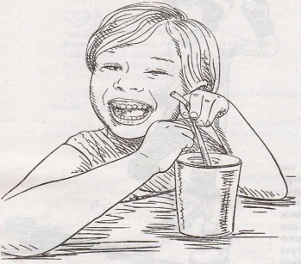

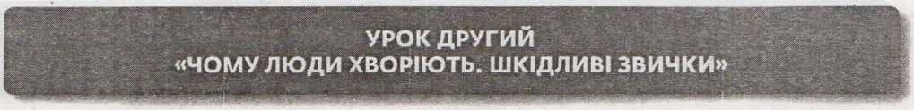

**Хвилинка психологічного настрою «Літературна морока» (додаток 1)**

Здоров’я не можна купити навіть за великі гроші.

**Мозковий штурм «Чому люди хворіють?»**

Діти відповідають на запитання.

**Вправа «До здоров'я без хвороб»**

**Учитель.** Об'єднайтеся у три-чотири групи та різними способами (малюнок, аплікація) зобразіть на довгій смужці паперу свій шлях, свої кроки до здоров'я.

**Вправа «Продовж речення»**

**Учитель.** Є звички — квітки, звички — як дуби,

Є гарні звички, звички є погані.

Вони сильніші за людей, а люди — їх раби,

Схиляють голови, неначе каторжани.

*(Учні методом «Мікрофон» продовжують речення)*

— Звичка — це...

— Корисні звички — це...

— Шкідливі звички — це...

*(Діти отримують завдання. Потрібно виявити звички, що руйнують здоров'я).*

Щоб завжди світлий розум мати,

Наркотиків не слід вживати.

Страшна у цих розвагах суть —

Вони хворобу й смерть несуть!

Сильніший хто — цигарка чи людина?

Повинна зараз визначить дитина

Та певні висновки зробити:

В житті ніколи не курити!

Нелегко перед тиском дворовим

Відмовитись цигарку закурить.

Але відмовишся і з настроєм чудовим

Ти будеш потім жити кожну мить.

**Учитель.** Молодій людині дуже важливо розкрити свої таланти, вибрати власну дорогу серед тисячі шляхів, які відкриваються перед нею після закінчення школи.

А тій людині, яка почала палити, вживати алкоголь та наркотичні засоби з дитячих років, дуже важко мислити, вона не може зосередити свою увагу на чомусь одному, швидко втомлюється, у неї низька працездатність, вона частіше за інших хворіє, страждає на хронічні хвороби.

Хвора людина ніколи не має гарного настрою, її все тривожить, дратує, втомлює. Вона рідко буває життєрадісною, веселою та щасливою.

Будьте гордими й чесними самими із собою. Перед вами — весь світ! І від того, як ви себе в ньому поведете, залежить, яким буде ваше життя в майбутньому.

**Проведення експерименту**

**Учитель.** Проведімо експеримент з аркушем паперу. Зверніть увагу, який він на вигляд зараз: цілий, чистий, гладенький. Візьміть маркер і проведіть лінію від руки в будь-якому напрямку.

Тепер розірвіть аркуш на декілька частин.

— Чи змінився стан аркуша?

— Чи можна його зробити таким, яким він був спочатку?

**Висновок:** так само, як дії над аркушем зруйнували його початковий стан, шкідливі звички (паління, вживання алкоголю й наркотиків) руйнують здоров’я людини.

**Створення колажу «Шкідливі звички»**

Діти отримують завдання (у групах) створити колаж на тему «Шкідливі звички».

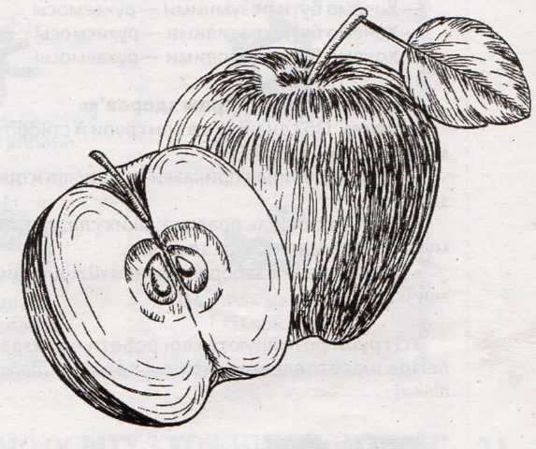

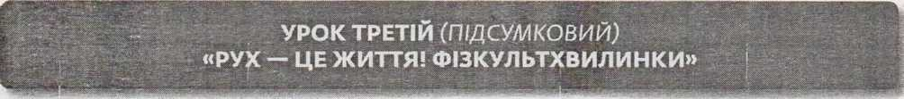

**Хвилинка психологічного настрою**

**Учитель.**

Рух — це життя!

У школі нашій дітвора

Скандує в такт «Фізкульт-ура!»

У відповідь — «Фізкульт-привіт!»,

Єднає спорт сім’ю і світ!

**Бесіда «Рух — це життя!»**

**Учитель.** Щоб бути здоровим, потрібно рухатися. Рухатися — це означає, наприклад, робити ранкову зарядку, займатися спортом, танцями, посильною працею.

— Ви — учні, тому багато часу проводите за партами, мало рухаєтеся, це погано впливає на здоров’я, його потрібно підтримувати. Що можна для цього робити? (Відповіді дітей).

— Що ще можна робити, щоб залишатися здоровими? *(Відповіді дітей).*

— Так, правильно. Можна робити фізкультхвилинки.

**Практична робота**

Учнів об’єднують у три групи. Кожна група отримує завдання вивчити й показати/пред­ставити:

• перша — фізкультхвилинку-руханку;

• друга — пальчикову гімнастику;

• третя — офтальмологічну паузу.

**Час міркувань**

Учитель зачитує вислів, учні коментують:

— Хочемо бути розумними — рухаємось!

— Хочемо бути красивими — рухаємось!

— Хочемо бути здоровими — рухаємось!

**Створення моделі «Храм здоров'я»**

**Учитель.** Об'єднайтеся у три групи й створіть модель «Храм здоров’я».

• Група 1 добирає приказки та прислів'я про здоров’я.

• Група 2 складає правила, яких слід дотри­мувати, щоб мати добре здоров'я.

• Група 3 малює заборонні знаки «Шкідливим звичкам — ні!»

Усі групи розміщують свої роботи на заздалегідь підготовленому аркуші ватману (додаток 2).

Хто здоровий,

Той не плаче,

Жде його в житті удача!

Він уміє працювати,

Вчитись і відпочивати.

Бо здоров'я — це прекрасно!

Здорово, чудово, ясно!

І доступні для людини всі дороги та стежини.

**Самооцінювання**

Самооцінювання роботи діти проводять за критеріями:

• «метелик» — активність, постійність, ори­гінальність ідей;

• «бджілка» — працьовитість, старанність, фантазія під час створення малюнків, аплікацій;

• «знак питання» — труднощі в самостійному виконанні завдань, потреба в допомозі.

**Підсумок**

**Учитель.** Щоб мати міцне здоров'я, потрібно дотримуватися режиму дня, бути чистим і охайним, робити ранкову зарядку, займатися спортом, ужи­вати тільки корисну їжу, говорити приємні слова, частіше посміхатися. Адже від цього залежить здоров'я всіх людей, отже, добробут усієї України, її щасливе, успішне майбутнє. Здорові люди добре працюють, приносять країні користь, роблять її багатою, міцною.

Життя таке, як свято й казка.

Живіть за правилами, будь ласка.

Вас вчать батьки і вчителі,

Як треба жити на землі.

Живіть і світові радійте,

Та зла собі не заподійте.

Здоровими ідіть у світ

І хоч би років сто живіть!

**Додаток 1**

**Хвилинка психологічного настрою «Літературна морока»**

|  |  |  |  |  |  |  |  |
| --- | --- | --- | --- | --- | --- | --- | --- |
| з |  | м | и |  | в | е |  |
| д | е | о | т | н |  | л | і |
| о | н | ж | и | а | а | и | ш |
| р |  | н | п | в | 3 | к | о |
| о | я | а | у | і |  | і | р |
| в |  |  | к | т | ь |  | г |

**Додаток 2**

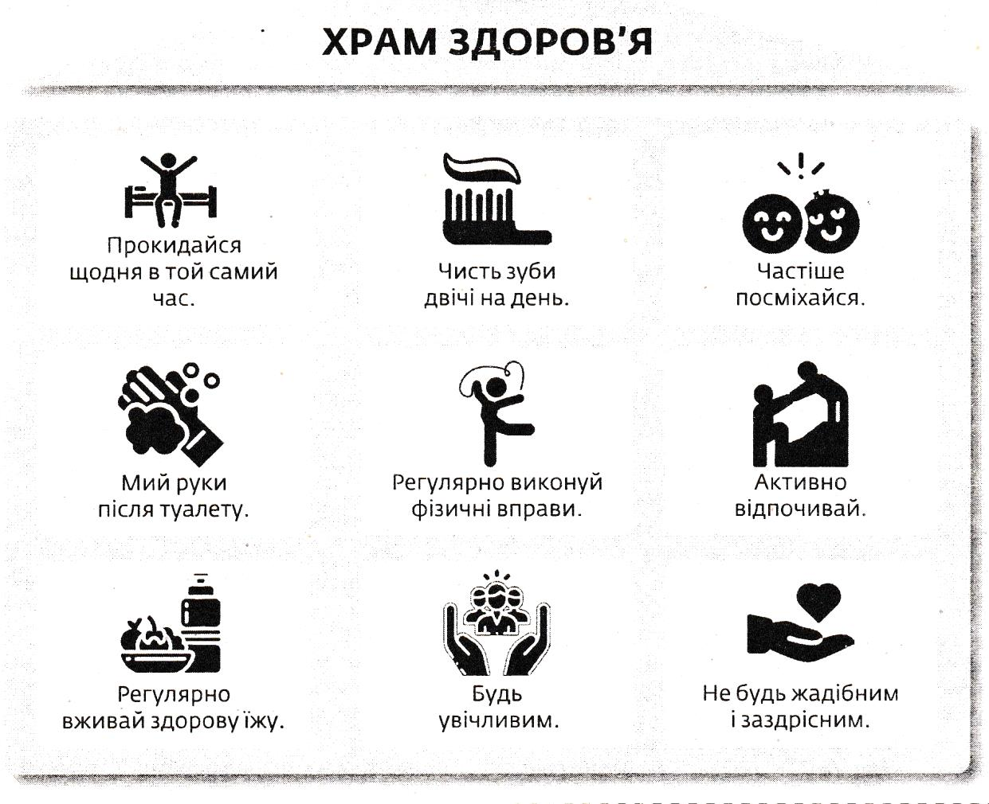

### Здоровим будь!

### *(квест для здобувачів освіти початкової школи)*

**Мета:**

* сприяти здобуттю учнями знань про поняття «здоров'я», «здоровий спосіб життя», визначенню та усвідомленню факторів, що впливають на здоров'я, створенню умов для формування в учнів позитив­ного ставлення до життя та власного здоров'я;
* навчати дітей з раннього віку виважено ставитися до свого здоров'я, поважати фізичну культуру, гартувати свій організм, раціонально харчуватися. **Обладнання:** картки із зображеннями овочів, фруктів, кошиків, спортсменів; пазли; кросворд; маршрутні листи.

**Сюжет.** Грають 4 команди. Діти отримують смс-повідомлення, де казковий герой Здоров'ятко розпо­відає про те, що зараз діти здебільшого їдять не кори­сну, а шкідливу їжу, а також мало займаються спортом, проводячи час біля комп'ютерів. Він просить в учнів до­помоги — відвідавши 8 станцій, виконати завдання на кожній з них, отримати від помічників фрукт чи овоч, довести, що діти не забули, як дбати про здоров'я. Ви­грає команда, яка збере першою всі овочі та фрукти на станціях.

**Правила гри.** Для успішного просування команди вперед і подолання перешкод на окремих етапах дійте почергово, дотримуйтесь правил.

**Правило 1.** Застосовуйте під час виконання за­вдань вашу енергію та креативність! У вас усе вийде, рухайтесь далі та перемагайте!

**Правило 2.** Відвідуйте станції суворо за порядком, зазначеним у вашому маршрутному листі. На виконан­ня кожного із завдань дається до 10 хвилин.

**Правило 3**. З помічниками, як із суддями, НЕ СПЕ­РЕЧАЮТЬСЯ!

**Правило 4.** Не консультуйтесь із членами інших ко­манд, не заважайте та не допомагайте іншим командам. Це змагання, тому кожна команда має перемогти! За порушення цього правила команду можуть повернути на перший етап змагань чи дискваліфікувати.

**Маршрутні листи**

**1-ша КОМАНДА**

|  |  |
| --- | --- |
| №з/п | Станція |
| 1 | «Піраміда харчування» |
| 2 | «Спортивна» |
| 3 | «Зрозумій мене» |
| 4 | «Корисне — шкідливе» |
| 5 | «Видатні спортсмени» |
| 6 | «Чистоплотна» |
| 7 | «Вікторина» |
| 8 | «Розумники» |

**2-га КОМАНДА**

|  |  |
| --- | --- |
| №з/п | Станція |
| 1 | «Зрозумій мене» |
| 2 | «Корисне — шкідливе» |
| 3 | «Видатні спортсмени» |
| 4 | «Чистоплотна» |
| 5 | «Вікторина» |
| 6 | «Розумники» |
| 7 | «Піраміда харчування» |
| 8 | «Спортивна» |

**3-тя КОМАНДА**

|  |  |
| --- | --- |
| №з/п | Станція |
| 1 | «Видатні спортсмени» |
| 2 | «Чистоплотна» |
| 3 | «Вікторина» |
| 4 | «Розумники» |
| 5 | «Піраміда харчування» |
| 6 | «Спортивна» |
| 7 | «Зрозумій мене» |
| 8 | «Корисне — шкідливе» |

**4-та КОМАНДА**

|  |  |
| --- | --- |
| №з/п | Станція |
| 1 | «Вікторина» |
| 2 | «Розумники» |
| 3 | «Піраміда харчування» |
| 4 | «Спортивна» |
| 5 | «Зрозумій мене» |
| 6 | «Корисне — шкідливе» |
| 7 | «Видатні спортсмени» |
| 8 | «Чистоплотна» |

**Станція 1 «ПІРАМІДА ХАРЧУВАННЯ»**

Завдання: назвати продукти харчування, які слід уживати, щоб бути здоровим.

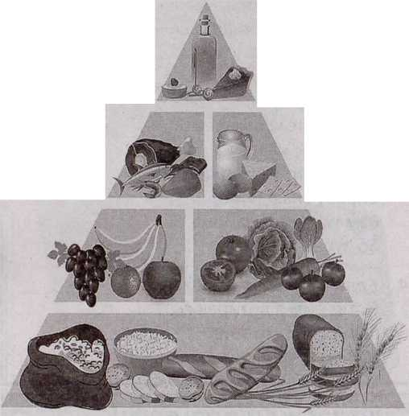

**Станція 2 «СПОРТИВНА»**

— Щоб бути здоровим, потрібно загар­товуватися, робити зарядку.

Завдання: під музику за ведучим повторити комплекс вправ. Оцінюється дружне, синхронне та правильне виконання.

**Станція З «ЗРОЗУМІЙ МЕНЕ»**

Завдання: капітанам показати своїй команді за 2 хвилини вид спорту, який вони отримають на жеребкуванні:

важка атлетика,

настільний теніс,

легка атлетика,

футбол,

баскетбол,

гандбол,

волейбол,

гімнастика,

гонки,

вільна боротьба,

бокс,

катання на лижах (біатлон),

плавання,

велоспорт,

шахи.

**Станція 4 «КОРИСНЕ — ШКІДЛИВЕ»**

Команди отримують картки із зображенням корисної та шкідливої їжі (додаток).

**Завдання**: корисну їжу потрібно скласти в ко­шик, а шкідливу — у сміттєвий бак.

**Станція 5 «ВИДАТНІ СПОРТСМЕНИ»**

Завдання: командам потрібно з’єднати фото спортсмена із назвою виду спорту, у якому він досяг успіху (додаток).

**Станція 6 «ОХАЙНА»**

— Щоб бути здоровим, потрібно тримати своє тіло в чистоті та дотримуватися гі­гієни.

Завдання: команди повинні відгадати загадку та скласти пазл-відгадку.

**Відгадайте загадку та складіть пазл-відгадку.**

1. Гарне я і запашне,

Роботяще змалку.

Люблять всі чомусь мене

Вдень і на світанку.

Кажуть, що даю красу,

І здоров'я й силу.

Чистоту у дім несу,

Звуть мене ВСІ... .

1. Він по зачісках мастак,

Вас причеше гарно так.

Розчесав моє волосся,

Так давно вже повелося,

Що охайний молодець,

Той, хто має....

1. Я — невтомна трудівниця,

Мені вірять люди.

Хто зі мною поведеться,

Той здоровим буде.

Буде часто усміхатись

Білими зубами.

Мене знає вся малеча

І бабусі, й мами.

Чистоту тримаю в домі,

Справу знаю чітко.

Вам ім'я моє знайоме,

Бо зубна я....

1. Коли миюсь, чи вмиваюсь,

Потім ним я витираюсь.

Витирати сухо звик

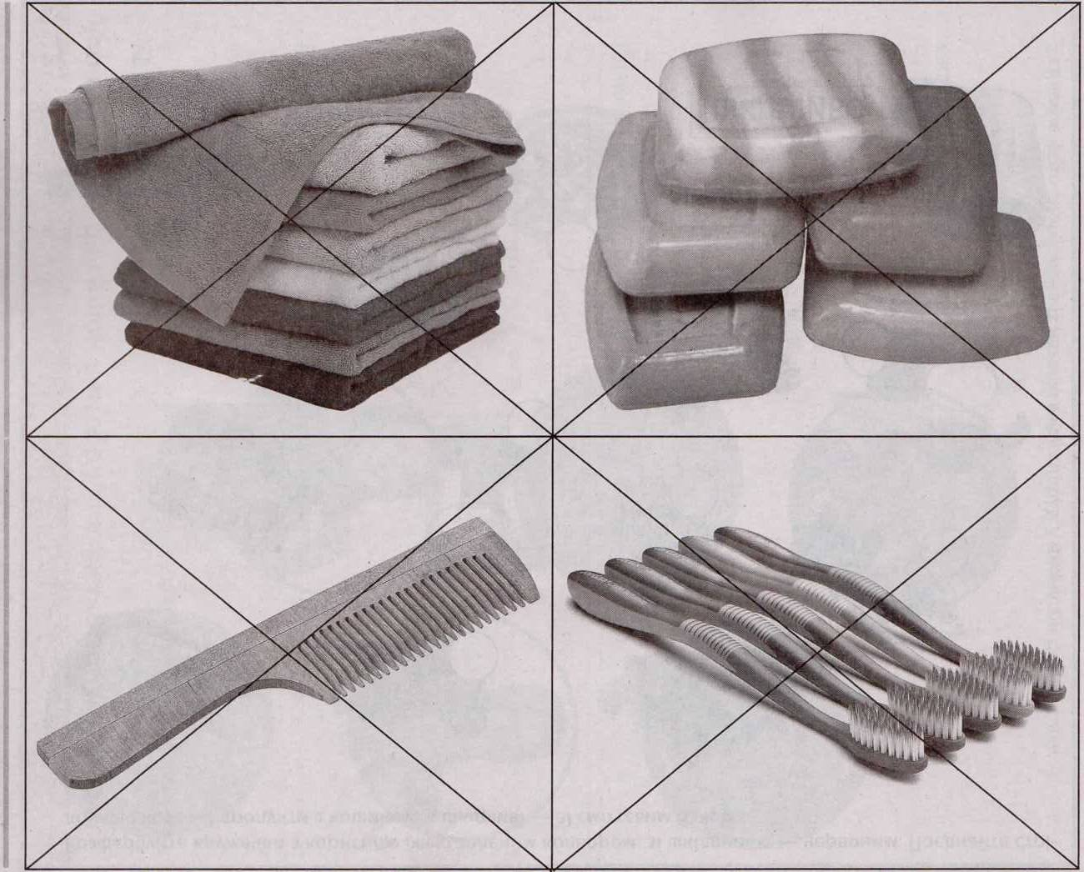

Мій м'якесенький....

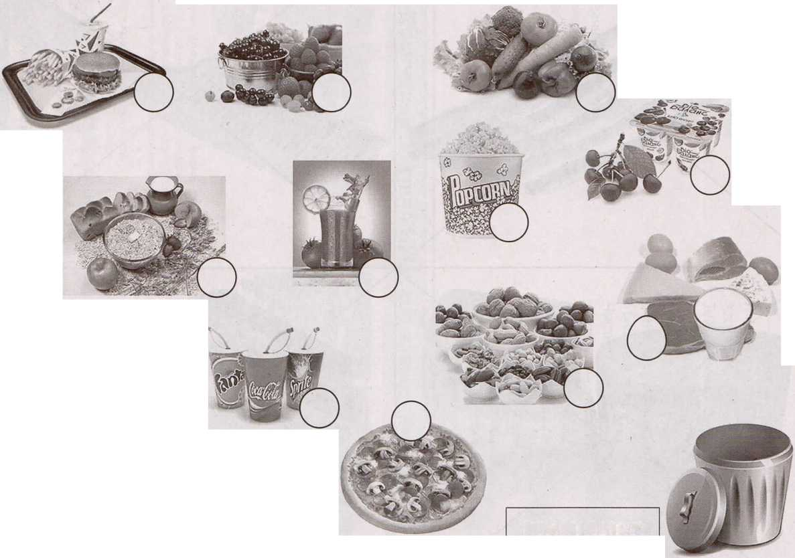

**ШКІДЛИВО**

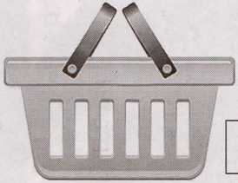

**КОРИСНО**

Розфарбуйте кружечки з корисною їжею зеленим кольором, зі шкідливою — червоним. Поєднайте стрілочкою корисні продукти з кошиком, а шкідливі — зі сміттєвим баком.

**З'єднайте фото спортсмена із назвою виду спорту, у якому він досяг успіху.**

ФУТБОЛ

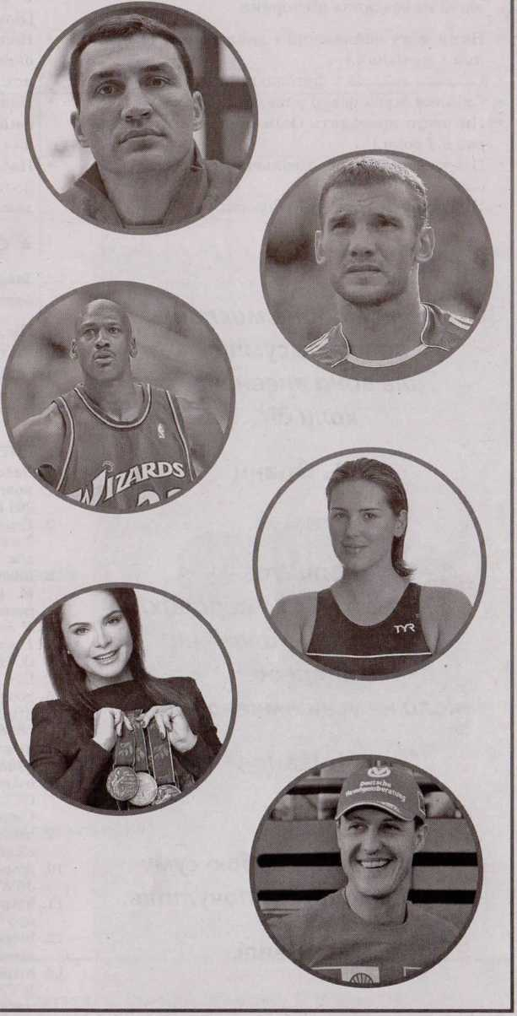

БОКС

ПЛАВАННЯ

ХУДОЖНЯ ГІМНАСТИКА

БАСКЕТБОЛ

АВТОПЕРЕГОНИ

**Станція 7 «ВІКТОРИНА»**

**Завдання:** дати якомога більше точних відпо­відей на запитання вікторини.

Який м’яч найважчий, а який найлегший? (Набив­ний і тенісний.)

Скільки гравців у футбольній команді? (11)

Скільки білих фігур у шахах? (16)

Як часто проводять Олімпійські ігри? (Один раз у 4 роки.)

Під час якої гри вболівальники кричать: «Оле-оле-оле»? (Футбол)

Що захищає воротар? (Ворота)

Під час якої гри вболівальники кричать: «Шайбу-шайбу»? (Хокей)

У якому виді спорту надягають рукавиці? (Бокс)

Назвіть зимові види спорту. (Лижні перегони, біатлон, хокей, бобслей, фігурне катання, сла­лом ….)

Назвіть літні види спорту. (Плавання, гімна­стика, велоперегони, футбол, баскетбол, пляжний волейбол …..)

Назвіть ігри, у яких грають м’ячем. (Водне поло, мотобол, волейбол, баскетбол, футбол, хокей на траві, теніс …..)

**Станція 8 «РОЗУМНИКИ»**

**Завдання:** вписати правильні відповіді у крос­ворд (додаток).

Після проходження всіх етапів квесту уча­сники команд збираються в актовій (спортивній) залі для повідомлення результатів. Нагородження переможців.

**Розгадайте кросворд.**

|  |  |  |  |  |  |  |  |  |  |  |
| --- | --- | --- | --- | --- | --- | --- | --- | --- | --- | --- |
|  |  | | 1З |  |  |  | | | | |
|  | 2 Д |  |  |  |  |  |  |  |
| 3 |  |  | О |  |  |  |  |  | | |
|  |  | 4 | Р |  |  |  |  |
|  |  |  | 5 О |  |  |  |  |
|  | 6 В |  |  |  |  |  |  |  |
|  |  | 7 | 'Я |  |  |  | | | | |

1. Хай в тебе буде гострим, як в орла!

2. Те, чого ти чекаєш від лікаря, коли захворів.

3. Найвідоміший лікар-ветеринар.

4. Дуже корисна і смачна їжа, що росте на деревах.

5. Не менш корисна і смачна їжа, що росте на городах.

6. Те, що міститься у фруктах і овочах.

7. Вони зміцніють, якщо їх тренувати.

**Відповіді:** 1. Зір; 2. Допомога; 3. Айболить; 4. Фрукти; 5. Овочі; 6. Вітаміни; 7. М’язи.

### Здорове харчування — запорука здоров’я,

### а здоровим бути круто!

### *(конкурс-вікторина для здобувачів освіти початкової школи)*

**Мета:** формувати в учнів навички здорового спо­собу життя; толерантного спілкування; розширювати уявлення про правильне харчування.

**Обладнання:** книжкова виставка «З книгою по­дружиш — здоров'я здобудеш!»; вислови («Здорова людина — добра і справедлива», «Не той пропав, що в біду попав, а той, хто духом занепав»); плакат «Дерево здоров'я».

**ХІД ЗАХОДУ**

**Учитель.** Добрий день, дорогі друзі! Сьо­годні ми проведемо вікторину, присвячену здоро­вому способу життя.

Перед вами — книжкова виставка з уже знайо­мими для вас підручниками «Основи здоров’я», «Природознавство». Ці дуже потрібні книги були поруч з вами і навчали, як бути здоровими, роз­повідали казки й оповідання про різні випадки з життя своїх героїв. Сьогодні ми перевіримо, чи уважно ви вивчали ці книги, чи багато ви дізна­лися з них?

А допоможе нам у цьому цікава конкурсна про­грама «Здорове харчування — запорука здоров’я, а здоровим бути — круто!», у якій я пропоную вам узяти участь. Для цього ми створимо три команди учнів.

Команди займають свої місця за ігровими столами.

Діти обирають назву команди, готують свій девіз та проголошують його.

— Представляю вам поважне журі нашого кон­курсу. (Представлення журі)

— Неодмінною умовою твого життя є харчуван­ня. Без їжі людина не може жити. З їжею отриму­єте поживні речовини, необхідні для роботи мозку, серця, легенів, м’язів та інших органів.

Від того, яку їжу вживаєте, залежить ваше здоров’я. Щоб бути здоровим, потрібно знати пра­вила харчування.

Їжа повинна бути різноманітною і складатися з різних продуктів.

Корисно їсти молочні продукти, м’ясо, рибу, багато овочів і фруктів. Не захоплюйтеся надмір­но солодощами, борошняними виробами, жирною і солоною їжею.

Їсти потрібно 4 рази на день в один і той самий час.

Якщо дотримувати цього правила, то перед їдою з’являється апетит, їжа краще засвоюєть­ся. Обов’язково снідайте перед тим, як ідете до школи. Вечеряйте не пізніше, ніж за 2 години до сну. І їсти потрібно повільно, ретельно пережо­вуючи.

Нехтування цим правилом спричиняє шлун­ково-кишкові захворювання.

Під час вживання їжі не можна відволікатися, займатися іншою справою.

Це знижує апетит і погіршує засвоєння про­дуктів.

Не можна переїдати.

Після надмірного вживання їжі почуватимете­ся в’ялими, ослабленими. Не захочеться займатися спортом, бігати, учитися. Переїдання спричиняє багато захворювань.

**І конкурс «ЛОТО-ЗДОРОВ'Я»**

У чарівному мішечку знаходяться кульки з но­мерами. Кожен гравець команди по черзі виймає кульку з номером, якому-відповідає запитання, на яке гравець повинен дати відповідь. Кожна пра­вильна відповідь — 1 бал.

**Запитання для 1-ї команди**

1. Обери з переліку продуктів ті, що можуть за­вдати шкоди здоров’ю: сметана, яблука, огір­ки, пепсі-кола, хліб, молоко, чіпси.

2. Який телефонний номер потрібно набрати у разі виникнення пожежі? (101)

3. Як називаються коливання земної поверхні, що виникають унаслідок підземних поштов­хів величезної сили? (Землетрус)

4. Що слід робити, щоб не хворіти, легше і швид­ше переносити зміни погоди? (Загартовува­тися)

5. Кого називають «пасивним курцем»? (Люди­ну, яка вдихає тютюновий дим, але сама не курить.)

**Запитання для 2-ї команди**

1. Обери з переліку людських звичок ті, що ко­рисні для здоров’я: загартовування, куріння, чищення зубів, гризіння нігтів, увічливість, го­ворити неправду.

2. Куди потрібно звертатись і який телефонний номер потрібно набирати у разі виявлення крадіжки? (У поліцію, 102)

3. Як називають розлиття річки під час розтаван­ня снігу, льоду або від тривалих дощів і злив? (Повінь)

4. Яка невиліковна хвороба передається тільки через кров, спричиняється вірусом імунодефі­циту, що ослаблює організм? (СНІД)

5. Яке приміщення у будинку є найнебезпечнішим? Чому? (Кухня, адже в ній містяться різні електроприлади, газова плита.)

**Запитання для 3-ї команди**

1. До кого ми звертаємось, якщо захворіли? (До лікаря)

2. Куди потрібно звертатись і який телефонний номер набирати у разі виявлення запаху газу? (104)

3. Як називають явища, що утворюються після тривалих снігопадів? (Снігові замети)

4. Яким чином мікроби можуть потрапити до ор­ганізму людини? (Брудні руки, немиті овочі та фрукти)

5. Які небезпечні місця є на шкільному подвір’ї? (Сходинки, дерева….)

**Музична пауза**

*(діти виконують пісню про здорове харчування)*

Є корисні страви і смачні:

Борщ і каша, груші, сливи, спіла диня.

А шкідливим — дружно скажем: «Ні!».

Не приносять вони користі людині.

Приспів:

Про здоров’я треба дбати,

Вітаміни споживати,

Огірочки, апельсини і морквину.

І тоді, повір, умить

Перестанеш ти хворіть.

Пам’ятай це мудре правило, дитино!

Не купуй нізащо на обід

Різні чіпси, шоколадки і «Мівіну».

їх вживать багато нам не слід,

Не приносять вони користі людині.

Приспів (повторюється).

Журі оголошує результати І конкурсу.

**II конкурс «ЗВАРИМО БОРЩ»**

Кожній команді пропонується плакат із зо­браженням каструлі. Слід намалювати продукти, необхідні для приготування борщу. Хто швидше?

Журі оголошує результати II конкурсу.

**IІІ конкурс ГРА «ТАК ЧИ НІ?»**

**Учитель**

Зіграти хочеться мені

З тобою, друже, в «Так чи ні?».

Тобі питання задаю,

Готуй же відповідь свою.

Відповідай, коли мастак,

Єдиним словом «ні» чи «так».

Якщо кмітливий, друже, ти,

То може й рима помогти.

Але вона хитрюща в нас,

Аби не збила з толку враз!

Тягнути час навіщо нам?

Зіграй — і ти побачиш сам.

Скажи, катаєшся на лижах навесні?

Не гайся з відповіддю!.. (Ні).

Чи любиш плавать, як гусак?

Ну, що на це ти скажеш?.. (Так).

А чи зашкодила б тобі

Зарядка рано-вранці?.. (Ні).

Чи можна вранці просто так,

Тобі жувати гумку?.. (Ні).

Чи правда, друже мій, що в парк

Кладуть рогатку у рюкзак?.. (Ні).

Якщо не їстимеш три дні,

То танцювати зможеш?.. (Ні).

А до бруднуль і розбишак,

Чи є в людей повага?.. (Ні).

Чи босим бігти по росі

Ти любиш рано-вранці?.. (Так).

Ану, скажіть мерщій мені,

Чи треба зуби чистить?.. (Так).

Відповідай, коли мастак,

Ти руки з милом миєш?.. (Так).

Чи можна, ти скажи мені,

Читати книжку в ліжку?.. (Ні).

А чи водичка друг тобі?

Чекаю відповіді!.. (Так).

Скажи, морози крижані

Страшні спортсменам взимку?.. (Ні).

Чи можна їсти всім у смак

Немитих груш і яблук?.. (Ні).

Насамкінець скажи мені:

«Основи здоров’я» цікаві тобі?.. (Так).

— Молодці! Бачу й чую, що ви добре знаєте правила здорового способу життя.

Журі оголошує результати III конкурсу.

**IV конкурс «СКЛАДАЄМО ГРУПИ ПРОДУКТІВ»**

Кожній команді пропонують скласти перелік продуктів, що належать до певної групи.

І команда — м’ясні продукти;

ІІ команда — молочні продукти;

ІІІ команда — хлібобулочні продукти. Поки гравці працюють, глядачі відповідають на запитання ведучого: «Так чи ні?».

Щоб бути здоровим, потрібно вживати корисні продукти:

— рибу та морепродукти;

— чіпси та сухарики; ,

— йогурти, кефір, молоко;

— тістечка з масляним кремом;

— банани, апельсини, яблука;

— печінковий паштет;

— салат зі свіжої капусти;

— ікру із буряка;

— копчену шинку;

— томатний сік;

— кока-колу.

Журі оголошує результати IV конкурсу.

**V конкурс «КОНКУРС КАПІТАНІВ»**

Завдання: назвати якомога більше страв з кар­топлі.

Журі оголошує результати V конкурсу.

**VI конкурс «ХТО БІЛЬШЕ?»**

Проводиться між командами.

Умова: хто більше і швидше назве слів, що стосуються здоров’я. (Наприклад: спорт, зарядка, сміх, сон, чисте повітря, режим...)

Журі оголошує результати VI конкурсу.

**VII конкурс «ГРА «РОМАШКА»**

На дошці — ромашка, на зворотній стороні пелюсток якої написано прислів’я про здоров’я. Діти «зривають» пелюстки, читають прислів’я і пояснюють, як вони розуміють зміст.

• Здоров’я побажаєш — щастя зустрінеш.

• Здоровому все здорово.

• Здоров’я за гроші не купиш.

• Хвороба людину не прикрашає.

• Хворому і мед гіркий.

• Праця — здоров’я, лінь — хвороба.

• Лагідне слово для хворого — ліки.

• Сила мовчить, а слабкість кричить.

• Здоров’я дорожче за багатство.

Журі оголошує результати VII конкурсу.

**VIII конкурс «ОДЯГНИ ДЕРЕВО»**

— Поки журі підраховує загальну кількість балів, я хочу, щоб ви уважно поглянули на деревце і сказали, чого йому бракує? (Листочків) Щоб деревце зазеленіло, вам потрібно йому допомогти. Для цього у вас на столах лежать листочки, на яких написано корисні й шкідливі звички. Ваше завдання — обрати тільки корисні звички, що сприяють збереженню здоров’я, роблять наше життя гарним і щасливим.

*(Листочки з правильними відповідями прикріплюють до дерева.)*

Корисні звички (листочки). Посміхатися друзям; бути чемним і вихованим; займатися фізкультурою; бути чесним і відкритим; загартовування; ігри на свіжому повітрі; правильне харчування; мити руки перед вживанням їжі; оберігати природу; дбати про рідних; знати свої права та обов’язки; чистити зуби; здобувати освіту; вивчати правила дорожнього руху; не чіпати бездомних собак і кішок; не відчиняти двері незнайомим.

Шкідливі звички (листочки). Куріння; алкоголізм; вживання наркотиків; неповага до старших; гризти нігті; гратися з електроприладами; ходити по льоду; бути злим і роздратованим; гратися з сірниками; ходити по залізничних коліях; купатися в заборонених місцях; бути жадібним і заздрісним; перебігати дорогу під час руху автомобіля.

**ПІДСУМОК ГРИ**

Бесіда

— Про що дізналися на уроці?

— Чи з’явилося бажання бути здоровим?

— Що для цього робитимете?

— Що, на вашу думку, означає слово «здоров’я»?

— Які асоціації викликає слово «здоров’я»?

— Чим сподобався вам урок?

Представник журі нагороджує команду-переможця, вручає подяки і призи всім учасникам конкурсу-вікторини за активну участь у грі.

— Діти, ось і добігає кінця наша зустріч. Я гадаю, що конкурсні завдання для вас не були важкими, тому ви з ними дуже добре впоралися!

У цій грі переможців і переможених немає, тому що кожен, хто дбає про своє здоров’я і про здоров’я інших, хто знає, як зберегти наш світ від зла і ненависті, той завжди є і буде переможцем.

**Додаток**

Щоб рости і гартуватись,

І міцніти як броня,

Треба, друзі, нам займатись

Фізкультурою щодня.

Не хворіти щоби нам,

В ліжку не лежати,

Дужими зростати,

Треба вправи знати.

Весело стрибати так.

(*демонстрування*)

Коли тіло вимите в воді.

Походи, навіть побігай босоніж,

Смажене і жирне менше їж,

Більше овочів і фруктів споживай,

Вдосталь спи, але ранесенько вставай.

**ПЛУТАНИНА**

Геть усе, усе на світі

Переплутав хлопчик Вітя,

Каже: «Діти вчаться в полі,

А комбайн працює в школі,

Всіх людей стрижуть в лікарні,

І лікують в перукарні.

Ми книжки берем в аптеці,

Ліки — у бібліотеці.

От який Вітьок дивак!

Ти ж бо знаєш — це не так!

Діти, звісно, вчаться в... (школі),

А комбайн працює в... (полі),

Ми лікуємось в... (лікарні),

А стрижемось в... (перукарні),

Ліки беремо в... (аптеці),

А книжки в — ... (бібліотеці).

Руки піднімати так, (*демонстрування*)

Присідати і вставати,

Знову весело стрибати.

Руки вже за головою,

Тож дивись перед собою.

Виправляємо хребет,

Лікті зводимо вперед,

Мов метелики, літаємо,

Крильця зводимо, розправляємо

І тихесенько сідаємо.

**МОЇ ПОРАДИ**

Щоб здоровим бути — завжди пам’ятай:

Не сумуй, не сердься, а ходи й співай.

Рівномірно м’язи й мозок навантаж.

Сам роби все — не чекай, що зробить паж.

Добрим будь — допоможи, як змога є.

Не вагайся, коли треба дати своє.

Якщо зробиш так — спаде тягар з душі.

Все роби з любов’ю, не гріши.

А чи труд втомив тебе, чи путь,—

Про фізичні вправи не забудь.

Відпочинок повний буде лиш тоді,

Коли тіло вимите в воді.

### Цікавими стежинами «Країни міцного здоров’я»

### *(урок-подорож для здобувачів освіти початкової школи)*

**Мета та завдання:** розвивати уявлення про здоровий спосіб життя, його складові; виховувати інтерес до фізичної культури, до сучасної науки про здоров’я.

**Обладнання:** назви стежин у вигляді промінців, конверти із завданнями, стікери, олівці, репродукції картин.

**Хід уроку**

**І. Організаційний момент**

1. **Привітання вчителя**

|  |  |
| --- | --- |
| Поглянь, дитино, все довкола  Так щиро посміхається тобі:  І сонце, й небо, ліс і поле –  Ти теж у відповідь їм посміхнись. | Ти привітайся з днем чудовим,  Пташками, травами, струмочком голубим,  І знай: усе це є природа,  Її люби, примножуй, бережи! |

**2. Інтерактивна вправа «Привітайся з сусідом; із сонечком; із вітром…»**

**ІІ. Мотивація навчальної діяльності**

**«Мікрофон»**

Що на світі найдорожче?

*(Відповіді дітей учитель фіксує на дошці).*

|  |  |
| --- | --- |
| Немає нічого дорожчого на світі,  Ніж дивне щастя жити на Землі  В здоров’ї кожній квіточці радіти,  І посміхатися навіть уві сні. | Безцінний скарб, що ми здоров’ям звемо,  Із юних літ нам треба берегти,  Адже нічого більше нам не треба,  Щоб тільки всі здорові були ми. |

Найдорожчий, безцінний скарб, що має людина – це здоров’я. Без нього немає повноцінного, радісного, щасливого життя.

У третьому тисячолітті без знань не обійтися жодному із нас, адже кожен повинен досягти вершин у житті, зайнявши в ньому гідне місце. І тільки той, хто має міцну волю, сам здоровий фізично та духовно подолає всі перепони на шляху до поставленої мети. Тож недаремно кажуть: «У здоровому тілі – здоровий дух».

**ІІІ. Повідомлення теми уроку**

Саме про це ми дізнаємося на уроці. Здійснимо подорож цікавими стежинами «Країни Міцного Здоров’я».

**ІV. Робота над темою уроку**

**1. Гра «Хто швидше»**

*(Робота в парах)*.

А щоб веселіше було працювати на уроці, складемо девіз уроку.

*(З окремих розрізаних аркушів учні складають девіз).*

|  |  |  |  |  |  |  |  |  |  |  |
| --- | --- | --- | --- | --- | --- | --- | --- | --- | --- | --- |
| Якщо |  | хочеш, |  | щоб |  | життя |  | тобі |  | усміхнулось |

|  |  |  |  |  |  |  |  |  |
| --- | --- | --- | --- | --- | --- | --- | --- | --- |
| – |  | спочатку |  | сам |  | усміхнись |  | життю. |

**2. Гра «Одягни слово»**

Придумайте епітети до слова «життя».

Яке? *(Веселе. Чудове. Красиве. Важке. Щасливе).*

Якого кольору життя ? *(Оберіть свій колір олівця)*.

Запишіть на стрічках, яке у вас життя.

*(Діти заповнюють стрічки-промінчики та закріплюють їх на дошці).*

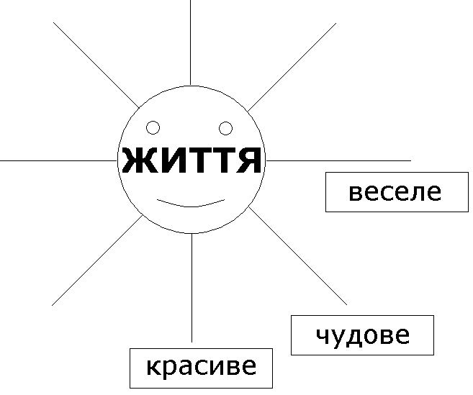

Погляньте, які різні промінці! Життя – це перш за все, здоров’я людини.

**3. Гра «Переставлянки»**

*(Робота в групах)*

Добре здоров’я допоможе прожити цікаве життя.

Життя – це найцінніше, що має людина.

Здоров’я дитини – багатство родини.

Здоров’я народу – багатство країни.

Здоров’я дітей – здоров’я нації.

*Діти у групах складають, зачитують прислів’я, пояснюють їх значення.*

*Висновок:* коли кожна людина буде здорова, то і все суспільство буде здоровим; житимемо ми набагато краще, бо люди творчо працюватимуть; діти значно краще вчитимуться, успішно пізнаватимуть світ.

Погляньте на наше сонечко, яке на дошці. У нього можуть з’явитися і великі промінці. Якщо ми будемо працювати гарно, то вони вкажуть нам шлях до «Країни Міцного Здоров’я».

*З’являється промінчик з назвою «Режим дня».*

**4. Подорож стежинами «Країни Міцного Здоров’я»**

**Стежина «Режим дня»**

Режим дня – це правильне чергування праці і відпочинку.

1) Завдання: якщо я чітко дотримуюся режиму дня, то

все виконую вчасно;

завжди запізнююся;

встигаю багато чого зробити;

почуваюся бадьорим і веселим;

ходжу похмурий і втомлений.

2) Гра «Режим дня»

*Діти отримують малюнки із серії «Режим дня» і розміщують їх у відповідності до свого «Режиму дня».*

*Висновок:* для того, щоб бути здоровим, слід дотримуватись режиму дня.

**Стежина «Особиста гігієна»**

Хто здоровим хоче буть,

Умиватись не забудь.

Ти ранесенько вставай,

Ручки милом умивай

1. Завдання: установи зв’язок між словами, підбери відповідні слова.

|  |  |  |  |  |  |
| --- | --- | --- | --- | --- | --- |
| Мило | Зуби | Волосся | Нігті | Хустка | Дзеркало |
| Вода |  |  |  |  |  |

*(Щітка, гребінець, ножиці, ніс, обличчя).*

*Висновок:* щоб бути здоровим, необхідно дотримуватися правил особистої гігієни; кожний ранок умивайся, чисть зуби, мий вуха та шию; завжди мий руки перед їдою; коротко обрізай нігті; тримай у порядку своє волосся; користуйся носовою хустинкою.

**Стежина «Ранкова зарядка і спорт»**

Кожен день по розпорядку

Маємо робить зарядку.

Для здоров’я вона – плюс,

Намотай собі на вус.

Зарядкою починають свій день спортсмени, туристи, солдати, бо фізичні вправи зранку – це заряд бадьорості на весь день. Після неї ви почуваєте себе бадьоро. А зі щоденної бадьорості і складається здоров’я .

**Віршована фізкультпауза**

*Учні по порядку виходять і говорять слова, клас виконує вправи за ними*

**«Комарики»**

Руки вгору піднять пора,

Щоб зловити комара.

Опускаємо руки вниз,

В стійку вихідну вернись.

**«Лісоруби»**

Лісорубами всі стали

І сокири всі підняли.

Зробимо руками мах,

По колоді сильно «бах».

**«Літак»**

Руки ставте всі ось так,

І виходить в нас літак.

Мах крилом туди-сюди,

Треба швидше нам рости.

**«Метелики»**

Руки вже за головою,

Тож дивись перед собою,

Виправляємо хребет,

Лікті зводимо вперед.

Мов метелики, літаєм,

Крильця зводим, розправляєм.

**Учитель.** Хто з вас займається спортом?

Для чого люди займаються спортом?

А які види спорту ви знаєте?

Якими ще видами ви хотіли б займатися?

Спортом варто займатися для того, щоб бути сильним, витривалим, здоровим. Найпершим помічником у вирішенні цих завдань є рух. Особливо корисний рух учням, які більшу частину дня проводять сидячи. Тому після навчання найкращим відпочинком для них будуть рухливі ігри, плавання, катання на велосипеді, самокаті, роликових ковзанах, узимку – на санчатах, фізична праця на свіжому повітрі. Пам’ятайте й те, що рости здоровими і сильними вам допоможуть уроки фізкультури, заняття у спортивних секціях.

**Стежина «Їжа – джерело росту і здоров’я»**

«Хто до ста років хоче жити, той правильно їсти повинен уміти», – говорить народна мудрість.

1) Вправа «Мозкова атака»

Для чого людині необхідно вживати їжу?

Скільки разів на день потрібно їсти?

Чому важливо дотримуватися режиму харчування?

Що таке вітаміни?

У яких продуктах вони містяться?

Як потрібно їсти?

2) Гра «Приготуй смачну страву»

*Назвати якнайбільше страв, які можна приготувати з овочів.*

*Висновок:*

Хто дружити з вітамінами буде –

Всі незгоди позабуде.

Виросте міцним, здоровим,

Переможе всі хвороби

**«Екологічна стежинка і загартування»**

Які фактори природи сприяють зміцненню здоров’я?

1. Голуба хустина, жовтий клубок:

По хустині качається, людям усміхається*. (Сонце)*

2. Чисте, напоєне запахом квітів,

Дихати без нього не можна. *(Повітря)*

3. Вона прозора, як сльоза,

І кольором, мов бірюза,

На все вона спроможна,

Без неї прожити не можна…

Тепер відгадайте, хто вона –

Ота звичайна рідина. *(Вода)*

Ще в давні часи вчені зрозуміли необхідність використання людиною природно-кліматичних факторів, які загартовують: сонце, повітря, воду. Досвід показує, що тільки за допомогою загартування можна вилікувати багато хвороб. Але починати загартовування потрібно поступово. Загартований організм не боїться хвороб і холоду.

1) Завдання. Розгадайте та поясніть вислів:

1. Щоб 5. ття 7. Зем

3. регти 10. збе 9. треба

2. збе 6. на 8. лі,

4. жи 12. природу 11. регти

*(Щоб зберегти життя на Землі, треба зберегти природу.)*

2) Творча гра «У музеї природи»

*(Робота в групах. У кожної групи тексти і репродукція картини)*

Опишіть стан природи, переданий на даній репродукції, за допомогою віршів.

*Висновок:* кожна зламана гілка, кожна зірвана квітка, кожний пійманий метелик – це рана, яка нанесена природі. Якщо таку рану наносиш ти, твій товариш, а потім ще хтось, то що буде з природою? Адже їй важко заліковувати навіть найменші рани. Отже, щоб довкілля радувало нас, давало здоров’я і силу, як ви думаєте, що кожен з вас повинен зробити?

*Садити дерева, не нищити зелені насадження, очищати струмки і джерельця від бруду.*

**Стежина «Гарного спілкування»**

Люди починають свій день словами «Доброго ранку!», «Доброго дня». Сьогоднішній урок ми розпочали привітаннями, а на наших обличчях сяяли лагідні усмішки.

Як видумаєте, чи приємно бачити усміхнене обличчя, чути ласкаві, звернені до тебе, слова ввічливості? Чому? *(Відповіді дітей)*

Усмішка зігріває серця людей, покращує настрій. Це маленьке диво, яке ми повинні розділити з усіма. Пригадаймо якомога більше ласкавих, доброзичливих слів. Наповнимо цими словами нашу класну кімнату.

*Діти називають такі слова.*

А зараз ми відчинимо двері нашого класу та випустимо ці слова по всій школі, в інші класи. Нехай усім дітям буде добре, приємніше, веселіше.

1) Зустріч з «Чарівним деревом»

Чарівне дерево просить порятунку.

*На ньому слова-шкідники у вигляді гусені.*

|  |  |  |  |  |  |  |
| --- | --- | --- | --- | --- | --- | --- |
| злість |  | скупість |  | заздрість |  | наркоманія |

|  |  |  |  |  |  |  |
| --- | --- | --- | --- | --- | --- | --- |
| куріння |  | егоїзм |  | жадібність |  | лінощі |

Що сталося з нашим деревом?

Як його врятувати ?

Очистіть дерево від шкідників.

Ви прогнали шкідливі звички, адже вони негативно впливають на здоров’я людини! Викликають захворювання, неспокій, знервованість та приносять багато зла.

2) Завдання. На дошці заздалегідь записані риси характеру людини*.* Оберіть ті з них, які найбільш відповідають вам:

|  |  |  |
| --- | --- | --- |
| самолюбство | Я | стриманість |
| доброзичливість | нетерпимість |
| різкість | доброта |
| скромність | щирість |
| чуйність | уважність |

*Висновок:* що можете побажати своїм товаришам?

|  |  |  |
| --- | --- | --- |
| Сім гріхів не наживай,  А любов у серці май.  Весело дивися в світ  І живи багато літ! | В очі кожному дивися,  А вітаючись – всміхнися.  Щиро з другом привітайся,  І не злись, не зазнавайся. | І над іншими не смійся,  Бути ввічливим не бійся.  Слів лайливих не вживай.  Всім здоров’я побажай. |

**Стежина «Активного відпочинку»**

1) Складання асоціативного куща

Як ми з вами проводимо свій відпочинок ?

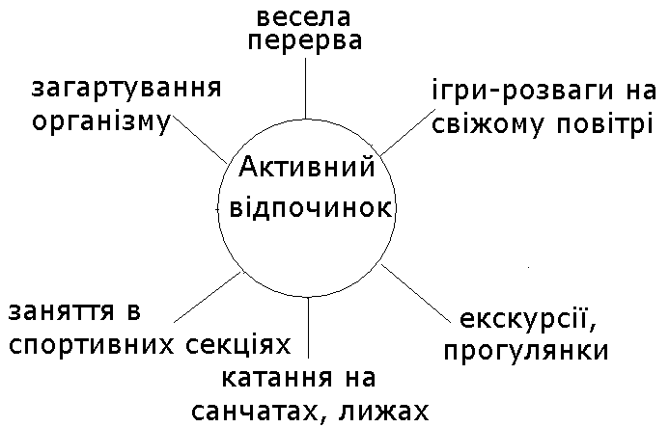

**V. Підсумок уроку**

**1. Гра «Корисно-шкідливо»**

*Учні показують картку зеленого кольору зі значенням «корисно», а червоного – «шкідливо».*

1. Перебування на свіжому повітрі.

2. Звичка все брати в рот і куштувати на смак.

3. Тривале сидіння біля телевізора.

4. Миття рук перед уживанням їжі.

5. Дворазове чищення зубів.

6. Куріння цигарок.

7. Правильне регулярне харчування.

8. Загартування.

**Учитель.** Що нового дізналися ?

З якого часу треба починати берегти здоров’я?

Яка стежка найбільше сподобалася?

А ще пам’ятайте, що

Життя чарівне, мов казка,

І дається людині раз.

Не марнуйте його, будь ласка,

А любіть і бережіть увесь час.

Я сподіваюся, що кожен із вас буде зростати здоровим!

Бережіть себе і свій організм, радійте життю. Набувайте тільки хороші звички, привчайте себе до активного і здорового способу життя, будьте розумними і мудрими, обирайте самі правильні стежини, крокуйте ними до «Країни Міцного Здоров’я» і пам’ятайте, що ваше здоров’я – у ваших руках.

### Обираємо здоровий спосіб життя»

### *(година спілкування для здобувачів освіти початкової школи)*

**Мета**: виховувати у дітей правильне ставлення до власного здоров’я як основної цінності у житті людини та стимулювати бажання дбати про нього; сприяти усвідомленню учнями необхідності ведення здорового способу життя; нагадати корисні звички, які допоможуть зміцнити здоров’я; прищеплювати інтерес до занять фізичною культурою і спортом.

**Обладнання:** роздаткові матеріали-ілюстрації із зображенням людей, які дотримуються здорового способу життя, маркери, олівці, картки «ТАК» (з написом зеленого кольору), карки «НІ» (з написом червоного кольору), стікери.

**Хід уроку**

**І. Організація учнів до уроку**

Усі сідайте тихо, діти!

Домовляймось – не шуміти,

Працювати час настав.

Тож і ми марно часу не гаємо,

Про здоров’я урок починаємо!

**ІІ. Мотивація навчальної діяльності**

**1. Бесіда**

Складіть із літер **Д З О Р В’ О Я** слово. *(Здоров’я).*

Що таке здоров’я?

Чи можете ви сказати про себе: «Я здоровий»?

Продовжимо бесіду, використавши метод «Мікрофон». Відповіді починайте зі слів: «Я здоровий, тому що …».

**2. Декламування віршів дітьми**

|  |  |
| --- | --- |
| Хто здоровий, – той сміється,  Все йому в житті вдається.  Він долає всі вершини,  Це ж чудово для людини! | Хто здоровий – не сумує,  Над загадками мудрує,  Він сміливо в світ іде  Й за собою всіх веде! |
| Хто здоровий, той не плаче,  Жде його в житті удача.  Він уміє працювати,  Вчитись і відпочивати. | Бо здоров’я – це прекрасно,  Здорово, чудово, ясно!  І доступні для людини  Всі дороги і стежини! |
| Зрозуміло, всім відомо,  Як приємно бути здоровим,  Тільки треба знати,  Як здоровим стати. | |

Що треба робити, щоб бути здоровим?

Чому необхідно берегти здоров’я?

**ІII. Повідомлення теми уроку і завдань уроку**

Сьогодні розглянемо поняття «здоров’я» як стан людини, коли в неї відсутні будь-які ознаки недуги, коли вона має гарний настрій, задоволена своїм життям.

Поговоримо також про те, як потрібно зміцнювати здоров’я та оберігати його.

**IV. Первинне сприйняття й усвідомлення нового матеріалу**

Що допоможе вам зростати здоровими?

1. **Конкурс «Хто більше?»**

На першій парті кожного ряду лежить чистий аркуш паперу. Ви по черзі пишіть на ньому слова, що стосуються здоров’я. Наприклад: *режим, загартовування, зарядка, спорт.*

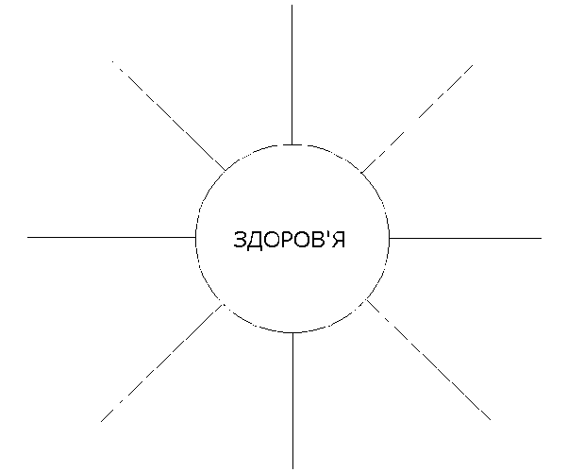Передавайте аркуш на наступну парту, після того як учні, що сидять за однією партою, запишуть кожен по слову. Перемагає ряд, який закінчить завдання найшвидше і запише найбільшу кількість слів, що відповідають темі. *(Учні виконують завдання)*

Прочитаймо слова, які ви записали на аркуші, і визначимо ряд-переможець. Із цих слів, що стосуються здоров’я, складемо «асоціативний кущ».

1. **Слово вчителя**

Народна мудрість каже: «Без здоров’я немає щастя», «Найбільше в світі багатство – це здоров’я».

Як ви розумієте цю мудрість? *(Відповіді дітей)*

Правда, здоров’я – усьому голова. Коли людина здорова, то вона весела, красива, сильна, витривала, смілива, тобто прекрасно себе почуває і може наполегливо працювати, навчатися, може робити те, що їй до вподоби. А коли щось болить, то сили немає, радості також, бо всі думки про одне – позбутися болю. Отже, бажаю всім доброго здоров’я! Будете здорові – будете щасливі й радісні.

А як же берегти своє здоров’я? *(Думки дітей)*

Берегти своє здоров’я – це означає вести здоровий і активний спосіб життя: робити зарядку, ходити в походи, займатися посильною фізичною працею, відвідувати спортивні секції, любити і дотримуватися чистоти, тому що чистота– запорука здоров’я. А ще – працювати сумлінно над виробленням добрих і корисних звичок, а шкідливих і поганих – уникайте.

Пригадаймо, які звички корисні, а які – шкідливі? *(Діти наводять приклади)*

Щоб уникнути неприємностей і нещасних випадків, треба добре знати і завжди дотримуватися правил поведінки, які ви всі вивчали на уроках з основ здоров’я. Ми любимо життя за те, що можемо насолоджуватися красою природи, радіти зустрічам із друзями, щодня дізнаватися про щось нове у світі, який нас оточує. Ваше життя тільки-но починається, і воно сповнене надіями та планами.

Що потрібно для того, щоб ці плани здійснилися? Розшифруйте запис, прочитавши кожне зі слів ззаду наперед:

**ИТСЕВ ЙИВОРОДЗ БІСОПС ЯТТИЖ**

(ВЕСТИ ЗДОРОВИЙ СПОСІБ ЖИТТЯ)

Давайте з’ясуємо, що ж таке здоровий спосіб життя?

*(Для розкриття поняття «здоровий спосіб життя», вчитель*

*може використати відеоматеріали, наочність, розробити презентацію «Здоровий спосіб життя».)*

**3. Фізкультхвилинка**

Щось не хочеться сидіти,

Треба трохи відпочити. *(Встати і вийти із-за парт)*

Руки вгору, руки вниз,

На сусіда подивись.

Руки вгору, руки в боки

І зроби чотири кроки. *(Марширувати на місці)*

Вище руки підніміть *(Підняти руки,прогнутися)*

І спокійно опустіть.

**Руханки**

**Вправа«Не все так просто».**

*Мета:* мобілізація уваги, мотивація до подолання труднощів, тренування координації рухів.

Правою рукою намалюйте у повітрі хрест. Це дуже просто. Лівою рукою намалюйте коло. Це також у всіх вийшло. А тепер спробуйте зробити це одночасно: правою рукою малювати хрест, а лівою – коло. У кого це вийде, повідомляйте переможним вигуком.

**Вправа «Комахи»**

*Мета:* підняти настрій, спрямувати енергію в позитивне русло.

Вихідне положення: стати так, щоб можна було вільно розвести руки.

Опустити руки і почати тихенько дзижчати подібно до комах: «З-з-з».

Імітація руками руху комариних крил. Злегка підняти руки і робити ними колові рухи. Поступово піднімати руки вище та збільшувати радіус обертання, інтенсивність і висоту звуку. Піднімати руки доти, аж поки вони зімкнуться над головою.

Усе повторити у зворотному порядку, опускаючи руки і стишуючи голос.

**V. Закріплення та осмислення нового матеріалу**

1. **Робота з роздатковим матеріалом**

Подивіться на малюнки. Що негативно впливає на здоров’я?

1. **Ігрова вправа «Так чи Ні»**

Збереженню здоров’я сприяють ...

*(Діти відповідають картками «ТАК» чи «НІ»)*

1) байдужість; 2) взаєморозуміння у сім’ї;

3) добра праця; 4) активний відпочинок;

5) ранкова зарядка; 6) ледачість;

7) куріння; 8) чистота тіла;

9) раціональне харчування; 10) шкідливі звички;

11) неврівноваженість; 12) тривалий перегляд телевізора.

1. **Вправа «Закінчи речення» (практична робота на картках)**

*(Учитель**об’єднує дітей у групи та пропонує виконати завдання на картках).*

**1 група**

*Закінчи речення*

Для здоров’я корисно багато …

- гуляти на …;

- уживати корисну…;

- бути …;

- відмовитися від ….

**2 група**

*Закінчи речення*

Здоровий спосіб життя – це дотримання …;

- правильне ...;

- щоденні заняття … і …,

- рухливими …;

- активна…;

- відсутність шкідливих …;

- у спілкуванні ….

*Висновок*

Допомагають зміцнити здоров’я … ігри, наприклад: … . Слід уникати … звичок, які руйнують здоров’я, наприклад: … . Щоб зберегти здоров’я, необхідно дбати про себе, а саме: … .

1. **Психогімнастика**

**Учитель.** Сідайте вільно, розслабтеся, подумки повторюйте за мною речення.

Я лежу на теплому березі річки.

Тихо плескають хвилі.

Світить сонечко.

Я спокійний(а).

Я лежу на спині й дивлюся на блакитне небо.

Там пливуть хмаринки.

Мені легко дихається.

Я ніби перебуваю у стані невагомості.

Моє тіло відпочиває у приємних променях сонця.

**5. Обговорення ситуацій**

Які поради ви б дали дітям у таких ситуаціях:

1) Миколка дуже любить дивитися телепередачі. Він витрачає на це чотири години на день.

2) Наталка прийшла на день народження до своєї подруги. Вона так зраділа солодощам, що з’їла їх набагато більше, ніж потребує її організм.

Що важливого ви порадите своїм одноліткам?

**6. Створення колажу**

Об’єднайтеся у групи за кольором фігур. Використайте малюнки з журналів, олівці та маркери для створення колажів. Оберіть представника, який презентує роботу вашої групи. *(Презентація колажів)*

**VI. Підсумки уроку**

Що важливого ви дізналися на уроці?

Як ви думаєте, що означає вести здоровий спосіб життя?

А зараз стікерами покажіть, як вам працювалося на уроці.



І, насамкінець, нехай кожен із вас побажає своєму сусідові по парті здоров’я.

### Хочеш бути здоровим – рухайся!

### *(урок-тренінг для здобувачів освіти початкової школи)*

**Мета та завдання:** формування у школярів свідомого ставлення до здорового способу життя та систематичних занять фізичними вправами; розкриття значення активного відпочинку для здоров’я людини; виховання почуття прекрасного, вміння цінувати красу рухів.

**Обладнання:** правила тренінгу (плакат «Сонечко»), правила роботи в групі, завдання для груп, папір, олівці, маркери, м’яч, таблиця «Берег сподівань та звершень», паперові човники.

**Хід заняття**

**І. Вступна частина**

**1. Знайомство**

**Вправа «Віночок побажань»**

Діти стають у коло, по черзі передають м’яч, називають себе та висловлюють побажання наступному учасникові.

**2. Вправа «Правила групи». Оформлення плаката «Сонечко»**

Яке з наших правил допоможе спортсменові досягти успіху? Ми створимо їх разом.

*На промінчиках сонечка учасники пишуть правила, яких вони пропонують дотримуватися, та прикріпляють їх на плакаті «Сонечко».*

**Правила роботи в групі:** приходити вчасно; бути позитивним; говорити коротко; один говорить – усі слухають; бути доброзичливим; кожна думка має автора; бути толерантним.

**3. Актуалізація теми тренінгу**

1) Гра «Розсипанка»

Зберіть слова і прочитайте вислів:

здоров’я * рух * – це *(Рух – це здоров’я).*

2) Технологія «Займи позицію»

Поміркуйте, чи погоджуєтеся ви з думкою, що «рух – це здоров’я» і займіть позицію під словом **«так»** чи **«ні».** *(Учні стають біля столу з відповідною табличкою.)*

Доведіть свою думку.

Як ви гадаєте, про що йтиме мова на тренінгу?

Отже, тема нашого тренінгу: **«Рух – це здоров’я».**

**4. Вправа «Очікування»**

Що ви очікуєте від уроку? Кожен з вас має паперовий човник, висловіть свої очікування, напишіть їх на листочку-кораблику і прикріпіть на плакаті «Берег сподівань».

**ІІ. Основна частина**

**1. Технологія «Мозковий штурм»**

Назвіть види рухової активності. *(Діти називають, а вчитель фіксує відповіді на дошці.)*

Запис на дошці: ранкова гімнастика, фізкультхвилинки, уроки фізкультури, рухливі ігри, прогулянки, катання на санчатах, лижах, велосипедах, заняття у спортивних секціях (футболу, волейболу, баскетболу, гандболу, тенісу), танці, фізичні вправи, посильна праця, туризм, активний відпочинок тощо).

**2. Робота у групах**

*(Учасники об’єднуються у дві групи за словами: «фізкультура», «спорт».)*

Завдання:

**1 група:** пояснити, яка користь від проведення ранкової гімнастики, фізкультхвилинок та уроків фізкультури.

**2 група:** пояснити, яка користь від проведення рухливих та спортивних ігор та посильної праці.

Презентація кожної з груп

**3. Руханка «Футбол»**

Правила гри.Стати у коло, нагнутися. Ноги поставити так, щоб вони торкалися ніг сусіда. Руки – «воротар», ними треба захищати «ворота» (простір між ногами). Важливо забити м’яч у ворота іншого і не пропустити його у власні. Пропускаєш один гол – прибираєш одну руку, ще один – виходиш з гри.

**4. Інформація «Довідкового бюро»**

1) Рух – це життя.

Гарна постава – це не тільки краса, а й здоров’я.

Як ви гадаєте, це краса природна чи набута? *(Відповіді дітей, узагальнення вчителя)*

Так, багато чого залежить від спадковості, але не менше залежить від індивідуального розвитку. А щоб розвиватися – потрібно рухатися. Рух – це природна біологічна потреба людини. Діти, які мало рухаються, ростуть кволими, слабими, невпевненими у своїх силах, вони слабші у навчанні.

Допомогти можуть фізичні вправи, виконання яких підвищує рівень обміну речовин і поліпшує функціонування організму.

Ось чому режим дня школяра має передбачати якомога більшу рухову активність. Це, як ви правильно зазначали, ранкова гімнастика, фізкультхвилинки, фізичні вправи, прогулянки, катання на санчатах, лижах, велосипедах, заняття у спортивних секціях, посильна праця тощо.

Розглянемо окремі з них. *(Називаючи окремі види рухової діяльності, учитель прикріплює листочки з написами на них під висловом «Рух – це життя», з’єднуючи їх стрілочками.)*

2) Ранкова гімнастика

Хто з вас робить зранку гімнастику? Як часто ви це робите? *(Діти піднімаються на слова «зрідка», «щоранку».)*

У чому полягає перевага ранкової гімнастики перед іншими видами рухової діяльності? Вона проводиться щоденно. Ранкова зарядка позитивно впливає на фізіологічні процеси в організмі: покращується процес обміну речовин, кровообіг, дихання стає глибшим.

Отже, день бажано розпочинати з ранкової гімнастики.

3) Фізкультхвилинки. Їх проводимо на кожному уроці. Вони дуже потрібні, бо ви швидко втомлюєтеся, знижується увага і працездатність. Фізкультхвилинки – це набір вправ і вони можуть бути образні.

Як це? *(Педагог пропонує дітям зобразити рухи тварин, рухи машин, добре знайомі трудові процеси).*

Коли цікавіше виконувати ці вправи? Звичайно, коли вони супроводжуються проговорюванням віршів. Це мовби маленька вистава, яка створює емоційний підйом, вносить елемент зацікавленості.

Музика, впливаючи емоційно, робить фізкультхвилинки привабливими, організовує дітей. Крім того, вона регулює темп і ритм рухів, тим самим сприяючи більш чіткому і правильному їх виконанню. *(Діти виконують кілька легких вправ під музику).*

4) Ігри

Чи любите ви гратися у різні ігри?

Гра входить у ваше життя з раннього віку. У грі ви пізнаєте нове, набуваєте різних навичок і вмінь. Недарма гру називають «восьмим чудомсвіту». Перевтілюючись у персонажів гри, кожен з вас стає сміливим і відважним, вольовим і кмітливим.

Зрозуміло, що подобаються учням рухливі ігри, оскільки у процесі гри школярі загартовуються не лише фізично. У них розвивається уява, пам’ять, наполегливість і воля.

5) Спорт

Рухливі ігри, волейбол, баскетбол, футбол, які ви любите і якимизаймаєтеся – це різноманітні види спорту.

Назвіть рухливі ігри, які є видами спорту. *(Діти називають, а вчитель на дошці прикріплює аркуші з назвами видів спорту під словом «спорт».)*

Хто з вас займається у спортивних секціях чи гуртках?

*(Діти піднімаються і називають спортивні секції та гуртки.)*

Тож на вас чекають стадіони, спортивні майданчики, бігові доріжки, лижні траси. Вибирайте, що вам до вподоби і не баріться. Та й на уроках фізкультури використовуйте кожну хвилину дляпокращення свого здоров’я.

6) Фізична праця

Посильна фізична праця – це теж рух, і дуже корисний. Український народ завжди цінував працю. Їй присвячені вірші, пісні, прислів’я, казки. *(Дітям пропонується назвати прислів’я про працю.)*

7) Танок

Танок – хвилюючий і прекрасний вид мистецтва. А ще танок виховує культуру поведінки.

Танці – це також емоційна насолода. Вони розвивають відчуття ритму, активізують діяльність легень і серця, виробляють правильну поставу, піднімають настрій, позитивно впливають на здоров’я. Кожен з нас у своєму житті мав нагоду потанцювати. А серед нас є учні, що є учасниками танцювальних гуртків, ансамблів. Привітаємо їх*. (Названі діти піднімаються.)*

**5. Робота у групах**

*Об’єднання учасників у три групи за видами м’ячів: волейбольний, футбольний, баскетбольний.*

Завдання:

**І групі учнів** – підготувати і провести рухливу гру;

**ІІ групі** **учнів** – розробити і провести комплекс вправ ранкової гімнастики;

**ІІІ групі** **учнів** – підібрати вправи і провести фізкультхвилинку.

*Презентація груп*

**Висновок**

Щоб бути здоровим – треба рухатися.

Це означає: робити щоденно ранкову гімнастику; бути активним під час проведення фізкультхвилинок, рухливих ігор; займатися спортом, танцями, посильною фізичною працею тощо.

**ІІІ. Заключна частина**

**1.** **Вправа «Відкритий мікрофон»**

Для чого людині потрібно рухатися?

Чи робите ви ранкову гімнастику?

Назвіть види спорту, якими ви займаєтеся чи хочете займатись.

Назвіть свої улюблені рухливі ігри.

Хто з вас ходив у туристичний похід? Чим він вам запам’ятався?

Чому фізичні вправи (чи посильна фізична праця)приносять користь людині?

У чому підступність малорухомості?

**2. Підсумок**

Діти, чиї сподівання справдилися?

Перенесіть свої кораблики до берега звершень.

**3. Зворотний зв’язок та гра-прощання**

*(Учні стають у коло і передають один одному м’яч, називаючи вид рухової активності, який подобається найбільше, і висловлюють побажання іншим бути спритними, витривалими, упевненими в собі, організованими, красивими, стрункими, жвавими…)*

### Будьте здорові!

### *(квест для здобувачів освіти основної школи)*

*Щоб здоровими зростати —*

*про здоров'я треба дбати!*

*Народна мудрість*

**Мета:** поглибити знання школярів про рослинні ресурси України, їх лікувальний вплив на організм людини; з'ясувати значення здоров’я в житті людини, ознайомити з основними правилами збереження здоров'я в сучасному світі; формувати практичні уміння й навички вести здоровий спосіб життя, бажання жити за його правилами; спонукати учнівську молодь до саморозвитку, самовдосконалення; розвивати логічне мислення, пам'ять, увагу, комунікативні здібності, творчу активність, уміння працювати в команді, бути рішучим; виховувати дбайливе ставлення до власного життя та здоров'я, індивідуальну культуру здоров’я; сприяти екологіч­ному, етичному та патріотичному вихованню молодого покоління.

**Обладнання:** маршрутні листи, таблички з назвами зупинок, емблеми команд, різнокольорові конверти із завданнями, маркери, повітряні кульки з побажаннями здоров'я, торбинки з підказками, кольорові фарби, ватмани, пензлики, торбинки з овочами та фруктами, щоденники здоров'я.

**Очікувані результати:** учасники квесту вміють використовувати рослинні ресурси для підтримання здоров'я, розуміють цінність його.

**Девіз:** «Наше здоров'я — у наших руках!».

**Хід квесту**

**І. Організаційний етап**

**Ведучий.** Найбільше багатство кожної людини — це її здоров'я. Кожен із нас відповідальний за нього. Той, хто почав дбати про здоров'я ще з дитинства, обов'язково буде здоровим протягом усього життя. А це означає, що така людина проживе довге та щасливе життя.

Усі ви добре знаєте, що природа України — це справжня скарбниця здоров’я. А чи всі вмієте раціонально використовувати її ресурси, дбати про захисні сили організму ? Це ми й перевіримо.

Сьогодні на вас чекає захоплива гра, що передбачає проходження 15-ти зупинок. На кожній із них — завдання різної складності.

Хочу нагадати вам деякі правила гри.

**Правила квесту**

• Під час виконання завдань працювати повинні всі учасники. Вашим головним завдан­ням буде не лише швидко пройти всі зупинки, а й отримати якомога більше балів, скласти девіз кожної зупинки.

• Під час гри членам команд забороняється користуватися будь-якими комунікаційними засобами. Капітан відповідає за дисципліну членів своєї команди. За шум, грубе порушення дисципліни під час виконання завдань команда отримує штрафні 5 хвилин (їх додають до загального часу, витраченого на виконання завдань на цій зупинці).

• Після проходження останньої зупинки команди повинні повернути маршрутні листи членам журі, які підіб'ють підсумки за такими критеріями: кількість набраних балів, час проходження всіх зупинок, наявність записів усіх девізів, відсутність штрафного часу.

• Перемагає та команда, яка першою дісталася до фінішу й набрала найбільшу кількість балів.

Отож усі ви ознайомилися з правилами. А щоб наша робота була плідною та цікавою, працювати будемо під таким девізом: «Відпо­відальним завжди будь, успіх і здоров'я до тебе прийдуть!». Адже успіх приходить лише до того, хто його прагне!

Дорогі діти, завжди вірте в себе — й успіх обов'язково прийде до вас!

Так, настав час представлення команд-учасниць. Прошу обидві команди обрати капітанів та назви.

(*Капітан кожної команди одержує кольоровий аркуш, на зворотному боці якого є головоломка (додаток 1). Отримавши ключ, усі учасники команди разом розгадують слово, яке там зашифровано).*

Команда 1. «Гармонія»

Команда 2. «Гіпердинамія»

(Учасники кожної з команд вписують назви на свої емблеми та в маршрутний лист *(додаток 17).*

**II. Основна частина**

**Зупинка «По здоров'я до природи»**

*Команди отримують завдання в конверті (додаток 2).*

Максимальний бал на зупинці — 8.

**Відповіді:** 1. Гарбуза. 2. Калина. 3. Шипшина. 4. Фітонциди. 5. Абрикоса. 6. Курага. 7. Урюк. 8. Малина.

**Ключове слово**: запорука.

**Девіз зупинки:** «Здоровий спосіб життя — це запорука успіху!»

**Зупинка «Аптека здоров'я»**

*Команди отримують завдання в конверті (додаток 3).*

Максимальний бал на зупинці — 6.

**Відповіді**

|  |  |
| --- | --- |
| 1. Баклажан  2. Капуста  3. Ківі | 4. Банан  5. Курага  6. Помідор |

**Девіз зупинки:** «Здоров'я — це скарб, який завжди біля тебе». А тепер запишіть його, будь ласка, у свій маршрутний лист.

**Зупинка «Марафон корисних звичок»**

*Команди отримують завдання в конверті (додаток 4).*

Максимальний бал на зупинці —14.

**Відповіді до завдання в конверті**: чесність, охайність, ввічливість, обережність, пунктуальність.

**Відповіді до завдання в конверті 2**: вода, сонце, повітря.

**Відповіді до завдання в конверті 3**: сон, сміх, сила, спорт, стрибки, сніданок.

**Зупинка «Формула здоров'я»**

*Команди отримують завдання в конверті (додаток 5).*

Максимальний бал на зупинці — 8.

**Девіз зупинки:** «Скажи мені, що ти їси, і я скажу тобі, хто ти».

**Приклади відповідей:** ходіння босоніж; міцний сон; здорове харчування; оптимізм; усмішка; ранковий біг; корисні звички.

**Зупинка «На хвилях здоров'я»**

*Команди отримують завдання в конверті (додаток 6).*

Максимальний бал на зупинці —17.

**Девіз зупинки:** «Гроші втратив — нічого не втратив, час втратив — багато втратив, здоров'я втратив — все втратив!».

**Відповіді до завдання в конверті**

1.1,5 год

2. Тіамін або вітамін В1

3. Темно-зелений

4. Синій

5. Вітамін Ві2, або кобаломін

6. Помаранчевий

7. Вітамін Вб або пантотенову кислоту

8. Вітамін D або кальциферол

9. Червоний

10. Ретинол або вітамін А.

11. Синій

12. Вітамін В1 або тіамін

13.1,5—2 л.

**Відповідь до завдання 2:** Абрикос.

**Зупинка «Зі скрині мудрості»**

*Команди отримують завдання в конверті (додаток 7).*

Максимальний бал на зупинці — 10. Відповіді:

1. Проживеш довше.

2. 1000 кроків.

3. Здоровий дух.

4. Багато літ; здоров’я шукає.

5. Його втратив.

6. Рано вставати; рано лягати.

7. Здоров'я, багатство, розум.

8. Більше проживеш.

9. Ворогові.

**Девіз зупинки:** «Одне яблуко в день тримає лікарів на відстані».

**Зупинка «Ключі до здоров'я»**

*Команди отримують завдання в конверті (додаток 8).*

Максимальний бал на зупинці — 15.

**Кросворд 1**

Відповіді: 1. Апітерапія. 2. Аґрус. 3. Рахіт. 4. Кавун. 5. Звичка. 6. Полуниця. 7. Кальцій. 8. Гранат. 9. Смородина. 10. Морквяний. 11. Хвороба. 12. Гігієна. 13. Мідь. 14. Гіппократ. 15. Дієтолог. 16. Алича. 17. Гіподинамія. 18. Імунітет. 19. Лимон. 20. Яблуко.

**Ключові слова:** правильний відпочинок.

**Кросворд 2**

**Відповіді:** 1. Ранок. 2. Моржування. 3. Хрін. 4. Вночі. 5. Звільнення. 6. Казеїн 7. Брехма. 8. Зарядка. 9. Фітотерапія. 10. Шипшина. 11. Обливання. 12. Пастернак. 13. Валеологія.14.Сульфур. 15. Гімнастика. 16. Чебрець.

**Ключові слова:** рухова активність.

**Кросворд 3**

**Відповіді**: 1. Зелень. 2. Індичка. 3. Виноград. 4. Часник. 5. Помідор. 6. Протеїн. 7. Цибуля. 8. Морква. 9. Абрикоса. 10. Шпинат. 11. Чорниця. 12. Яйця.

**Ключове слово:** загартування.

**Кросворд 4**

Відповіді: 1. Пелагра. 2. Токоферол. 3. Ніацин. 4. Рибофлавін. 5. Ретинол. 6. Кобаламін. 7. Кальциферол. 8. Тіамін. 9. Філохінон. 10. Біотин. 11. Піридоксин. 12. Ламінарія. 13. Цинга. 14. Тіамін. 15. Ретинол, 16. Казимир. 17. Аскорбінова. 18. Вишня.

**Ключові слова:** правильно одягатися.

**Кросворд 5**

**Відповіді:** 1. Гранат. 2. Банан. 3. Кальциферол. 4. Топінамбур. 5. Авітаміноз. 6. Тіамін. 7. Виноград. 8. Яблуко. 9. Перець. 10. Вітаміни. 11. Нейробіка. 12. Хурма. 13. Калина. 14. Ендорфін. 15. Часник. 16. Аґрус. 17. Ківі. 18. Морква. 19. Гіпо­вітаміноз. 20. Ретинол. 21. Яблуко.

**Ключові слова:** раціональне харчування.

**Кросворд 6**

**Відповіді**: 1. Спаржа. 2. Рукола. 3. Узвар. 4. Біотин. 5. Йод. 6. Йододефіцит. 7.  Гігієна. 8. Ціаноко-баламіну. 9.Тіаміну. 10. Ретинолу. 11. Грейпфрут. 12. Редиска. 13. Смородина. 14. Лунін.

**Ключові слова:** повно цінний сон.

**Кросворд 7**

**Відповіді:** 1. Помідори. 2. Червоний. 3.Зеленого. 4.Білий. 5. Цитрусові. 6. Синього. 7. Фіолетового.

**Ключове слово**: позитив.

**Девіз зупинки**: «Ми живемо не для того, щоб їсти, а їмо для того, щоб жити».

**Зупинка «Килимок здоров'я»**

*Команди отримують завдання в конверті (додаток 9).*

Максимальний бал на зупинці — 23.

**Відповіді:** 1. Картопля. 2. Горіхи. 3. Баклажан. 4. Гранат. 5. Імбир. 6. Квасоля. 7. Гінгерол. 8. Оливки. 9. Груша. 10. Кремнієм. 11. Помідори. 12. Горіхи. 13. Гриби. 14. Буряк. 15. Авокадо. 16. Виноград. 17. Морква. 18. Гарбуз. 19. Цибуля. 20. Інжир. 2і. Селера. 22. Цибулю. 23. Фолієву.

**Девіз зупинки:** «Лікар лікує, а природа зцілює».

**Зупинка «Рух — це життя»**

*Команди отримують завдання в конверті (дода­ток 10).*

Максимальний бал на зупинці — 4.

*(Через кожні 700 метрів на гілочках дерев роз­міщені аркуші з написами: «Уроків», «мускулатури», «без», «не», «зміцниш», «фізкультури»).*

**Девіз зупинки**: «Без уроків фізкультури не зміцниш мускулатури».

**Зупинка «Крокуємо до здоров'я»**

*Команди отримують завдання в конверті (дода­ток 11).*

Максимальний бал на зупинці — 11.

**Девіз: «**Під час сніданку їж, як король, в обід — як принц, а вечеряй — як жебрак».

**Відповіді**

1. Ходи більше, жити будеш довше.

2. Недосипаєш — здоров'я втрачаєш.

3. Після обіду полеж, після вечері походи.

4. Ранній сон миліший за все.

5. Хто день починає з зарядки, у того здоров'я в порядку.

6. Вода натщесерце — здоров'я повне відерце.

7. Від помірної їжі — сила, від непомірної — могила.

8. Вечірні прогулянки корисні, вони віддаляють від хвороби.

9. Перший обов'язок того, хто хоче бути здо­ровим, — очистити навколо себе повітря.

10. Здоров'я набагато більше залежить від наших звичок і харчування, аніж від лікарського мистецтва.

**Зупинка «Ваше здоров'я — у вас на тарілці»**

*Команди отримують завдання в конверті (дода­ток 12).*

Максимальний бал на зупинці — 9.

**Відповіді:** 1. Ячна. 2. Манна. 3. Рисова. 4. Вів­сяна. 5. Перлова. 6. Пшоняна. 7. Гречана. 8. Куку­рудзяна.

**Ключове слово:** гонорар.

**Девіз цієї зупинки:** «Здоров'я — мудрих гоно­рар!».

Готовий девіз впишіть у свій маршрутний лист.

**Зупинка «Веселка довголіття»**

*Команди отримують завдання в конверті (дода­ток 13).*

Максимальний бал на зупинці — 25.

**Відповіді до завдання** **1**: ківі, перець, шпинат, селера, малина, цибуля, капуста, помідори, апельсин, петрушка.

**Відповіді до завдання 2**: редис, цибуля, часник.

**Відповіді до завдання 3**: сир, йогурт, молоко.

**Відповіді до завдання 4**: батат, квасоля, чорнос­лив, морква, гарбуз, банан, молоко, апельсин.

**Девіз зупинки:** «Вітаміни нас врятують і здо­ров'я подарують!».

**Зупинка «Здоров'я для всіх»**

*Команди отримують завдання в конверті (дода­ток 14).*

Максимальний бал на зупинці — 5.

1. Доки здоров'я служить, то людина не тужить.

2. Як дитина бігає і грається, то й здоров'я їй усміхається.

3. Здорова людина — найдорогоцінніший здобуток природи (Т. Карлейль).

4. Добути і зберегти своє здоров'я може тільки сама людина (М. Амосов).

5. Якби не було хвороб, хто б узагалі згадував про здоров'я (М. Амосов).

**Девіз зупинки**: «Немає друга вірнішого за здоров'я».

**Зупинка «Швидко, смачно та корисно»**

*Команди отримують завдання в конверті (дода­ток 15).*

Максимальний бал на зупинці — 5.

Відповіді на завдання цієї зупинки мають творчий характер.

*(Учасники квесту ласують приготованими «віта­мінними» стравами.)*

**Зупинка «Дерево здоров'я»**

*Команди отримують завдання в конверті (дода­ток 16).*

Максимальний бал на зупинці — 6.

**Девіз зупинки:** «Здоров'я — це коли кожний день — кращий».

**Відповіді до завдання в конверті 2**

1. Фізкультура і праця здоров'я несуть.

2. Перша ознака здорового життя — праця.

3. Чистота — дві третини здоров’я.

4.Сміх — половина здоров'я.

5. Здоров’я живе обережністю.

6.Оптимісти частіше усміхаються, а усмішка і сміх продовжують життя.

**Ведучий.** Тож давайте й ми будемо мислити позитивно, оптимістично, дивитися на життя через призму реальності. Складіть рецепт здоров'я, запишіть усі необхідні «інгредієнти» на окремі листочки та прикріпіть до гілочок цього деревця.

**III. Завершальний етап**

*(Підбиття підсумків гри. Оголошення команди-переможця. У подарунок усі учасники квесту отри­мують особисті щоденники здоров'я та повітряні кульки із побажаннями здоров'я.)*

Ведучий. Сьогодні ви переконалися, що здоров’я потребує турботи повсякчас. Дотримуйтеся здорового способу життя, загартовуйте свій організм, займайтеся спортом — і ви відчуєте себе здоро­вими та щасливими!

Бажаю всім вам не зупинятися на досягну­тому, наснаги, оптимізму й найголовніше — здоров'я!

Завершити сьогоднішній захід хочу такими словами: «Природу, як серце, як зір, бережіть! Без неї не можна на світі нам жить! Вона додає нам здоров'я щодня!»

**Додаток 1**

**Ключ для першої команди**: 3 — А; 1 — Е; 2 — Д; 4 — Г; 3 — Б; 5 — Д; 4 — В; 3 — Є.

|  |  |  |  |  |  |  |  |
| --- | --- | --- | --- | --- | --- | --- | --- |
|  | А | Б | В | Г | Д | Е | Є |
| 1 | с | г | і | 3 | я | а | п |
| 2 | а | ч | к | ч | р | н | м |
| 3 | г | о | а | о | а | о | я |
| 4 | р | г | і | м | с | в | є |
| 5 | я | а | а | ж | н | і | ю |

**Ключ для другої команди:** 5 — Б; 1 — В; 3 — Є; 1 — Е; 2 — Б; 5 — Г; 3 — Д; 4 — Е; 2 — Г; 4 — Д; 3 — А; 5 — Є.

|  |  |  |  |  |  |  |  |
| --- | --- | --- | --- | --- | --- | --- | --- |
|  | А | Б | В | Г | Д | Е | Є |
| 1 | н | л | і | 3 | а | е | р |
| 2 | ч | р | д | а | п | а | і |
| 3 | і | й | о | н | и | л | п |
| 4 | у | п | к | е | м | н | т |
| 5 | д | г | ч | д | і | у | я |

**Додаток 2**

**Зупинка «По здоров'я — до природи»**

**Завдання в конверті**: дайте відповіді на запитання, й у виділених комірках ви одержите слово, яким доповните девіз цієї зупинки.

Кожна правильна відповідь команди оцінюється в і бал.

Максимальний бал, який ви можете одержати, — 8! Тож бажаю вам успіху!

1. У м'якуші якого овочу міститься значна кількість вітаміну D?

2. Ягоди цієї рослини застосовують під час лікування ангіни, кашлю, при запальних процесах шлунка та кишківника.

3. Як називається лікарська рослина, плоди якої багаті на вітамін С?

4. Як називаються біологічно активні речовини, які вироб­ляються рослинами, пригнічують розвиток хвороботворних бактерій?

5. Яка ягода вважається «плодом здоров'я»? Вона добре впливає на кровотворення в організмі людини.

6. Як називаються сушені абрикоси без кісточок?

7. Як називаються сушені абрикоси з кісточкою?

8. Яку ягоду використовують при застуді, хворобах горла як жарознижувальний засіб?

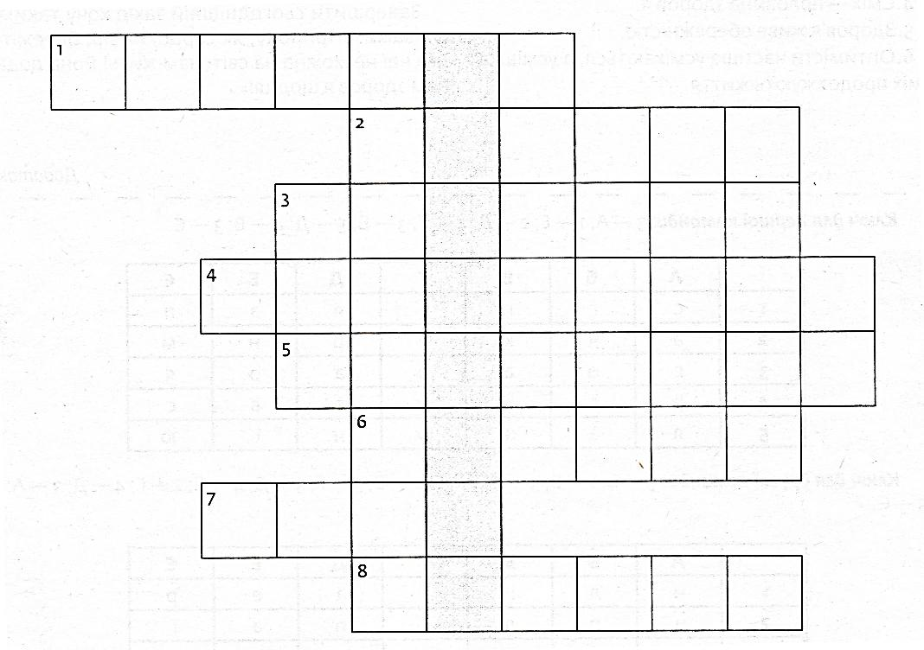

**Завдання:** сформулюйте девіз: «Здоровий спосіб життя — це... успіху!».

**Додаток 3**

**Зупинка «Аптека здоров'я»**

Ще Гален стверджував, що «Природа — найкращий із лікарів. Вона виліковує три чверті своїх хворих».

**Завдання в конверті**: дайте відповіді на запитання. Кожна правильна відповідь команди оцінюється в 1 бал.

1. Який овоч сприяє збереженню необхідної кількості ліпідів у мембранах клітин головного мозку?

2. Як називається овоч, що містить бор, вітамін К, які позитивно впливають на роботу головного мозку?

3. Який фрукт забезпечує добову потребу людини у вітаміні С?

4. Плід якої рослини містить 46 мг калію, допомагає знизити арте­ріальний тиск?

5. Який продукт щодня слід включати у свій раціон у кількості 3-4 штуки? Він багатий на залізо та аскорбінову кислоту.

6. Який овоч входить у трійку чемпіонів із вмісту вітаміну А?

**Завдання**: складіть девіз: Тебе, здоров'я, біля, скарб, який, це, завжди.

**Додаток 4**

**Зупинка «Марафон корисних звичок»**

**Завдання в конверті:** із запропонованих слів складіть девіз та впишіть його у свій маршрутний лист:

Той, корисні, тільки, вживає, здоров'я, хто, продукти, й, має.

**Девіз цієї зупинки** — «Хто корисні продукти вживає, тільки той здоров'я й має».

Щоб бути здоровим, слід знати один рецепт — дотримуватися здорового способу життя. Тож зараз ми перевіримо ваші знання про корисні звички. На вас чекає три завдання. Кожна правильна відповідь команди оцінюється в 1 бал. Починаємо.

**Завдання в конверті:** впишіть, які якості людини забезпечують психологічне і соціальне здоров'я.

|  |  |  |  |  |  |  |  |  |  |  |  |  |  |
| --- | --- | --- | --- | --- | --- | --- | --- | --- | --- | --- | --- | --- | --- |
|  | | | | | |  |  |  |  |  | с | т | ь |
|  | | |  | |  |  |  |  |  |  | с | т | ь |
|  | | |  |  |  |  |  |  |  |  | с | т | ь |
|  |  |  |  |  |  |  |  | с | т | ь |
|  |  |  |  |  |  |  |  |  |  |  | с | т | ь |

А ось і наступне завдання — **«Лікарі Природи».**

**Завдання в конверті:** впишіть назви тих «природних лікарів», що дарують людині здоров'я щодня.

|  |  |  |  |  |  |  |  |
| --- | --- | --- | --- | --- | --- | --- | --- |
|  | | | |  | о |  |  |
|  |  | |  | о |  |  |  |
|  |  | о |  |  |  |  |  |

І третє завдання — **«Друзі здоров'я».**

**Завдання в конверті**: упишіть назви «друзів здоров'я» людини:

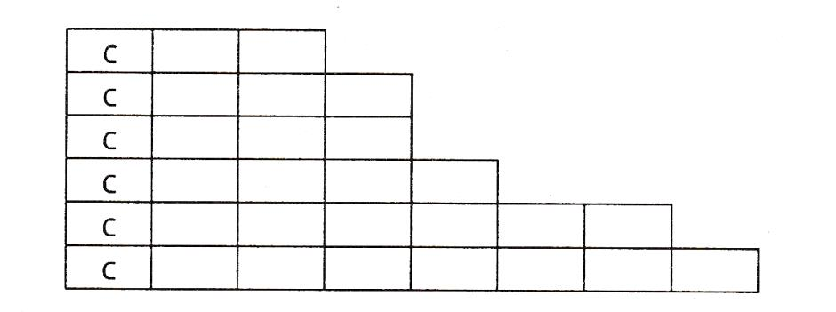

**Додаток 5**

**Зупинка «Формула здоров'я»**

**Завдання в конверті**: із запропонованих слів складіть девіз та впишіть його у свій маршрутний лист:

Хто, і, мені, скажи, що, я, ти, скажу, їси, тобі.

**Завдання:** доповніть запропоновані формули. Кожна правильна відповідь команди оцінюється в 1 бал. Максимальний бал — 7.

1. Гімнастика + ... здоров'я.

2. Ранкова зарядка + ... здоров’я.

3. Спорт + ... здоров'я.

4. Загартування + ... здоров'я.

5. Позитивний настрій + ... здоров'я.

6. Режим дня + ... здоров'я.

7. Активний відпочинок + ... здоров'я.

**Додаток 6**

**Зупинка «На хвилях здоров'я»**

**Завдання в конверті 1**: із запропонованих слів складіть девіз і впишіть його у свій маршрутний лист: *втратив, втратив, не, здоров’я, втратив, багато, втратив, час, гроші, нічого, все, втратив.*

**Ведучий.** А зараз я попрошу всіх учасників команди вишикуватись у шеренгу. Кожен із вас витягне для себе запитання з торбинки, і якщо відповідь правильна, вона принесе команді 1 бал.

**Завдання в конверті 2**: дайте відповіді на запитання з торбинки.

1. Скільки становить добова норма рухової активності людини?

2. Який вітамін покращує увагу й пам'ять?

3. Який колір утамовує біль, зупиняє кровотечу?

4. Який колір впливає на розслаблення організму, уповільнює всі біологічні процеси, стимулює мислення?

5. Який вітамін називають «червоним вітаміном»?

6. Який колір збуджує апетит, прискорює серцебиття?

7. Який вітамін називають «вітаміном краси»?

8. Який вітамін утворюється в шкірі під впливом сонячного випромінювання?

9. Який колір прискорює серцебиття, частоту дихання, підвищує кров'яний тиск?

10. Який вітамін називають «вітаміном росту»?

11. Який колір вважається найсильнішим засобом від безсоння, сприяє регенерації тканин?

12. Який вітамін був відкритий першим?

13. Скільки води слід випивати щодня?

**Ведучий**. А зараз на вас чекає арт-терапія! Тож приготуйтесь, адже успіх буде залежати від рівня вашої уважності, згуртованості та злагодженої роботи в команді.

**Завдання 1:** використовуючи кольори фарб, які наявні в торбинці, зобразіть портрет «Здоров'я». | Максимальна оцінка за цей вид діяльності — 3 бали.

**Завдання 2:** у цій таблиці зашифровано назву рослини, що належить до родини Розові. Скориставшись кодом, що міститься в торбинці, розшифруйте її назву. Якщо ви правильно виконаєте завдання, — одержите ще три бали.

|  |  |  |  |  |  |  |  |
| --- | --- | --- | --- | --- | --- | --- | --- |
| 1 | 2 | 3 | 4 | 5 | 6 | 7 | 8 |
| А | Б | Є | ч | Ж | П | Ш | Р |
| Б | В | К | И | У | С | Н | О |
| В | Г | м | Й | А | Т | Я | с |

**Код у торбинці:** 3, 2, 8, 4, 3, 8, б, 5.

**Додаток 7**

**Зупинка «Зі скрині мудрості»**

**Завдання в конверті**: продовжте й поясніть народні прислів'я про здоровий спосіб життя. Кожна правильна відповідь команди оцінюється в 1 бал.

1. Рухайся більше — … .

2. Після їжі стій або пройди .

3. У здоровому тілі — … .

4. Старий не той, що має, а той, хто..

5. Вартість здоров'я знає лише той, хто ...

6. Як хочеш здоров'я мати, мусиш , а звечора …

7. Хто рано лягає і рано встає, той ... , ... і... собі наживе.

8. Що довше жуєш, то …

9. Сніданок з’їж сам, обід розділи із другом, а вечерю віддай ...

**Завдання**: складіть девіз:

A, an, away, day, the, keeps, apple, doctor.

Отже, девіз цієї зупинки — «An apple a day keeps the doctor away», що означає: . Впишіть його у свій маршрутний лист.

**Додаток 8**

**Зупинка «Ключі до здоров'я»**

**Завдання в конверті**: розгадайте запропоновані кросворди та знайдіть сім «ключів», необхідних для здоров'я людини.

*(Кожна правильна відповідь додає до загальної суми балів команди один бал. Учасники команди працюють у парах, кросворди розгадують по двоє.)*

**Кросворд 1**

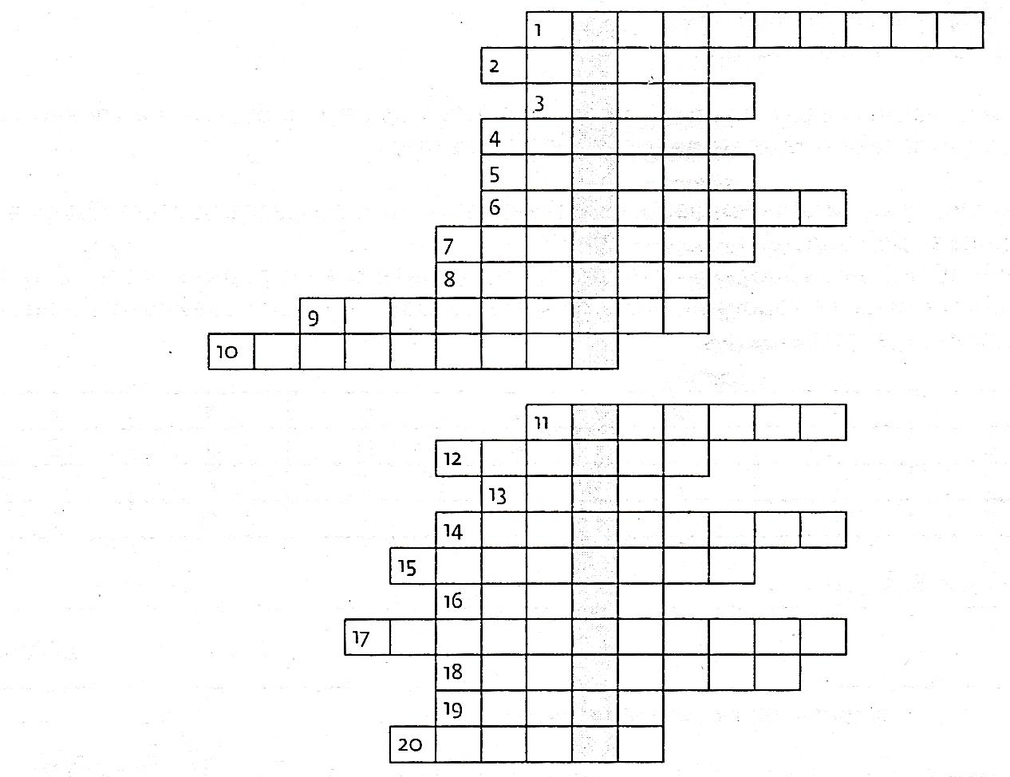

1. Лікування натуральними продуктами бджільництва.

2. Ягоди цієї рослини нормалізують тиск, поліпшують склад крові.

3. Яке захворювання виникає при недостатності вітаміну D?

4. Ця ягода — ефективний сечогінний засіб.

5. Форма поведінки людини, що полягає у здатності виконувати певні дії, закріплені в пам’яті, унаслідок багаторазового їх повторення.

6. Ця ягода містить багато міді, що стимулює вироблення колагену; відбілює зуби.

7. 99 % цього хімічного елемента зосереджено в кістковій тканині.

8. Який фрукт доцільно вживати для підвищення гемоглобіну?

9. Ягоди цієї рослини зміцнюють імунітет, а листя використовують у вигляді відварів та настоїв, що допомагає організму боротися із застудою.

10. Який овочевий сік сприяє поліпшенню зору?

11. Результат порушення харчування, звичок, способу життя людини.

12. Як звали богиню здоров'я за грецькою міфологією?

13. Якої речовини багато в горіхах?

14. Хто у своїй клятві проголосив: «Не нашкодь хворому!»?

15. Лікар, який займається організацією раціонального та лікувального харчування людей.

16. Який фрукт містить багато аскорбінової кислоти, пектину, кальцію, натрію, заліза, калію, магнію, фосфору? Він допомагає при застуді. Плід продовгуватої форми, червоного, фіолетового або жовтуватого забарвлення.

17. Зниження рухової активності.

18. Здатність організму боротися з хворобою.

19. Цей фрукт кислий на смак, багатий на вітамін С. Підвищує опірність організму до хворобо­творних мікроорганізмів.

20. Щоденне вживання в їжу 1-2 його плодів значно підвищує імунітет, знижує ризик виник­нення простудних захворювань утричі.

**Ключові слова:**

**Кросворд 2**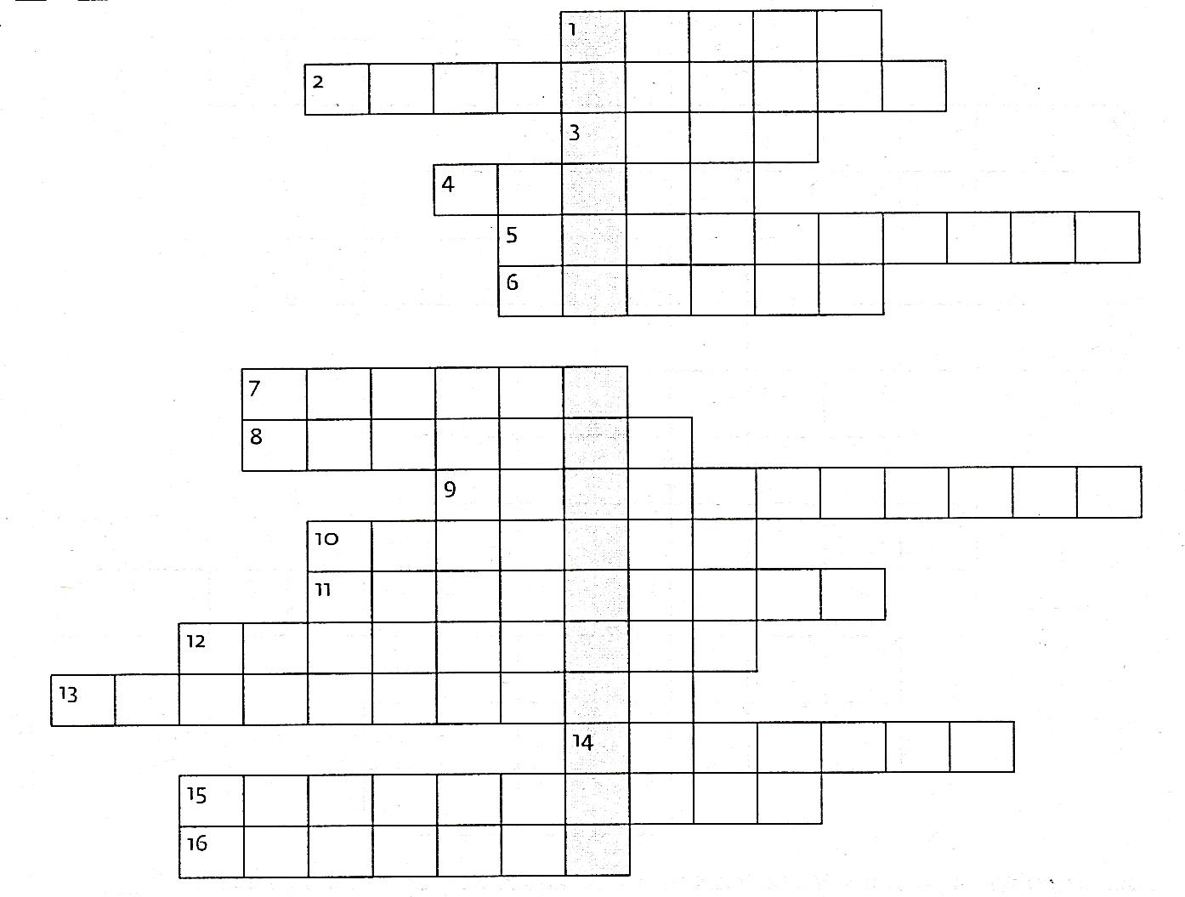

1. Найкращий час для загартування водою.

2. Купання у відкритій водоймі в зимовий період.

3. Рослина — «антибіотик» природного походження. Достигає пізньої осені. Містить фітонциди й гірчичні олії.

4.У який період доби імунна система людини працює найактивніше?

5. Що в перекладі з латинської означає слово «імунітет»?

6. Як називається білок, що міститься в молочних продуктах білого кольору? 7. Засновник науки про здоров'я.

8. Комплекс фізичних вправ, які виконуються вранці, приводять організм у тонус.

9. Лікування травами.

10. Ця ягода вважається «чемпіоном» серед лікарських рослин за вмістом вітаміну С, покращує кровотворення.

11. Різновид загартування водою.

12. Корінь цієї рослини позитивно впливає на підшлункову залозу, нервову систему людини. Його називають «імператором серед овочів».

13. Наука про здоров'я.

14. Який хімічний елемент входить до складу чотирьох амінокислот організму людини? У зна­чній кількості він міститься в яйцях, кропиві, яблуках.

15. Комплекс спеціальних фізичних вправ, що підтримують м'язи тіла людини в тонусі.

16. Додавання в чай цієї рослини сприяє профілактиці та лікуванню дихальних шляхів.

**Ключові слова:**

**Кросворд 3**

|  |  |  |  |  |  |  |  |  |  |  |  |  |  |
| --- | --- | --- | --- | --- | --- | --- | --- | --- | --- | --- | --- | --- | --- |
|  | | | | | | 1 |  |  |  |  |  |  | |
| 2 |  |  |  |  |  |  |  | | |  | |  | |
|  | | 3 |  |  |  |  |  |  |  |  |  | | |
|  | |  | | | 4 |  |  |  |  |  |  | | |
| 5 |  |  |  |  |  |  |  | | |  |  | | |
|  | | | 6 |  |  |  |  |  |  |  | | | |
|  | |  | 7 |  |  |  |  |  |  |  | | | |
|  | | 8 |  |  |  |  |  |  | | | | | |
|  | |  |  | | | 9 |  |  |  |  |  |  |  |
|  | | | 10 |  |  |  |  |  |  |  | | | |
| 11 |  |  |  |  |  |  |  | | | |
|  | | |  | | | 12 |  |  |  |

1. Всі ці продукти рослинного походження й дуже корисні для здоров'я очей.

2. М'ясо цієї птиці багате цинком і вітамінами.

3. Цей фрукт називають замінником жирної яловичини.

4. Який овоч вважається найсолодшим (містить до 26% цукру)?

5. Плоди цієї рослини містять багато лікопіну й лютеїну.

6. Яку цінну речовину отримує організм під час вживання в їжу лосося, тріски, сардини?

7. Як називається овоч, що містить речовину лакриматор, яка й «змушує» плакати кожну людину, що його подрібнює?

8. Який овоч містить майже всі відомі людині вітаміни?

9. Цей фрукт — джерело лікопіну й бета-каротину.

10. Листя цього зеленого овочу містить залізо, а ще є корисним до сніданку, заряджає енергією на весь день. Його рекомендують часто вживати людям, які багато часу проводять за комп'ютером.

11. Ягоди цієї рослини містять багато каротиноїдів, антоціанів, фітонутрієнів. Вони знімають утому очей.

12. Ці продукти харчування тваринного походження містять багато цінних поживних речовин, а саме: лютеїн, вітамін Е, омега-три жирні кислоти.

**Ключове слово:**

**Кросворд 4**

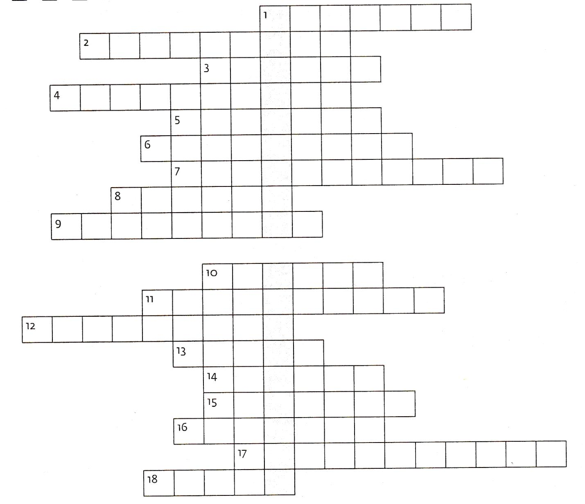

1. Як називається захворювання, що виникає за недостатності вітаміну РР?

2. Як називається вітамін Е?

3. Як називається вітамін В3?

4. Як називається вітамін В2?

5. Який вітамін забезпечує здорове травлення, регулює білковий і вуглеводневий обмін?

6. Як називається вітамін В12?

7. Як називається вітамін D?

8. Назва вітаміну В1.

9. Як називається вітамін К?

10. Назва вітаміну Н.

11. Як називається вітамін В?

12. Як називається водорость, що є джерелом йоду?

13. Хвороба, що виникає при дефіциті вітаміну С.

14. Вітамін «бадьорості духу».

15. Назва вітаміну А.

16. Ім'я американського біохіміка, який уперше ввів поняття «вітамін».

17. Який вітамін захищає організм людини від шкідливих руйнувань клітин, підвищує імунітет?

18. Яка ягода є «чемпіоном» за вмістом молібдену?

**Ключові слова:**

***Продовження на сайті www.osvitaua.com***

### 

### Здоров’я — це не все, але все без здоров’я — ніщо

### *(тренінг для здобувачів освіти основної школи)*

**Мета:**

• систематизувати інформацію про здоров’я, здоровий спосіб життя й чинники, які вплива­ють на здоров'я; формувати вміння й навички з реалізації здорового способу життя, бачення й усвідомлення цінностей, потрібних для пов­ноцінного життя; виховувати в підлітків відпові­дальне ставлення до власних вчинків і здоров'я.

• дати учням поняття щодо здорового спо­собу життя, довести пріоритети здоров'я серед інших цінностей людини й негативний вплив шкідливих звичок на самопочуття підлітка;

• формувати прагнення займати активну життєву позицію, сприяти визначенню власних духовних цінностей та орієнтації на здоровий спосіб життя;

• навчити учнів оцінювати ситуації ризику, приймати відповідальні, конструктивні рішення і протистояти соціальному тиску.

**Обладнання:** аркуші паперу, фломастери, кольорові олівці, стікери, символічний предмет, плакати.

**Перебіг заняття**

**I. Організаційний момент**

**II. Основна частина**

**Учитель**. Сьогодні ми зібралися, щоб розібратися в проблемі здоров'я молоді, сфор­мувати ставлення до свого здоров'я і вплив шкідливих звичок.

**Гра «Знайомство»**

**Мета:** підготувати учасників до роботи, створити комфортну атмосферу, гарний настрій, сприяти згуртованості групи.

**Методичний коментар**. Учасники стають у коло. Тренер знайомить із символічним талі­сманом «Здоровчиком» (м'яч або м'яка іграшка). Кожен учасник на білому полі бейджика малює символічне зображення свого настрою (квітка, сонце, смайлик...), записує своє ім'я, називає своє ім'я і вітається з групою.

**Ознайомлення з правилами**

Повторення правил тренінгу, звертаючи увагу на плакат з правилами, і пропонують пояснити, як розуміють кожне з них.

**Правила:**

• Бути активним!

• Телефон у режим «Вібро»!

• Слухати й чути! (Один говорить, усі слухають).

• Дотримуватися регламенту!

• Говорити лише на тему й від свого імені!

• Не критикувати: кожен має право на власну думку! (Взаємоповага).

• Говорити коротко, по черзі!

• Бути щирим, доброзичливим!

• Дотримуватися принципу конфіденцій­ності!

**Вправа «Очікування»**

**Мета:**з'ясувати надії та очікування учасників.

**Методичний коментар**. Учасники на стікерах записують свої очікування від цього тренінгу, потім їх оголошують, приклеюючи до плаката «Корабель очікувань», де з обох боків моря зображено береги — «Берег надій» і «Берег реа­лізованих очікувань». Учасники приклеюють свої стікери ближче до «Берега надій», вирушаючи в подорож морем ближче до «Берега реалізова­них очікувань».

**Мозковий штурм «Що таке здоров'я?»**

**Мета:** ввести учасників тренінгу в тему, акту­алізувати їх особисте розуміння того, що таке здоров'я, дати визначення поняттю «здоров’я».

**Учитель.** Коли ми віталися на початку тре­нінгу, так бажали здоров'я одне одному, тобто щось дуже важливе в нашому житті.

— Що ж таке здоров'я? Пригадаємо. *(Відповідь учнів)*

«Здоров'я — це нічого, але все без здоров'я — ніщо». Такий афоризм дійшов до нас із давніх часів, але актуальний і нині. МОЗ визначає: «Здоров'я — це стан повного фізичного, духов­ного й соціального благополуччя, а не лише відсутність хвороб або фізичних вад».

Здорова людина — це така людина, яка життєрадісно та із задоволенням виконує свої обов’язки, покладені на нього життям, і пов­ністю реалізовує свої здібності. Сьогодні ми зібралися, щоб підсумувати наші знання про здоровий спосіб життя, щоб відповісти на такі, на перший погляд, прості запитання: від чого залежить наше здоров’я? Чи залежить воно від нас? *(Відповідь учнів)*

Наше здоров'я залежить від таких основних чинників:

• спадковості — на 20%,

• рівня медицини — на 10%,

• екології—на 20%,

• способу життя — на 50%.

— Що таке спосіб життя?

Це той чинник здоров'я, який повністю зале­жить від нашої поведінки. Значить, половина здоров'я залежить від тебе, тому його можна поліпшувати або погіршувати.

— Що ж таке здоровий спосіб життя?

Це такий спосіб життя, який зберігає й поліп­шує здоров'я. *(Інфографіка).*

**Вправа «Міф чи реальність»**

**Мета**: надати можливість учням обміркувати власну позицію щодо ставлення до негативних звичок.

*(Учнів об'єднують у групи за кольором: білий, жовтий, червоний).*

**Методичний коментар**. Кожна група по черзі аналізує по одній тезі (додаток 1).

Питання для обговорення

— Чи можна відновити те, що вже зруйновано?

— Чи матиме такий самий вигляд?

— Що легше — попередити чи відновити?

**Висновок:** відновити зруйноване дуже важко, тому ми повинні берегти те, що в нас є.

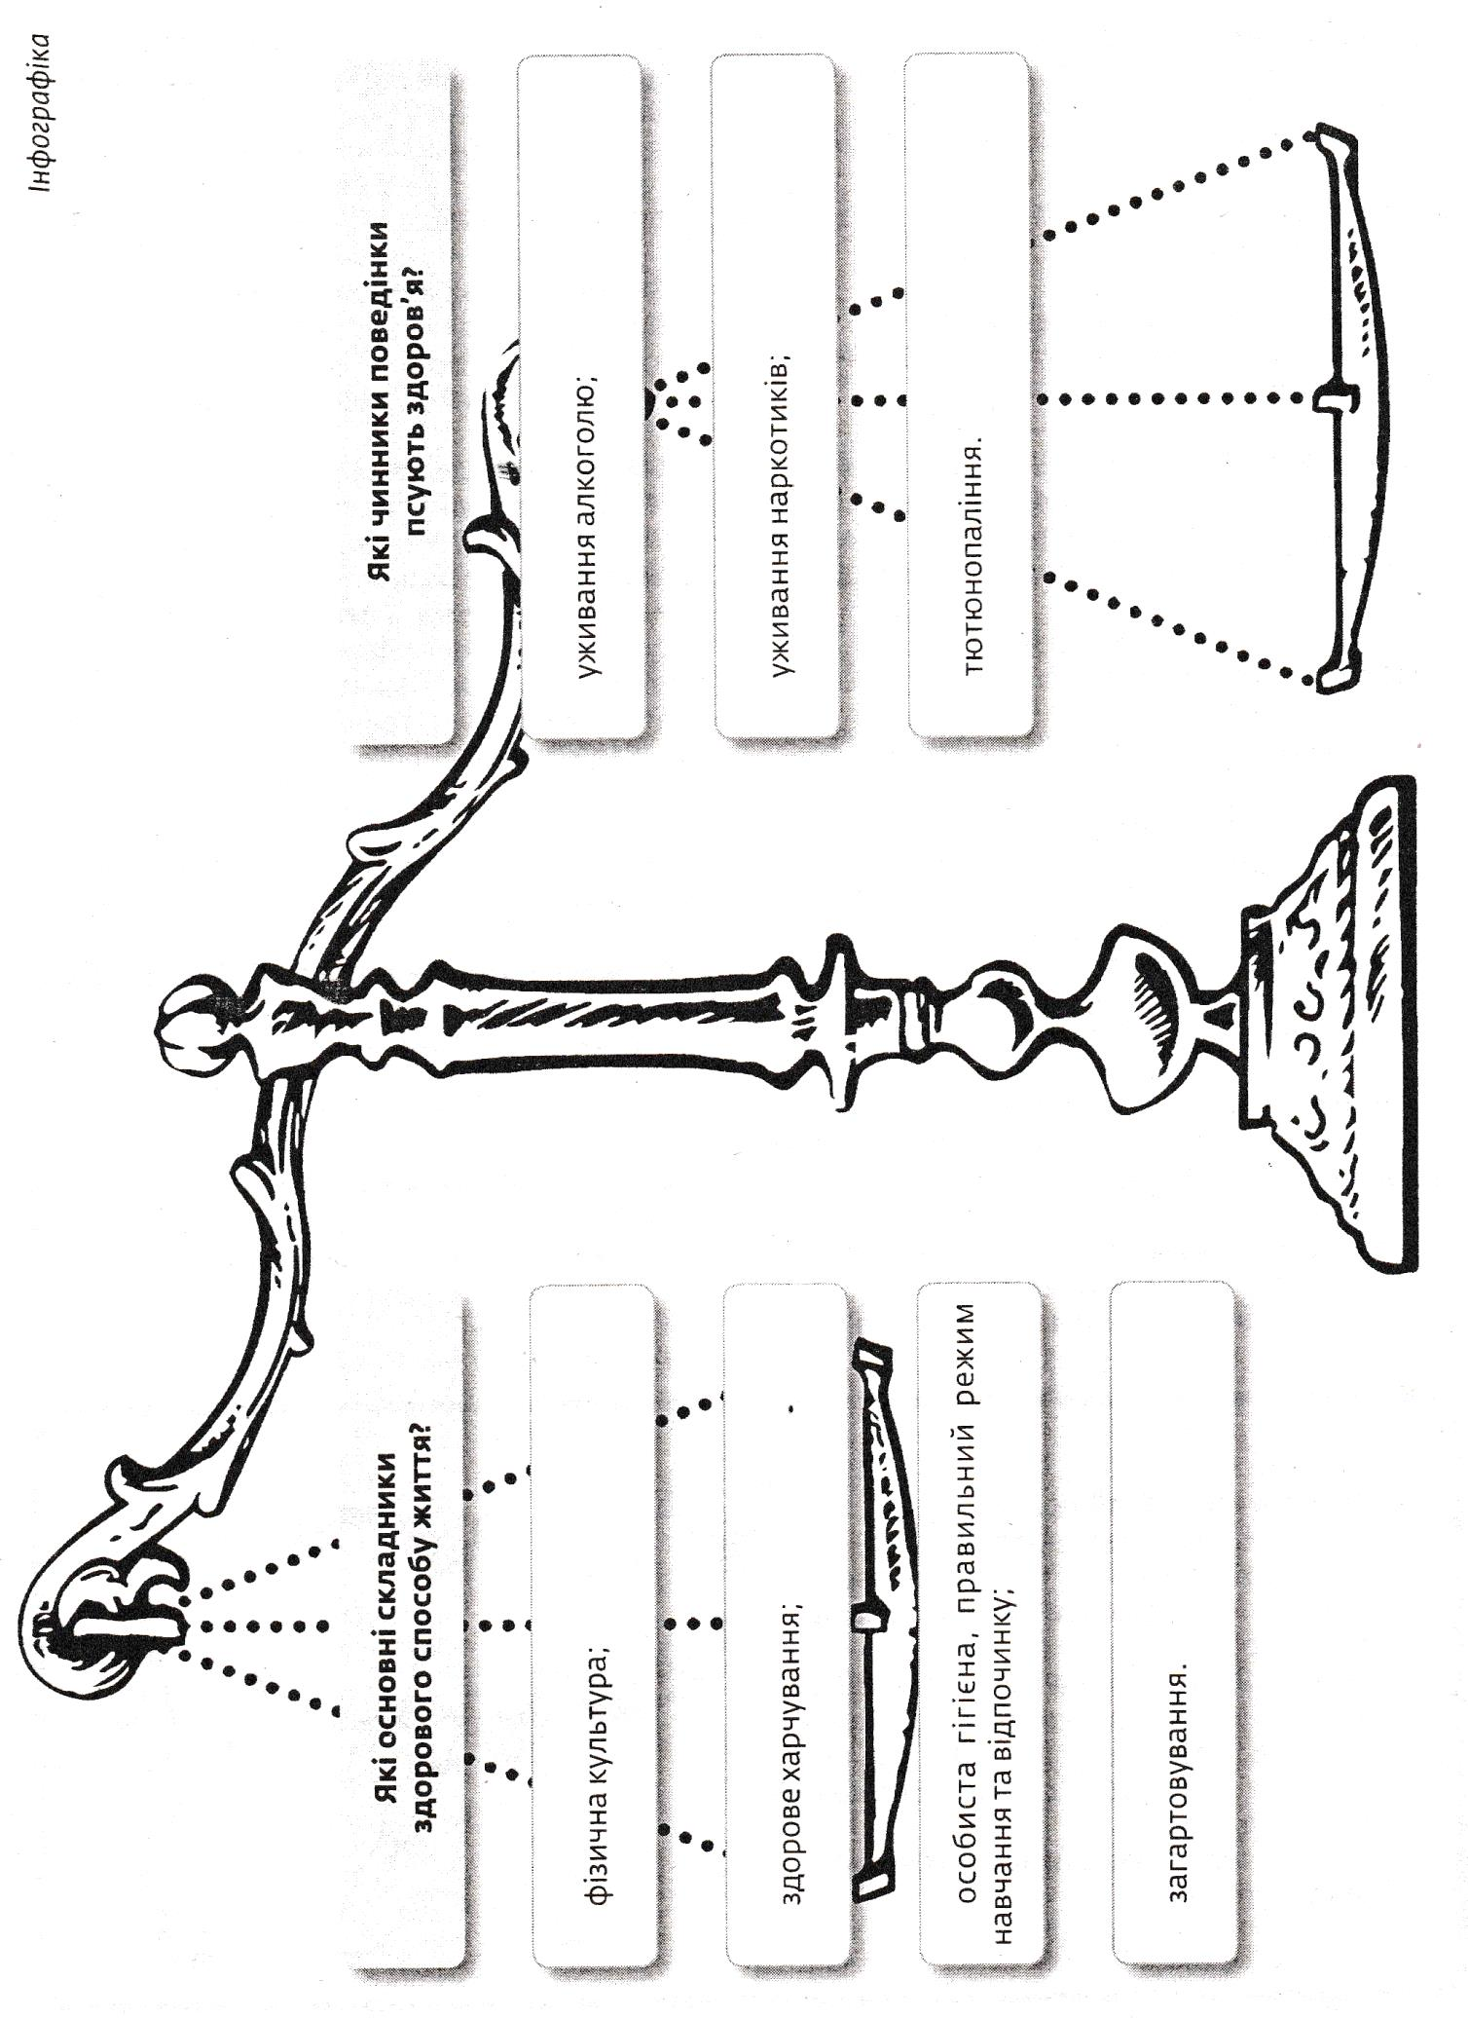

**Вправа «Створи антирекламу»**

**Мета**: сформувати стійку позицію негативного ставлення до шкідливих звичок.

**Методичний коментар.** На альбомних арку­шах за допомогою кольорових олівців створю­ємо антирекламу сигарет (група 1), алкогольних напоїв (група 2), наркотичних речовин (група 3).

**Гра-розминка «Пересадки»**

**Мета:** психологічно розвантажити учасників.

**Методичний коментар**. Учасники міняються місцями:

— у кого в імені є букви «А», «О»;

— у кого карі очі;

— хто любить читати художню літературу;

— у кого улюблений колір червоний;

— улюблений колір зелений;

— у кого немає шкідливих звичок;

— хто веде здоровий спосіб життя тощо.

Проблемні ситуації *(робота в групах)*

**Мета:** виховувати в підлітків відповідальне ставлення до власних вчинків і здоров’я.

**Методичний коментар**. Кожній групі пропону­ють ситуацію (додаток 2), яку потрібно про­аналізувати й запропонувати варіант розв'язання.

**Учитель.** Ми часто чуємо слова «доля людини», але лише від нас самих залежатиме наша доля та майбутнє. І ми повинні зробити правильний вибір для нашого здоров'я. Будьте впевнені в собі, і це допоможе вам прийняти правильне рішення.

**Вправа «Мух краще ловити на мед»**

**Мета:** показати, що підхід із позиції сили не завжди ефективний спосіб спілкування та спонукання людей до зміни поведінки.

**Методичний коментар**. Учитель пропонує учасникам об'єднатися в пари обличчя до обличчя, один стискає кулак, інший намагається якомога швидше розкрити кулак партнера.

Через 10 секунд учитель зупиняє вправу й констатує, що більшість намагалися змусити партнера силою розтиснути кулак, але що більше сили вони доклали, то більша була відсіч. Учи­тель запитує, чи використовував хтось інший метод.

Так, потрібно попросити. Дуже важливо іноді діяти без примусу.

**III. Завершальна частина.** Підбиття підсум­ків заняття

**Вправа «Очікування»**

**Мета:** перевірити, чи збулися очікування, оцінити ефективність заняття.

**Методичний коментар.** Учасники переклею­ють стікери або підтверджують, якщо збулися очікування з «Берега надій» на «Берег реалізо­ваних очікувань».

***(Релаксація)***

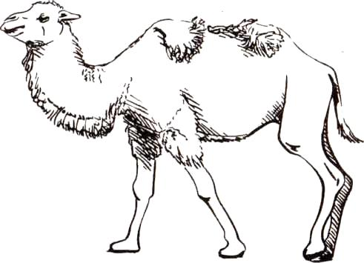**Притча «Два верблюди»**

Ідуть пустелею два верблюди. Уто­милися. Зупинилися. Один верблюд дивиться на іншого, а потім як плюне на нього!

— За що? За що ти на мене плюнув? За те, що я щодня працюю без води, без їжі? Плюю на себе, тягну вантаж... І за це ти на мене плюнув? — сказав ображений верблюд.

— Ти на себе плюєш й іншим хочеться! (Аналіз притчі).

**Додаток 1**

|  |
| --- |
| Алкоголь — це стимулятор, який підбадьорює. |
| Тютюн — це наркотик. |
| Людям завжди веселіше, якщо вони вживали алкоголь. |
| Зарядка — це джерело бадьорості та здоров’я. |
| Ніхто ще не став алкоголіком від прийому 100-150 г алкоголю щодня. |
| Наркотична залежність — це лише невинні пустощі й завжди можна легко відмовитися від прийому наступної дози. |
| Морква уповільнює старіння організму. |
| Якщо хочеться випити, то краще — пиво або вино, ніж горілку. |
| Одноразового досвіду вживання наркотику цілком достатньо для того, щоб на все життя стати наркозалежним. |
| Є чимало безпечних наркотиків. |
| Уживання алкоголю узимку лише зігріває і зовсім не завдає шкоди здоров’ю. |
| 3 людьми, які не вживають наркотики, нема про що розмовляти. |
| Заняття спортом поліпшує здоров’я. |
| Наркотики збільшують творчий потенціал. |
| Здоров’я — це життя. |

**Додаток 2**

**Проблемні ситуації *(робота в групах)***

**Ситуація 1**

Твій друг запросив тебе на вечірку, де вся молодь палить. Ти ніколи не пробувала курити, тобі пропонують цигарку як спосіб влитися в колектив. Твої дії?

**Ситуація 2**

Ти разом зі своїм другом (подругою) на вечірці. Усі розмовляють, розважаються. Один із гостей каже, що хорошого настрою мало й дістає пляшку з алкоголем. Він активно пропонує всім випити. Тобі налили склянку, але твій друг (подруга) просить тебе не пити, а навколо всі наполягають: «Тобі що, слабо?» Як ти вчиниш?

**Ситуація 3**

Твій друг (подруга) приводить тебе в кафе, де веселиться компанія молоді. Ти відчуваєш себе невпевнено, тобі нецікаво. Для підняття настрою, на знак дружби, тобі пропонують закурити «люльку миру» — травичку. Твої дії?

### Здоров’я і вибір способу життя

### *(тренінг для здобувачів освіти основної школи)*

**Мета:** розвивати творчі здібності учнів й критичне мислення під час обговорення проблем здорового способу життя.

**Завдання:** створити сприятливі умови праці, усвідомлення відповідальності за своє майбутнє, здоров'я та життя.

**Обладнання:** ручки, аркуші паперу, стікери, плакати «Квіткове поле», «Правила», м'яч із усмішкою.

**Перебіг уроку**

**I. Організаційний момент**

**II. Основна частина**

**Вправа «Усмішка по колу»**

**Мета:** створити сприятливі умови праці, настрій та невимушену атмосферу.

**Обладнання:** м'яч із усмішкою.

**Методичний коментар**. Пропонують кожному учаснику імітувати передачу усмішки по колу, «беручи її в руки» (м'яч із усмішкою).

— У вас зараз гарний настрій?

— Ми підняли настрій завдяки подарованій усмішці. Давайте дарувати її протягом усього заняття. А також із гарним, чудовим настроєм почнемо наш тренінг.

— Сьогодні наше заняття ми присвятимо здоров'ю.

**III. Очікування**

**Вправа «Квіткове поле»**

**Мета:** навчити учасників визначати власні очікування й мету заняття.

**Обладнання:** паперові квіточки (кожному учню), аркуш паперу, прикріплений на дошці.

**Методичний коментар**. На розданих квіточках написати свої очікування від заняття. Потім прикріпити їх до паперу на дошці, утворивши квіткове поле. Очікування проговорити.

**Вправа «Правила»**

**Мета:** визначити правила роботи групи, які діятимуть під час тренінгу.

**Методичний коментар.** Учитель зазначає, що для подальшої роботи потрібно прийняти правила.

**Вправа «Яка мета здорового способу життя?»**

**Методичний коментар.** Учням дають змогу поміркувати над життєвими цілями й необ­хідністю вести здоровий спосіб життя, позна­чивши життєві цілі людини у віку 7-18 років; 23-24 років; 30-40 років; 50-55 років.

**Проблемне питання**

— Що трапиться з людиною, якщо вона на певному життєвому відрізку (наприклад, у 23-24 роки) почне зловживати алкоголем? Які подальші наслідки для життя?

**Дискусія «Аналіз ситуації»**

**Проблемне питання**

— За якими критеріями можна визначити, що нація в державі здорова?

*(Учні складають список критеріїв (записуються на дошці)*

*(Клас об'єднується в підгрупи і витягує за жеребом номер аргументу)*

**Учитель**. Обговоріть у підгрупах свій аргумент й аргументи на його користь. Той, хто виступає, повинен захистити свій аргумент. Інші підгрупи можуть ставити запитання.

Головним критерієм здоров’я нації є три­валість життя населення. Якщо в державі смертність переважає над народжуваністю, то говорять про те, що нація вимирає, а разом із нацією «вмирає» держава.

Порівняємо дані про тривалість життя у різ­них країнах і частинах світу: Європа —74,9 років; США — 75,0 років; Канада — 76,0 років; Росія — 57,7 років (чоловіки); Японія — 87,5 років; Іслан­дія — 80,0 років.

Національний центр статистики США опублі­кував причини, що зменшують тривалість життя населення: захворювання серцево-судинної системи — 17,5 років життя, ракові захворю­вання — 2,5 роки, відсутність здорового способу ЖИТТЯ — 22,5 роки.

**Методика «Що заважає мені вести здоро­вий спосіб життя?»** *(додаток)*

**Вправа-розминка «Австралійський дощ»**

**Мета:** психологічно розвантажити учасників тренінгу.

**Методичний коментар**. Учасники стають у коло. Ведучий запитує: «Чи знаєте ви, що таке австралійський дощ? Ні? Тоді давайте разом послухаємо, який він. Зараз по колу ланцюж­ком ви передаватимете мої рухи. Коли вони повернуться до мене, я передам наступні. Будьте уважні».

— В Австралії здійнявся вітер. (Ведучий тре долоні.)

— Починає накрапати дощ. (Клацання паль­цями)

— Дощ сильнішає. (Почергове плескання доло­нями по плечах)

— Починається справжня злива. (Плескання по стегнах)

— А ось і град та справжня буря. (Тупіт ногами)

— Але що це? Буря стихає. (Плескання по стег­нах)

— Дощ стихає. (Плескання долонями по плечах)

— Лише поодинокі краплі падають на землю. (Клацання пальцями)

— Тихий шелест вітру. (Потирання долонь)

— Ура! Сонце! (Руки догори)

Підбиваючи підсумки, звертаємо увагу на дзеркальність відображення рухів.

**Дискусія «Чи згодні ви, що в житті потрібно спробувати все»**

**Мета:** створення умов для усвідомлення відповідальності за своє майбутнє, здоров’я та життя.

**Вступне слово**

**Учитель.** Тема нашої дискусії: «Чи згодні ви, що в житті потрібно спробувати все» зачіпає кожного. Хтось зневажливо скаже: «Мене це не стосується», але це не так. Кожна людина вжитті стикається з алкоголем, наркотиками й тютюнопалінням. Якщо не особисто, то його близькі, рідні або друзі.

Подання прес-групи, яка повинна записати всі висловлювання й усі висновки.

Очікувана тривалість життя в нашій країні в осіб обох статей — 69 років (у чоловіків — 63 роки, у жінок — 75 років).

Низьку тривалість життя чоловіків спричи­нюють шкідливі звички. Серед причин раннього відходу з життя підлітків і юнаків домінують:

• отруєння сурогатами алкоголю;

• передозування наркотиками;

• п'яні бійки;

• дорожньо-транспортні пригоди в стані сп’яніння;

• убивства;

• самогубства.

У старшій віковій групі, від 25 до 40 років, до цих причин додаються хвороби, спричинені зловживанням алкоголем, тютюном та іншими наркотичними речовинами.

Проблемне питання

— Хтось живе й 90 років, а хтось не доживає до 18. Від чого залежить тривалість життя людей?

*(Учні висловлюють свої думки).*

**Учитель.** Суттєво здоров'я залежить лише від самої людини. Від того, як вона поводиться в життєвих ситуаціях, який її характер і прагнення. Від її рішень залежить життя та здоров’я. Від цього залежить, чи зуміє вона досягти в житті своєї мрії, чи зможе стати сім'янином, свідомим громадянином.

— Що означає «занадто рано втомитися від життя»?

*(Учні обговорюють питання, прес-група фіксує висловлювання.)*

У дитинстві боїшся злого чарівника, боїшся залишитися в будинку наодинці зі скрипом і шурхотом, але тепер ти виріс, ти дорослий, ти сильний і відважний. Ніщо не може завдати тобі шкоди. Якщо лише...

— Що як?..

*(Учні обговорюють питання.)*

На початку XX століття Марк Твен писав: «Немає нічого простішого, ніж кинути курити. Я сам це робив 70 разів».

— Про що це свідчить?

*(Учні обговорюють питання.)*

Є така статистика: якщо підліток викурив хоча б дві цигарки, у 70 випадках із 100 він палитиме все життя. А смертність серед курців вища, і ви це чудово знаєте.

Потреба в задоволеннях закладена в людині. У цьому немає нічого поганого. Людина завжди прагнутиме за всяку ціну задовольнити цю потребу.

— А що приносить задоволення вам?

*(Учні відповідають й аргументують.)*

Підступність наркотичних речовин саме в тому, що людина може отримати задоволення від викуреної цигарки, випитої чарки, дози наркотику. Але це пастка.

У чому ж підступність? Ви можете сказати, що людина відчуває задоволення так, як вона хоче, як може. Особливість наркотичного задо­волення втому, що після першої ж спроби в корі головного мозку виникає осередок збудження, що потребує постійного підживлення. З часом людина перестає про щось думати, окрім нар­котиків.

— То згодні ви з тим, що в житті потрібно все спробувати?

*(Обговорення).*

Маючи внутрішні переконання, людина не залежить від чужих рішень. Вона приймає свої.

І лише така людина може досягти цілей щасли­вого й довгого життя. Я бажаю вам довгого й щасливого життя.

**IV. Підбиття підсумків заняття**

**Очікування**

**Вправа «Клас!»**

**Мета:** навчити учасників робити висновки, підбивати підсумки на основі очікувань.

**Методичний коментар.** На отриманих кар­тинках записати свої враження від заняття.

*(Проговорити. Прикріпити картинки під квіту­чим віночком сподівань, утворивши поле успіху).*

**(Релаксація)**

**Додаток**

**Методика «Що заважає мені вести здоровий спосіб життя?»**

**Мета:** виявлення в учнів, які мають порушення ЗСЖ, причин, що викликають такі відхилення.

**Методичний коментар.** Учні дають письмові відповіді на 12 запитань-тверджень за такою шкалою: 5 балів — завжди; 4 бали — часто; 3 бали — іноді; 2 бали — рідко; 1 бал — ніколи. Мак­симальна кількість балів у сумі становить 60, мінімальна —12.

**Бланк опитування**

Прочитайте запропоновані нижче варіанти відповідей щодо судження й поставте навпроти відповідні оцінки в балах.

«Мені заважає вести здоровий спосіб життя»:

|  |  |  |  |  |  |
| --- | --- | --- | --- | --- | --- |
|  | **1** | **2** | **3** | **4** | **5** |
| 1. Стан мого здоров'я |  |  |  |  |  |
| 2. Сімейні проблеми |  |  |  |  |  |
| 3. Погодно-кліматичні умови |  |  |  |  |  |
| 4. Брак вільного часу |  |  |  |  |  |
| 5. Вільний продаж сигарет, пива й алкогольних напоїв |  |  |  |  |  |
| 6. Недостатня увага до мене з боку класного керівника |  |  |  |  |  |
| 7. Недостатня увага до мене з боку вчителя фізкультури |  |  |  |  |  |
| 8. Недостатня увага до мене з боку медичних працівників (школи) |  |  |  |  |  |
| 9. Недостатня увага до мене з боку директора школи |  |  |  |  |  |
| 10. Погана компанія у дворі, на вулиці |  |  |  |  |  |
| 11. Негативна компанія серед однокласників |  |  |  |  |  |
| 12. Порушення мною норм здорового способу життя |  |  |  |  |  |

*Інтерпретація результатів*

12—28 балів — низький рівень перешкод: учень у змозі впоратися з наявними незначними проблемами у веденні ЗСЖ.

29—44 балів — середній рівень: учень не в змозі самостійно вирішити проблеми, пов'язані з веденням ЗСЖ; йому потрібна коректна й оперативна допомога як однокласників і друзів, так і дорослих (батьків, учителів).

45—60 балів — високий рівень: стан здоров'я цього учня (як фізичне, так і психологічне) повинно викликати занепокоєння й тривогу, слід ужити термінові, часом радикальні заходи щодо усунення цих проблем.

### Ґаджетленд

### *(тренінг для здобувачів освіти основної школи)*

**Мета:**

• розширити знання школярів про різно­манітність ґаджетів, способи їх використання, вплив на здоров'я людини;

• формувати навички організації безпечної взаємодії з ґаджетами;

• ознайомити із засобами профілактики шкідливого впливу ґаджетів на здоров’я людини;

• здійснювати профілактику психологічної залежності від комп’ютера та смартфона;

• розвивати навички критичного мислення учнів, самоорганізації та самоконтролю, роботи в команді, математичну компетентність.

**Наскрізні змістовні лінії:** «Громадянська відповідальність» (Т-2), «Здоров'я і безпека» (Т-3).

**Обладнання:** ноутбук, мультимедійний про­ектор, гумки чотирьох кольорів (за кількістю учасників тренінгу), ножиці, клубок ниток, аркуші А4, ручки, фломастери, ватман А1 із зображенням потяга, стікери у вигляді валізок та пари від потяга.

**Тривалість проведення**: 60-70 хв.

**Форма проведення:** навчально-пізнавальний тренінг.

**Місце проведення:** тренінгова кімната.

**Цільова аудиторія:** учні 11-12 років.

**Перебіг тренінгу**

**І. Організаційний момент**

**Вправа на знайомство «Це класно!»**

Усі учасники стають колом. Кожен по черзі про­довжує фразу: «Мене звати... У вільний час я...», а решта учасників після кожного висловлювання викидають вперед руку з виставленим вгору пальцем і промовляють: «Це класно!». Першим вправу розпочинає тренер. Після завершення вправи усі сідають на стільці або на підлогу.

**Вправа на очікування**

**Учитель.** Наше сьогоднішнє заняття буде непростим. Ми подорожуватимемо незвичайною країною. А для подорожі нам потрібен транспорт. І сьогодні ним буде цей надзвичайний потяг. Прошу кожного з вас написати на стікері-валізі свої очкування від тренінгу. Дівчата пишуть те, що б вони взяли із собою у подорож (наприклад знання, вміння дисциплінованість тощо), а хлопчики – якою б хотіли бачити подорож. А тепер приклейте свої валізки на вагони потяга (додаток 3).

Перед тим, як розпочнемо нашу подорож, згадаймо правила роботи у групі.

Правила роботи у групі

1. Бути активним.
2. Звертатися одне до одного на ім’я.
3. Не критикувати.
4. Пам’ятати про «правило піднятої руки».
5. Бути щирим.
6. Не оцінювати один одного.
7. Тут і тепер.

**ІІ. Основна частина**

**Зупинка 1 «Площа розумників»**

Розгадування тематичного кросворда (додаток 1)

Відповіді до кросворда: 1. Навігатор.2. Клавіатура. 3. Модем. 4. Джойстик. 5. Телефон. 6. Комп’ютер. 6. Миша. Ключове слово: ґаджети.

**Повідомлення теми й мети заняття**

**Учитель.** Отже, я ви уже здогадалися, сьогодні ми говоримо про ґаджети. Метою нашого уроку є розширення знань про ґаджети, способи їх використання, вплив на здоров’я людини, а також формування навичок організації безпечних взаємодії з ґаджетами.

**«Мозковий штурм»**

**Розпочинаємо нашу подорож до чудової країни Ґанжетленд! А як ви думаєте, чому ця країна має таку назву?**

*(Прогнозовані відповіді учнів: ґаджети широко використовують в усіх країнах світу, зокрема в Україні, їх використовують люди різного віку; ці пристрої використовують в усіх сферах діяльності тощо).*

**Зупинка 2 «Бульвар знань»**

**Теоретичний блок**

**Учитель.** Сьогодні дуже модно й зручно користуватися ґаджетами. Вони роблять наше життя набагато легшим. Але що ж це таке?

Ґаджетами називають невеликі електронні пристрої, які за останні кілька років проникли майже у всі сфери нашого життя. Вони бачать, чують, співають і роблять ще багато різних дрібниць.

Але термін «ґаджет» має також інше значення. Наприклад, ґаджетом свого часу називали першу атомну бомбу. Поціновувачі мультфільмів можуть згадати інспектора Ґаджета, сила якого полягає в наборі різноманітних ґаджетів. На початку ХХ століття ґаджетами в англійському флоті моряки називали всі технічні пристрої, назв яких вони не запам’ятовували або не знали.

Сьогодні до ґаджетів зараховують будь-які цифрові апарати, розміри яких дають змогу під’єднати їх до персонального комп’ютера, смартфона або надягти на руку. Ґаджети компактні й призначені для виконання конкретних, вузькоспеціалізованих завдань.

Відмінною особливістю ґаджетів є те, що це новинка, тобто незвичайне, креативне вирішення певних завдань порівняно зі стан­дартними технологіями.

Часто ґаджети не можуть працювати самостійно, їхнє основне завдання — розширювати функціональні можливості пристроїв, до яких їх підключено.

**Зупинка 3 «Парк досягнень людства»**

**Вправа «Вони повсюди!»**

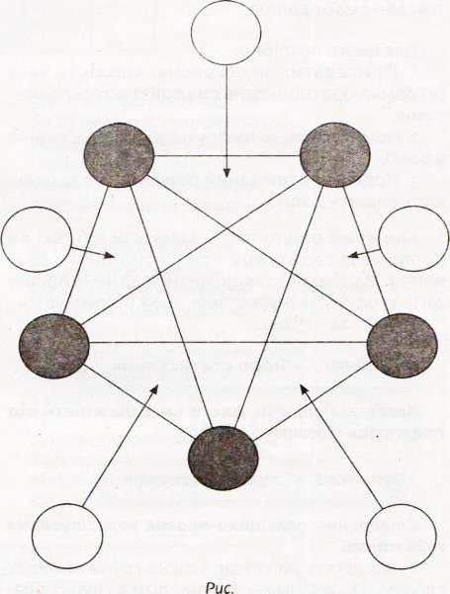*(Об'єднати учнів у чотири групи за кольорами гумок. Групи отримують завдання: записати, які ґаджети використовують у певних сферах людської діяльності (навчання, відпочинок, спорт, подорожі), та вказати, для чого).*

**Учитель.** Яку б сферу діяльності ми з вами не розглядали, розуміємо, що ґаджети супроводжу­ють нас повсюди. Зараз ми навіть не уявляємо свого життя без цих пристроїв. Ми поступово перетворюємо наші домівки на розумний про­стір. З таким явищем зіткнулися й герої мультсеріалу «Смішарики». Увага на екран!

**Зупинка 4 «Кінотеатр «Сучасник»**

*(Перегляд мультфільму «Розумний будинок» та його обговорення (13 хв.).*



<https://bit.ly/zecRGoe>

**Учитель**. Сподобався мультфільм? А чи не помітили ви, що ваші будинки дуже схожі на будиночок Кроша? У чому виявляється ця схо­жість? Як гадаєте, проживати в такому будинку комфортно чи ні? Чому? Чи не виникає в госпо­даря будинку залежність від домашніх ґаджетів? У яких випадках це відбувається? Чи хотіли б ви опинитися на місці героя мультфільму?

**Зупинка 5 «Старовинний замок»**

**Вправа «Павутинка»**

Запрошують 10 охочих до виконання вправи. Ці учні стають у 2 кола — внутрішнє й зовнішнє. Учні, які стоять усередині, передають одне одному клубочок, розплутуючи його та назива­ючи позитивні сторони використання ґаджетів (наприклад, можливість бачитися з людьми, які знаходяться на великій відстані, швидко готувати їжу тощо).

Учні, що знаходяться в зовнішньому колі, називають негативні сторони використання ґаджетів (наприклад, псування зору, гіподина­мія тощо) та за допомогою ножиць розрізають ті нитки, які тримають учні внутрішнього кола. Наприкінці вправи вчитель робить висновок, що використання ґаджетів у деяких випадках наносить більше шкоди, аніж приносить користь.

**Примітка:** якщо учасники вправи мають труднощі з озвученням позитивних і негативних сторін, на допомогу приходять інші учасники заходу або вчитель.

**Зупинка 6 «Лабораторія обчислювальної техніки»**

**Вправа «Життя за ґаджетами в цифрах»**

**Учитель.** Ви будете шоковані, але з 1970 року радіус активності дітей (простору навколо будинку, у якому діти вільно досліджують навколишній світ) скоротився на 90%! Світ стиснувся до екрана смартфона. Діти забули та, що ще гірше, просто не знають, як це — бігати під дощем, пускати кораблики, лазити по деревах або просто розмовляти один з одним. Вони годинами сидять, занурившись у смартфон.

У це складно повірити, але середньостатистичний семирічний європеєць уже провів біля екранів більше року свого життя (по 4 години на добу), а 18-річний — більше чотирьох років!

Зараз я пропоную вам порахувати ту кількість часу, яку ви проводите за комп'ютером, планше­том або смартфоном.

Для цього потрібно:

1. Пригадати, яку середню кількість часу (у годинах) за один день ви користуєтесь ґадже­тами.

2. Помножити цю цифру на 365 (кількість днів у році).

3. Поділити отриманий результат на 24 (кількість годин у добі).

Кінцевий результат — кількість діб, які ви провели за ґаджетами протягом одного року життя. Наприклад, якщо дитина за день проводить 1 годину за ґаджетами, то за рік виходить:

1х365:24 = 15 днів.

**Зупинка 7 «Бюро статистики»**

Анкетування «Чи маєте ви залежність від ґаджетів» (додаток 2)

**Зупинка 8 «Служба безпеки»**

Створення пам’ятки-правил користування ґаджетами

Учнів ділять на групи, кожна група вибирає спікера. Протягом 4-х хвилин діти у групах працюють над створенням правил. Занотовування — у довільній формі (текст, малюнки, схеми).

Після завершення відведеного часу спікери груп по черзі презентують правила. Особливістю презентації є те, що кожен спікер по черзі оголошує по одному правилу.

**Примітка:** правила повторювати не можна.

**Зупинка 9 «Міністерство охорони здоров'я»**

Профілактика психологічної залежності від комп'ютера та смартфона

**Учитель.** Якщо людина проводить за комп'ютером або смартфоном багато часу, виникає небезпека стати залежним від нього. Вона втрачає контроль над часом, інтерес до спілкування з реальними людьми, здатність до саморозвитку, нерідко стає агресивною або ж, навпаки, апатичною до оточення, перестає навчатися тощо.

**III. Завершальна частина. Рефлексія**

*(Учні пишуть свої емоції від тренінгу на рефлексійках у вигляді пари від потяга (додаток 3). Після цього прикріплюють свої рефлексійки на ватман.)*

**Учитель.** Ось і завершилась наша подорож по Ґаджетленду. Вона була цікавою, різнома­нітною, а головне — корисною та повчальною. Бажаю вам пам'ятати все те, що ви сьогодні дізналися, і робити все необхідне для того, щоб бути здоровими. До наступних зустрічей!

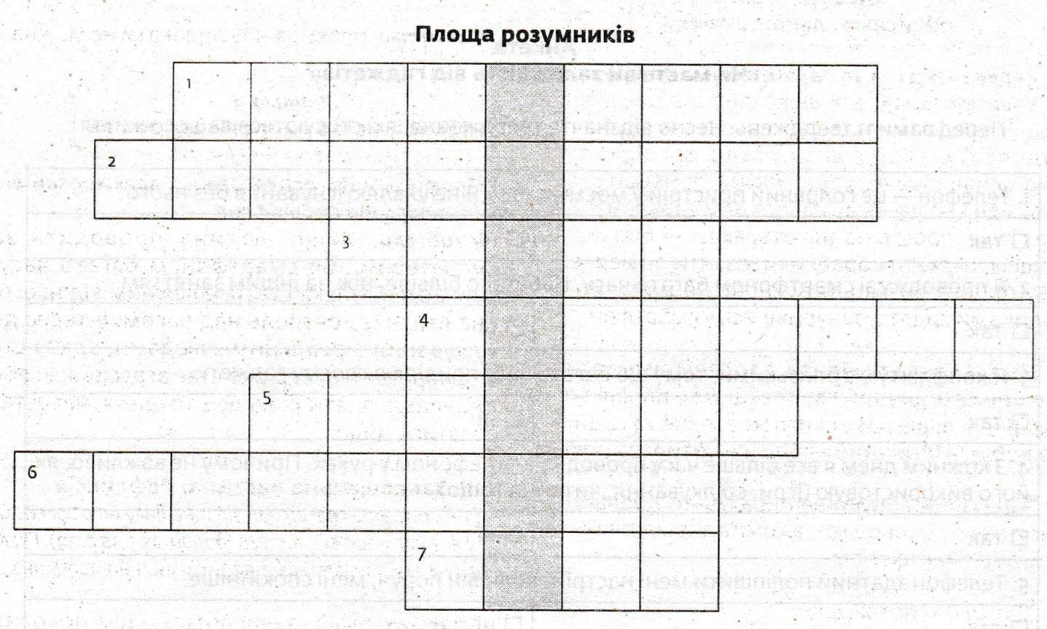

|  |  |
| --- | --- |
| 1. Цей предмет допоможе позбутися біди,   Якщо ви раптом заблукали.  Підкаже правильний ваш маршрут чи ні,  Та оптимальний шлях вам вкаже,  Це наш чудо-оператор,  Або просто...  **2**. Сотня клавіш, різні знаки,  Спершу учні-небораки,  А тепер раз-два — й готово:  Відстукали складне слово.  Осьде пальцям фізкультура  І все це —....   1. І комп'ютери часом   Розмовляють між собою,  А для цього їм потрібна  Річ відома не усім.  До телефону підключай  І повідомлення приймай,  Адже розмову ми ведем  Про зв’язок через... | **4**. Як у гру цікаву граю,  То на кнопки натискаю.  Кнопки, важелі і хвостик..  Здогадалися? Це...  **5**. Він мелодію зіграє,  Як будильник продзвенить,  На годинку-другу змовкне —  Потім знов загомонить.  У сумочці лежить завжди,  А мовчить він не завжди.  **6.** Техніка ця непроста  Багатьом допомога.  Може швидко рахувати  Та малюнки малювати,  Про цікаве розказати,  Складний текст перекладати,  Різні фільми показати,  Гарну пісню заспівати.  **7.** Бігає по килимку,  Курсором управляє,  Натиском на кнопку  Програми відкриває. |

**Додаток 2**

**Анкета**

**«Чи маєте ви залежність від ґаджетів»**

Перед вами 11 тверджень. Чесно відзначте твердження, які стосуються вашого життя.

|  |  |
| --- | --- |
| 1. Телефон — це головний пристрій у моєму житті. Я не уявляю існування без нього. | |
| □ так | □ ні |
| 2. Я проводжу зі смартфоном багато часу. Набагато більше, ніж за іншим заняттям. | |
| □ так | □ ні |
| 3. Я конфліктую з близькими, тому що багато часу приділяю своєму ґаджету. | |
| □ так | □ ні |
| 4.3 кожним днем я все більше часу проводжу з телефоном у руках. Причому не важливо, як його використовую (ігри, спілкування, читання тощо). | |
| □ так | □ ні |
| 5. Телефон здатний поліпшити мені настрій. Коли він поруч, мені спокійніше. | |
| □ так | □ ні |
| 6. Якщо я не маю змоги користуватися смартфоном, то починаю нервувати. | |
| □ так | □ ні |
| 7. Мені постійно хочеться використовувати смартфон, за кожної зручної нагоди я беру його в руки. | |
| □ так | □ ні |
| 8. У мене не виходить скоротити час використання смартфона: постійно з'являється привід знову взяти пристрій у руки. | |
| □ так | □ ні |
| 9. Я брехав оточенню про те, скільки часу провів за телефоном. | |
| □ так | □ ні |
| 10. Я часто відкладаю важливі справи, щоб зайнятися чимось не дуже корисним на смартфоні. | |
| □ так | □ ні |
| 11. Я використовую телефон тільки за потреби. | |
| □ так | □ ні |

Якщо ви обрали від 1 до 4 пунктів «так», то немає приводу для занепокоєння: ви не маєте залежності. Від 5 пунктів і більше «так» — це привід замислитися про залежність. До лікаря варто звертатися, якщо на 9 з 11 пунктів ви відповіли «так».

**Роздатковий матеріал щодо очікування від тренінгу**

**та рефлексії**

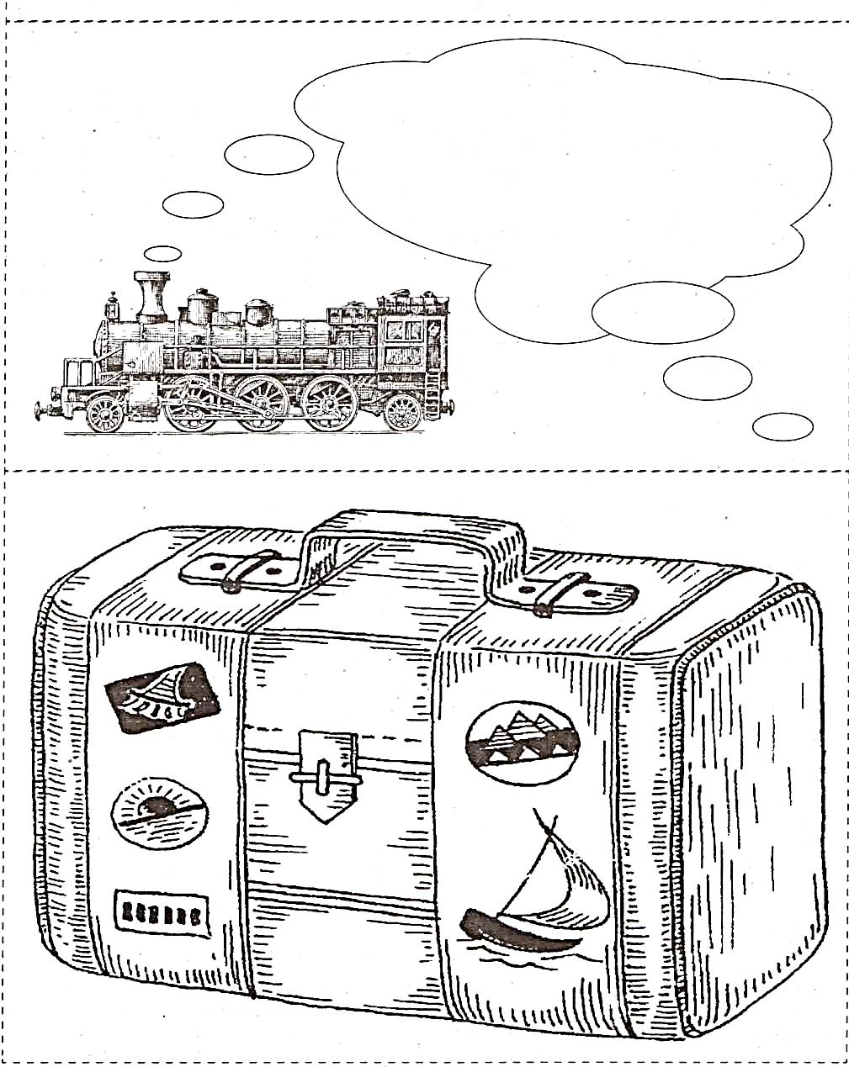

# Список використаних джерел

1. Єроніна С.А. Здорова дитина – багата Україна: виховна година / С.А. Єроніна // Вихователю ГПД. Усе для роботи. – 2017. – № 3(63). – С.29-33.
2. Квест «Здоровим будь!»: 3-4-ті класи // Початкове навчання та виховання. – 2019. – № 19-21(563-565). – С.87-95.
3. Кравченко Л. Будьте здорові!: здоров’яформувальний квест / Л. Кравченко // Здоров’я та фізична культура. – 2017. – № 9(357). – С.41-53.
4. Писарєва Ю.В. Здорове харчування – запорука здоров’я, а здоровим бути круто / Ю.В. Писарєва // Вихователю ГПД. Усе для роботи. – 2016. – № 3(51). – С.24-27.
5. Рошу А. Здоров’я – це не все, але все без здоров’я – ніщо: урок до теми «Здорова людини». 7-й клас / А. Рошу // Здоров’я та фізична культура. – 2019. – № 7(379). – С.11-16.
6. Рошу А. Здоров’я і вибір способу життя: заняття до теми «Здоров’я людини». 7-9-ті класи / А. Рошу // Здоров’я та фізична культура. – 2019. – № 7(379). – С.17-20.
7. Свіріда Т. Формуємо ціннісне ставлення до здоров’я: цикл уроків для учнів початкових класів / Т. Свіріда // Здоров’я та фізична культура. – 2019. – № 2(374). – С.17-21.
8. Сушкевич Л.Б. День здоров’я: квест-гра / Л.Б. Сушкевич // Вихователю ГПД. Усе для роботи. – 2017. – №3(63). – С.26-33.